


Materiały szkoleniowe

Ogólnopolski Turniej Wiedzy Pożarniczej

Szkoły podstawowe klasy I-VI

KOMENDA POWIATOWA

PAŃSTWOWEJ STRAŻY POŻARNEJ

- CO TO JEST OCHRONA PRZECIWPOAROWA.
- PAŃSTWOWA STRAŻ POŻARNA
- jednostki organizacyjne państwowej straży pożarnej
- korpusy i stopnie w państwowej straży pożarnej
  - OCHOTNICZA STRAŻ POŻARNA
- władze Ochotniczej Straży Pożarnej
- dystynkcje Ochotniczej Straży Pożarnej
- OZNACZENIA NA MUNDURACH, RODZAJE UMUNDUROWANIA.
- KRAJOWY SYSTEM RATOWNICZO-GAŚNICZY.
- plany ratownicze
- odwody operacyjne
- POŻAR I JEGO ROZPRZESTRZENIANIE.
- spalanie i zjawiska mu towarzyszące
- dolna i górna granica wybuchowości
- ORGANIZOWANIE I PROWADZENIE AKCJI RATOWNICZEJ W CZASIE WALKI Z POŻARAMI I INNYMI ZAGROŻENIAMI.
- kierowanie działaniem ratowniczym
- struktura jednostek ochrony przeciwpożarowej na potrzeby działania ratowniczego
- etapy działań gaśniczych
- organizacja łączności podczas akcji.
- PODSTAWOWE POJĘCIA Z ZAKRESU TAKTYKI POŻARNICZEJ.
- teren pożaru
- teren akcji
- formy działań gaśniczych
- rozwijanie linii i zajmowanie stanowisk gaśniczych
- rodzaje pożarów ze względu na wielkość
- OGÓLNE ZASADY BEZPIECZEŃSTWA BUDYNKÓW
- podział budynków ze względu na wysokość i kategorią zagrożenia ludzi
- odporność pożarowa budynku
- odporność ogniowa elementów budowlanych
- przejście ewakuacyjne
- wyjścia i drogi ewakuacyjne
- dojście ewakuacyjne
- elementy wykończenia wnętrz i wyposażenia stałego
- PODSTAWOWE WIADOMOŚCI Z ZAKRESU PROFILAKTYKI PRZECIWPOŻAROWEJ.
- podstawowe definicje
- wykaz czynności zabronionych z uwagi na ochronę przeciwpożarową
- obowiązki właścicieli i użytkowników obiektów w zakresie prawidłowego ich zabezpieczenia
- instrukcja bezpieczeństwa pożarowego i sprawdzenie warunków ewakuacji
- sprzedaż wyrobów pirotechnicznych
- wymagania w zakresie używania i przechowywania materiałów niebezpiecznych
- zasady przechowywania cieczy palnych
- prace niebezpieczne pożarowo
- ocena zagrożenia wybuchem
- zabezpieczenie przeciwpożarowe zbioru, transportu i składowania palnych płodów rolnych
- system sygnalizacji pożarowej
- czujki pożarowe
- dźwiękowy system ostrzegawczy
- oświetlenie ewakuacyjne
- poważna awaria przemysłowa, program zapobiegania awarią
- KATEGORIE ZAGROŻENIA LASÓW
- stopnie zagrożenia pożarowego lasu
- pasy przeciwpożarowe
- obowiązki właścicieli i zarządców kompleksów leśnych o powierzchni powyżej 300 ha
- czynności wywołujące niebezpieczeństwo powstania pożaru
- ŚRODKI GAŚNICZE.
- podział środków gaśniczych
- grupy pożarów
- woda
- piana gaśnicza
- proszki
- gazy gaśnicze
- halony
- PODRĘCZNY SPRZĘT GAŚNICZY.
- gaśnice
- agregaty proszkowe
- koc gaśniczy
- inny sprzęt: hydronetka, tłumice, sito kominowe.
- INSTALACJA WODOCIĄGOWA PRZECIWPOŻAROWA.
- hydranty wewnętrzne DN 25
- hydranty wewnętrzne DN 33
- hydranty wewnętrzne DN 52
- PRZECIWPOŻAROWE ZAOPATRZENIE WODNE
- UZGADNIANIE PROJEKTU BUDOWLANEGO
- DROGI POŻAROWE
- parametry drogi pożarowej
- SPRZĘT POŻARNICZY.
- sprzęt służący do podawania wody
- sprzęt służący do wytwarzania piany gaśniczej,
- armatura wodna
- drabiny pożarnicze
- sprzęt ratowniczy
- sprzęt ochrony dróg oddechowych
- poduszki pneumatyczne
- pojazdy pożarnicze
- sprzęt ratownictwa medycznego
- RATOWNICTWO MEDYCZNE
■ ratownictwo medyczne w pytaniach i odpowiedziach
- WYKAZ NAJWAŻNIEJSZYCH SKRÓTÓW.
- HISTORIA POŻARNICTWA W POLSCE W DATACH.

1. CO TO JEST OCHRONA PRZECIWPOŻAROWA.
Ochrona przeciwpożarowa to realizacja przedsięwzięć, które mają na celu ochronę życia, zdrowia, mienia lub środowiska przed:
pożarem,
klęska żywiołową,
innym miejscowym zagrożeniem, realizowana jest poprzez:
  - zapobieganie powstawaniu i rozprzestrzenianiu się pożaru, klęski żywiołowej lub innego miejscowego zagrożenia:
  - zapewnienie sił i środków do zwalczania pożaru, klęski żywiołowej lub innego miejscowego zagrożenia
  - prowadzenie działań ratowniczych.
Działania ratownicze - rozumie się przez to każdą czynność podjętą w celu ochrony życia, zdrowia, mienia lub środowiska a także likwidację przyczyn powstawania pożaru, wystąpienia klęski żywiołowej lub innego miejscowego zagrożenia
Inne miejscowe zagrożenie
Jest to zdarzenie wynikające z rozwoju cywilizacyjnego i naturalnych praw przyrody nie będące pożarem ani klęska żywiołowa, stanowiące zagrożenie dla życia, zdrowia, mienia lub środowiska, któremu zapobieżenie lub którego usunięcie nie wymaga zastosowania nadzwyczajnych środków.
Przykłady miejscowego zagrożenia: wypadek drogowy, wypadek kolejowy, wichura, przewrócenie drzewa, przewrócenie ściany domu, zawalenie się małego budynku, wpadniecie człowieka do studzienki, osunięcie się ziemi na budowie itp.

2. PAŃSTWOWA STRAŻ POŻARNA.

Organizację Państwowej Straży Pożarnej określa ustawa z dnia 24 sierpnia .1991 r. o Państwowej Straży Pożarnej.
Państwową Straż Pożarną powołano jako: zawodową, umundurowaną, wyposażoną w specjalistyczny sprzęt formację, przeznaczoną do walki z pożarami, klęskami żywiołowymi i innymi miejscowymi zagrożeniami.

PODSTAWOWE ZADANIA Państwowej Straży Pożarnej:
    - rozpoznawanie zagrożeń pożarowych i innych miejscowych zagrożeń,
    - organizowanie i prowadzenie akcji ratowniczych w czasie pożarów, klęsk żywiołowych lub likwidacji miejscowych zagrożeń,
    - wykonywanie pomocniczych specjalistycznych czynności ratowniczych w czasie klęsk żywiołowych lub likwidacji miejscowych zagrożeń przez inne służby ratownicze,
    - kształcenie kadr dla potrzeb Państwowej Straży Pożarnej i innych jednostek ochrony przeciwpożarowej oraz powszechnego systemu ochrony ludności,
    - nadzór nad przestrzeganiem przepisów przeciwpożarowych,
    - prowadzenie prac naukowo-badawczych w zakresie ochrony przeciwpożarowej oraz ochrony ludności,

Służbę w Państwowej Straży Pożarnej pełnią funkcjonariusze pożarnictwa zwani „strażakami".

JEDNOSTKI ORGANIZACYJNE PAŃSTWOWEJ STRAŻY POŻARNEJ:

W strukturze Państwowej Straży Pożarnej działają:
      - Komenda Główna,
      - Komendy Wojewódzkie,
      - Komendy Powiatowe (Miejskie),
      - Szkoła Główna Służby Pożarniczej, pozostałe szkoły oraz ośrodki szkolenia, Pozostałe szkoły pożarnicze:
- Szkoła Aspirantów PSP w Krakowie
- Szkoła Aspirantów PSP w Poznaniu
- Centralna Szkoła PSP w Częstochowie
  - Jednostki badawczo-rozwojowe
  - Centralne Muzeum Pożarnictwa
W skład komend powiatowych (miejskich) Państwowej Straży Pożarnej wchodzą Jednostki Ratowniczo-Gaśnicze.
Na czele poszczególnych komend (głównej, wojewódzkich i powiatowych/miejskich) stoją kierownicy zwani komendantami.

Kto powołuje i odwołuje poszczególnych komendantów?
Komendanta Głównego PSP - Prezes Rady Ministrów (Premier), na wniosek ministra do spraw wewnętrznych i administracji.
Zastępców Komendanta Głównego PSP - minister do spraw wewnętrznych i administracji, na wniosek Komendanta Głównego Państwowej Straży Pożarnej.
Komendanta wojewódzkiego PSP - minister spraw wewnętrznych i administracji, na wniosek Komendanta Głównego Państwowej Straży Pożarnej złożony po uzyskaniu zgody wojewody. Zastępców komendanta wojewódzkiego PSP - Komendant Główny Państwowej Straży Pożarnej na wniosek komendanta wojewódzkiego Państwowej Straży Pożarnej .
Komendanta powiatowego(miejskiego) PSP - komendant wojewódzki Państwowej Straży Pożarnej, w porozumieniu ze starostą.
Zastępców komendanta powiatowego PSP - komendant wojewódzki Państwowej Straży Pożarnej, na wniosek komendanta powiatowego (miejskiego) Państwowej Straży Pożarnej.
Funkcję Komendanta Powiatowego Państwowej Straży Pożarnej w Żywcu pełni st. bryg. Krzysztof GRYGIEL.

KORPUSY I STOPNIE W PAŃSTWOWEJ STRAŻY POŻARNEJ.
Strażakom pełniącym służbę w Państwowej Straży Pożarnej nadaje się stopnie w czterech korpusach.
Korpus szeregowych  - strażak  - starszy strażak | Korpus podoficerów  - Sekcyjny  - starszy sekcyjny  - młodszy ogniomistrz  - ogniomistrz  - starszy ogniomistrz | Korpus aspirantów  - młodszy aspirant  - aspirant  - starszy aspirant  - aspirant sztabowy | Korpus oficerów  - młodszy kapitan  - kapitan  - starszy kapitan  - młodszy brygadier  - brygadier  - starszy brygadier  - nadbrygadier  - generał brygadier

Pierwszy stopień aspirancki i stopnie oficerskie nadaje Minister Spraw Wewnętrznych i Administracji na wniosek Komendanta Głównego Państwowej Straży Pożarnej.
Pozostałe stopnie aspirantów nadaje Komendant Główny Państwowej Straży Pożarnej.
Stopień nadbrygadiera i generała brygadiera nadaje Prezydent Rzeczypospolitej Polskiej na wniosek Ministra Spraw Wewnętrznych i Administracji.
Szkołą kształcącą oficerów Państwowej Straży Pożarnej jest Szkoła Główna Służby Pożarniczej w Warszawie.
Szkołami kształcącymi aspirantów Państwowej Straży Pożarnej są szkoły aspirantów w Krakowie, Poznaniu i Częstochowie.

3. OCHOTNICZA STRAŻ POŻARNA.
Związek Ochotniczych Straży Pożarnych został powołany w 1956 r.
Ochotnicza Straż Pożarna posiada osobowość prawną. Jest członkiem Związku Ochotniczych Straży Pożarnych Rzeczypospolitej Polskiej.
Działalność ochotniczej straży pożarnej opiera się na pracy społecznej jej członków. Do prowadzenia swoich spraw może zatrudniać pracowników.

Celem Ochotniczej Straży Pożarnej jest:
- prowadzenie działalności mającej na celu zapobiegania pożarom oraz współdziałania w tym zakresie z instytucjami i stowarzyszeniami.
- branie udziału w akcjach ratowniczo-gaśniczych przy pożarach, zagrożeniach ekologicznych związanych z ochroną środowiska oraz innych klęsk i zdarzeń.
- informowanie ludności o istniejących zagrożeniach ppoż. i ekologicznych oraz sposobach ochrony przed nimi.
- uczestniczenie i reprezentowanie OSP w organach samorządowych i przedstawicielskich.

CZŁONKOWIE OSP.
Członkiem ochotniczej straży pożarnej może zostać osoba fizyczna, mająca pełną zdolność do czynności prawnych i nie pozbawiona praw publicznych, małoletni za zgodą rodziców lub opiekunów.
Członkowie Ochotniczych Straży Pożarnych dzielą się na:
- członków czynnych
- członków młodzieżowych drużyn pożarniczych
- wspierających
- honorowych
Członkowie czynni i honorowi mają prawo:
- wybierać i być wybieranym do władz OSP
- uczestniczyć w walnym zebraniu z prawem głosu
- wysuwania postulatów i wniosków wobec władz OSP
- korzystania z urządzeń i sprzętu będącego własnością OSP
- używać munduru i odznak
Natomiast do obowiązku członka należy min.:
- aktywnie uczestniczyć w działalności OSP
- przestrzegać postanowień statutu i regulaminów władz OSP
- podnosić poziom wiedzy poprzez udział w fachowym szkoleniu
- dbać o mienie OSP
- regularnie opłacać składki członkowskie

WŁADZE OSP.
Władzami Ochotniczej Straży Pożarnej są:
- walne zebranie,
- zarząd
- komisja rewizyjna.
Najwyższą władzą stowarzyszenia OSP jest walne zebranie, które może być zwyczajne lub nadzwyczajne.
Zwyczajne walne zebrania sprawozdawczo-wyborcze OSP zwoływane są raz na 5 lat, natomiast zebrania sprawozdawcze raz na rok.
Zarząd OSP wybrany na walnym zebraniu sprawozdawczo - wyborczym wybiera ze swego grona prezesa, naczelnika straży, sekretarza, skarbnika i gospodarza, a także może wybrać zastępcę prezesa, kronikarza, i zastępcę naczelnika. Naczelnik straży sprawuje funkcję wiceprezesa.
Prezes zarządu reprezentuje OSP na zewnątrz i kieruje całokształtem prac zarządu.
Do zadań zarządu należy:
- reprezentowanie interesów OSP,
- realizowanie uchwał i wytycznych walnego zebrania,
- zwoływanie walnego zebrania,
Ochotnicza straż pożarna, której postanowienia statutowe są zgodne z obowiązującymi przepisami o stowarzyszeniach może zalegalizować swoje istnienie i działalność rejestrując ją we właściwym sądzie wojewódzkim, spełniając następujące warunki:
- minimum 15 osób pragnących założyć OSP
- opracować i przyjąć statut OSP
- wybrać Zarząd i Komisję Rewizyjną.
Młodzieżowe Drużyny Pożarnicze.
Dzieci i młodzież w wieku 10 - 18 lat może również, aktywnie i czynnie uczestniczyć w realizacji zadań z zakresu ochrony przeciwpożarowej organizując się w stowarzyszenia. Dlatego też, młodzież najczęściej organizuje się w młodzieżowe drużyny pożarnicze.
Członkiem młodzieżowej drużyny pożarniczej może zostać osoba, która ukończyła 10 lat, uzyskała zgodę rodziców i opiekunów i złożyła przyrzeczenie. Natomiast członkowie MDP w wieku 16-18 lat mogą być wybierani do władz OSP. Ważnym elementem przyjęcia do MDP jest wymagany dobry stan zdrowia.
Członkowie MDP na równi z dorosłymi członkami OSP są zobowiązani do przestrzegania postanowień statutu organizacji.

DYSTYNKCJE W OCHOTNICZEJ STRAŻY POŻARNEJ
Członkowie Ochotniczej Straży Pożarnej
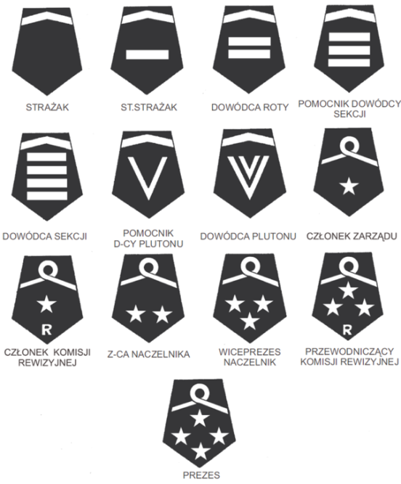

Oddział Gminny/ Miejsko Gminny Związku Ochotniczych Straży Pożarnych RP.



4. OZNACZENIA NA MUNDURACH, RODZAJE UMUNDUROWANIA.
Członkowie OSP i funkcyjni oddziałów ZOSP RP noszą na kołnierzach mundurów bądź lewej kieszeni koszuli letniej dystynkcje pełnionych funkcji.

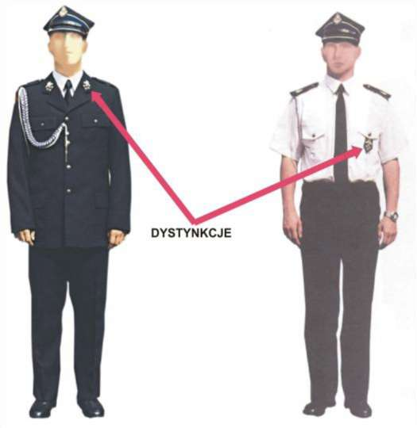

Strażacy Państwowej Straży Pożarnej dystynkcje noszą na ramionach mundurów wyjściowych lub koszuli letniej.

Rodzaje umundurowania
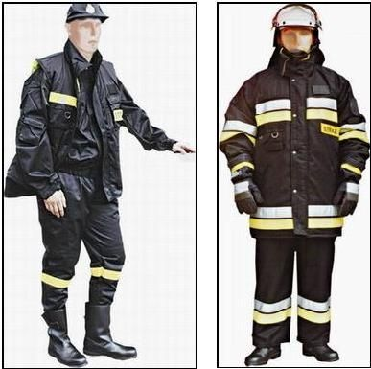

Ubranie koszarowe ubranie ochronne i specjalne typu /NOMEX/

5. KRAJOWY SYSTEM RATOWNICZO-GAŚNICZY /KSRG/
Państwowa Straż Pożarna jest organizatorem Krajowego Systemu Ratowniczo-Gaśniczego.
KSRG - jest integralną częścią organizacji bezpieczeństwa wewnętrznego państwa, obejmującą, w celu ratowania życia, zdrowia, mienia lub środowiska, prognozowanie, rozpoznawanie i zwalczanie pożarów, klęsk żywiołowych lub innych miejscowych zagrożeń.
System ten skupia jednostki ochrony przeciwpożarowej, inne służby, inspekcje, straże, instytucje oraz podmioty, które dobrowolnie w drodze umowy cywilnoprawnej zgodziły się współdziałać w akcjach ratowniczych.
Celem Krajowego Systemu Ratowniczo-Gaśniczego (KSRG) jest ochrona życia, zdrowia, mienia lub środowiska poprzez:
- walkę z pożarami lub innymi klęskami żywiołowymi,
- ratownictwo techniczne,
- ratownictwo chemiczne,
- ratownictwo ekologiczne,
- ratownictwo medyczne,
Centralnym organem administracji rządowej w sprawach organizacji krajowego systemu ratowniczo-gaśniczego oraz ochrony przeciwpożarowej jest Komendant Główny Państwowej Straży Pożarnej, podległy ministrowi właściwemu do spraw wewnętrznych.
Plany ratownicze.
W celu odpowiedniego przygotowania powiatu do zwalczania prawdopodobnych zagrożeń i usuwania ich skutków oraz koordynacji działań ratowniczych opracowuje się plany ratownicze zawierające podstawowe zadania i procedury postępowania na wypadek zagrożeń.
Plan ratowniczy dla obszaru powiatu opracowuje komendant powiatowy PSP, a zatwierdza starosta. W planie ratowniczym określone są zadania dla podmiotów wchodzących w skład systemu ratowniczo-gaśniczego i dla podmiotów współdziałających oraz zasady i sposób ich alarmowania. Komendant powiatowy uzgadnia plan ratowniczy z jednostkami systemu ratowniczego oraz z podmiotami współdziałającymi z systemem, w części dotyczącej ich zadań.
Plany ratownicze poddaje się aktualizacji co najmniej raz w roku.
Odwody Operacyjne.
Dla likwidowania skutków zdarzeń przekraczających możliwości operacyjne powiatów lub województw, z sił i środków podmiotów KSRG formuje się odwody operacyjne.
Uprawnionymi do formowania odwodów operacyjnych są:
Komendant Główny Państwowej Straży Pożarnej w odniesieniu do centralnego odwodu operacyjnego systemu tworzonego z sił i środków Państwowej Straży Pożarnej,
Komendanci wojewódzcy w odniesieniu do wojewódzkich odwodów operacyjnych systemu tworzonych z sił i środków podmiotów systemu na obszarze województwa,

6. POŻAR, JEGO ROZPRZESTRZENIANIE.
POŻAR to trwający proces spalania w miejscu do tego celu nie przeznaczonym.
Spalanie i zjawiska mu Towarzyszące.
Spalanie to złożony, fizykochemiczny proces wzajemnego oddziaływania materiału palnego (paliwa) i powietrza (utleniacza), charakteryzujący się wydzielaniem ciepła i światła.
W zależności od stanu skupienia paliwa wyróżnia się dwa rodzaje spalania: spalanie bezpłomieniowe i płomieniowe.
Ze spalaniem bezpłomieniowym (heterogenicznym) spotykamy się w przypadku takich substancji, które w czasie spalania nie przechodzą w stan lotny. Tak spalają się: węgiel drzewny, koks, torf.
Spalanie płomieniowe (homogeniczne) ma miejsce podczas spalania substancji, które podczas ogrzewania przechodzą w stan lotny. Tak spala się większość materiałów, np. drewno, guma, ciecze palne, gazy palne.
Czynnikami uczestniczącymi w procesie spalania są:
- materiał palny (paliwo),
- ciepło (każdy impuls cieplny o określonej mocy lub energii mogący zainicjować proces spalania),
- utleniacz (tlen z powietrza lub inne związki czy pierwiastki mogące zastąpić funkcje
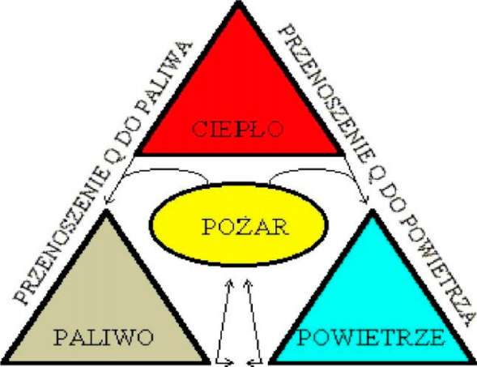
tlenu),

Wyróżnia się dwa rodzaje inicjowania spalania płomieniowego.
ZAPALENIE - równomierne ogrzanie materiału palnego do takiej temperatury, w której zapali się on samorzutnie bez udziału tzw. punktowego bodźca energetycznego
ZAPŁON - zapalenie cieczy palnej punktowym bodźcem energetycznym - DOTYCZY TYLKO CIECZY PALNYCH
Temperatura zapalenia
jest to najniższa temperatura materiału, który ogrzewany strumieniem ciepła dostarczonym z zewnątrz w wyniku rozkładu termicznego wydziela palną fazę lotną o stężeniu umożliwiającym jego zapalenie się tzn. samorzutne pojawienie się płomienia.
Temperatura zapłonu
jest to najniższa temperatura cieczy ogrzewanej w ściśle określony sposób, której pary tworzą z powietrzem mieszaninę zapalającą się przy zbliżeniu płomienia.
Samozapalenie
proces zapoczątkowania reakcji spalania zachodzący w wyniku zmian biologicznych lub fizycznych i chemicznych materiałów, przy czym samonagrzewanie się materiałów i w konsekwencji ich samozapalenie, następuje samorzutnie bez udziału zewnętrznych strumieni ciepeł oraz bez udziału punktowych źródeł ciepła.
Zjawiska towarzyszące procesowi spalania
- wydzielanie się ciepła i światła (płomienie),
- wydzielanie się produktów spalania (rozkładu termicznego).
Płomień
widzialna objętość gazowa, w której przebiegają procesy rozkładu termicznego, utleniania i spalania, powstaje w części przestrzeni, w której zachodzi chemiczna reakcja spalania.
PŁOMIEŃ DYFUZYJNY - płomień powstały w wyniku zapalenia tej części objętości, w której następuje mieszanie się paliwa z powietrzem (utleniaczem); szybkość spalania w płomieniu dyfuzyjnym jest określona szybkością dyfuzji (przenikania) powietrza do strefy spalania płomienia np. płomień świecy
PŁOMIEŃ KINETYCZNY - płomień powstały w warunkach, gdy substancja palna była już wstępnie, przed zapaleniem zmieszana z powietrzem, oznacza to, że szybkość spalania określana jest przede wszystkim szybkością przebiegu reakcji spalania.

Produkty spalaniasą to substancje otrzymywane w wyniku procesu spalania materiałów palnych. Ze względu na stan skupienia dzielą się na: gazowe, ciekłe, stałe.

Strefa spalania występuje zarówno w pożarach zewnętrznych i wewnętrznych i jest to przestrzeń, w której następuje spalanie materiałów palnych (wytworzona faza lotna - płomień).
W przypadku pożarów wewnętrznych strefa ta ograniczona jest elementami konstrukcyjnymi obiektu. Rozmiary strefy spalania mogą być różne w zależności od rodzaju materiału palnego oraz warunków meteorologicznych w przypadku pożarów zewnętrznych. Przykładowo: przy spalaniu wydobywającego się gazu pod ciśnieniem, wysokość płomieni może dochodzić do ok. 30 m, a podczas spalania się cieczy palnej na odkrytej przestrzeni do ok. 15 m.
Parametrami charakteryzującymi strefę spalania, istotnymi z punktu widzenia sytuacji pożarowej, są:
- temperatura płomieni (wpływa na temperaturę pożaru),
- szybkość spalania się materiałów palnych,
- wielkość strefy spalania, tj. jej objętość i wysokość.

STREFA ODDZIAŁYWANIA CIEPLNEGO.
Strefa oddziaływania cieplnego to część przestrzeni wokół strefy spalania, w której wydzielające się ciepło stwarza niebezpieczeństwo zmian w sytuacji pożarowej i zagrożenie ludzi. Rozmiary strefy oddziaływania cieplnego zależą w głównej mierze od:
- rodzaju pożaru (zewnętrzny, wewnętrzny),
- wielkości strefy spalania,
- ciepła właściwego pożaru,
- temperatury spalania,
- sposobów rozchodzenia się ciepła.
Za graniczną temperaturę, która określa wielkość strefy oddziaływania cieplnego, przyjmuje się temperaturę t_{g}<60⁰C.

STREFA ZADYMIENIA.
Strefa zadymienia to przestrzeń wypełniona dymem, w której prowadzenie działań jest utrudnione i występuje zagrożenie zdrowia i życia ludzi.
Dymem nazywamy gazowe produkty spalania materiałów organicznych, w których rozproszone są małe cząsteczki gazowe i ciekłe.
W przypadku pożarów zewnętrznych strefa zadymienia znacznie przekracza objętość strefy oddziaływania cieplnego. Jej rozmiary zależą od wielkości pożaru, ilości dymu oraz warunków meteorologicznych.
Dla pożarów wewnętrznych natomiast, w początkowej fazie strefa zadymienia tworzy się powyżej strefy spalania. Dym może mieć różny skład w zależności od rodzaju palącej się substancji.

ZJAWISKA TOWARZYSZĄCE ROZWOJOWI POŻARU
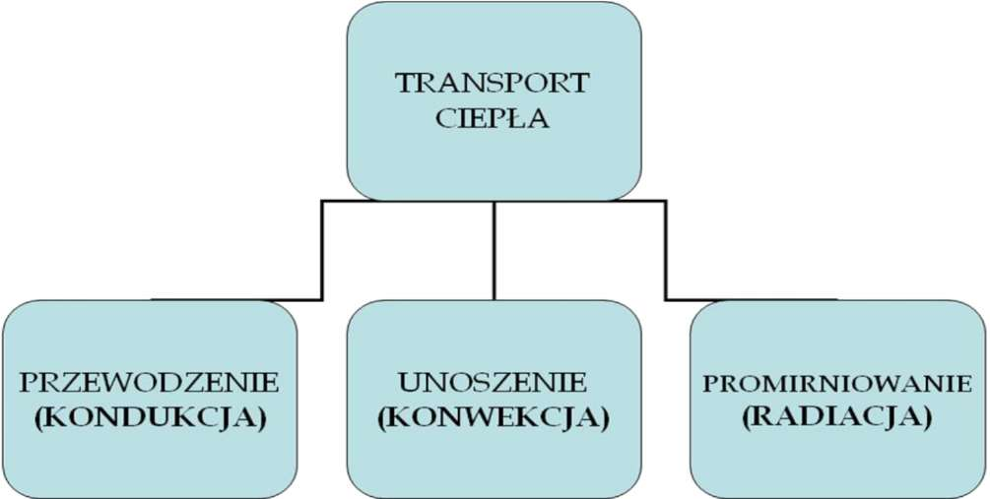

przewodzenie - kondukcja: wymiana ciepła polegająca na przekazywaniu energii cieplnej między punktami ośrodka, np.: w szybie okiennej lub w ścianie budynku.

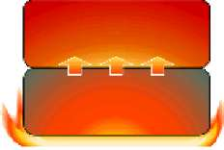

unoszenie - konwekcja: wymiana ciepła polegająca na przepływie ciepła spowodowanym naturalnym lub wymuszonym przemieszczaniu się m.in. gazu.

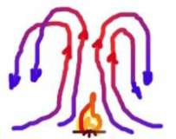

promieniowanie - radiacja: jest dominującym sposobem przenoszenia ciepła przy pożarach

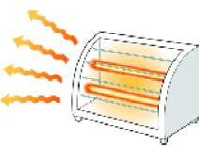

KOLOR GORĄCYCH OBIEKTÓW A TEMPERATURA.

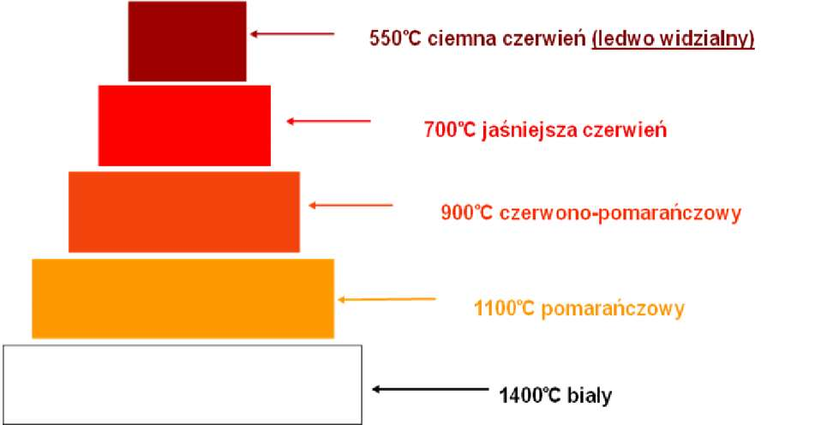

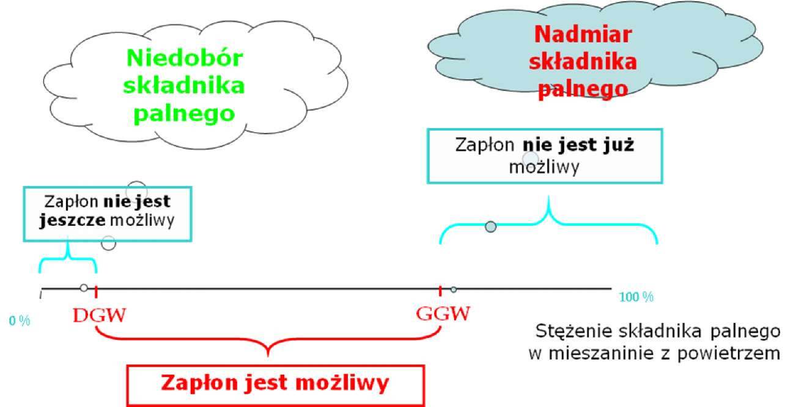

GRANICE WYBUCHOWOŚCI
dolna granica wybuchowości /DGW/ - minimalna zawartość składnika palnego w mieszaninie z powietrzem, przy której zapłon jest już możliwy,
górna granica wybuchowości /GGW/ - maksymalna zawartość składnika palnego w mieszaninie z powietrzem, przy której zapłon jest jeszcze możliwy.

7. ORGANIZOWANIE I PROWADZENIE AKCJI RATOWNICZEJ W CZASIE WALKI Z POŻARAMI I INNYMI ZAGROŻENIAMI.
KIEROWANIE DZIAŁANIEM RATOWNICZYM.
DZIAŁANIA RATOWNICZE - czynności podjęte w celu ochrony życia, zdrowia, mienia, a także likwidacji źródła powstania pożaru (gaśnicze), klęski żywiołowej lub innego miejscowego zagrożenia.
WYSTĘPUJĄ TRZY TYPY KIEROWANIA W CZASIE DZIAŁANIA RATOWNICZEGO:
Interwencyjny - realizowany w strefie zagrożenia lub bezpośrednich działań ratowniczych, w której istnieje zagrożenie dla zdrowia i życia ludzi oraz mienia i środowiska lub prawdopodobieństwo jego wystąpienia, w celu likwidacji lub usunięcia skutków zdarzenia oraz zapewnienia bezpieczeństwa ratownikom; kierowaniu interwencyjnemu podlegają siły nie przekraczające wielkością jednej kompanii,
Taktyczny - realizowany na granicy strefy zagrożenia lub poza nią w celu wykonania przyjętej taktyki lub określonej strategii oraz nadzoru nad kierowaniem interwencyjnym; kierowaniu taktycznemu podlegają siły nie przekraczające wielkością jednego batalionu,
Strategiczny - realizowany w celu określenia i przyjęcia niezbędnej strategii w likwidowaniu zagrożenia oraz nadzoru nad kierowaniem taktycznym; kierowaniu strategicznemu podlegają siły wojewódzkich brygad odwodowych albo siły przekraczające wielkością jeden batalion.

NA POTRZEBY DZIAŁANIA RATOWNICZEGO JEDNOSTKI OCHRONY PRZECIWPOŻAROWEJ
WŁĄCZONE DO SYSTEMU TWORZĄ NASTĘPUJĄCĄ STRUKTURĘ:
- rota - dwuosobowy zespół ratowników, wchodzący w skład tego samego zastępu lub specjalistycznej grupy ratowniczej, wykonujący zadania ratownicze lub zabezpieczające, wyposażony w sprzęt ochrony osobistej,
- zastęp - pododdział liczący od trzech do sześciu ratowników, w tym dowódca, wyposażony w pojazd przystosowany do realizacji zadania ratowniczego,
- sekcja - pododdział w sile dwóch zastępów, liczący od dziewięciu do 12 ratowników, w tym dowódca,
- pluton - pododdział w sile od trzech do czterech zastępów lub dwóch sekcji, liczący od 15 do 21 ratowników, w tym dowódca,
- kompania - pododdział w sile trzech plutonów lub czterech sekcji oraz dowódca,
- batalion - oddział w sile od trzech do pięciu kompanii oraz dowódca,
- brygada - związek pododdziałów i oddziałów realizujący w granicach administracyjnych województwa wielkoobszarowe działanie ratownicze,
- specjalistyczna grupa ratownicza - pododdział ratowników posiadających specjalistyczne

W ZALEŻNOŚCI OD RODZAJU POJAZDU ORAZ WYPOSAŻENIA ZNAJDUJĄCEGO

SIĘ NA WOZIE ZASTĘPY MOŻEMY PODZIELIĆ NA GAŚNICZE ORAZ SPECJALNE
Zastępy gaśnicze to obsada wozów gaśniczych dysponująca sprzętem potrzebnym do organizacji akcji gaśniczej.
Zastępy specjalne to grupy ratowników dysponujący specjalistycznym sprzętem umożliwiającym wsparcie zastępów gaśniczych, innych specjalnych lub prowadzenie samodzielnych działań.

W RAMACH ZASTĘPU DLA RATOWNIKÓW PRZYPISANE ZOSTAJĄ NIŻEJ wymienione FUNKCJE. ABY UPROŚCIĆ OPISY, KAŻDEJ Z FUNKCJI
PRZYPISANO SYMBOL GRAFICZNY

ETAPY DZIAŁAŃ GAŚNICZYCH
  - Obejmuje ustalenie konkretnego celu działania. Jest to podstawowy obowiązek dowódcy.
  - Zaplanowanie sposobu i metod działania, które mają na celu np. ugaszenie pożaru.
- ocena dynamiki sytuacji pożarowej,
- wprowadzenie sił i środków przeciwdziałania rozprzestrzeniania się pożaru
- Przygotowanie ludzi i środków do zaplanowanych działań
- zgromadzenie i rozmieszczenie sił i środków
- odpowiednie rozmieszczenie sprzętu
- ustalenie haseł rozpoznawczych
- Realizacja planu akcji - celem ogólnym jest uratowanie ludzi i ugaszenie pożaru
- Kontrola powierzonych czynności i powierzonych działań.

ORGANIZACJA ŁĄCZNOŚCI PODCZAS AKCJI
Pod pojęciem łączności należy rozumieć zespół przedsięwzięć organizacyjno - technicznych polegających na wykorzystaniu sił i środków łączności w celu zapewnienia obiegu szybkiej i pewnej informacji.
Łączność dzieli się na:
- przewodową
- radiową
- środkami ruchomymi
- łączność sygnalizacyjną
Podczas akcji w szczególności wykorzystuje się łączność radiową i sygnalizacyjną.
POD POJĘCIEM ŁĄCZNOŚCI RADIOWEJ należy rozumieć urządzenie radiowe /radiostacje przenośne, stacyjne/, które pracują w określonym systemie według ustalonych zasad.
ŁĄCZNOŚĆ SYGNALIZACYJNA to przekazywanie informacji za pomocą środków sygnalizacji świetlnej, dźwiękowej, ruchowej w postaci ruchomych znaków.
ŁĄCZNOŚĆ OPERACYJNĄ DZIELIMY NA:
- alarmowania
- dowodzenia
- współdziałania
ŁĄCZNOŚĆ ALARMOWANIA służy do powiadamiania jednostek PSP o zaistniałym zdarzeniu oraz do zawiadamiania jednostek będących w dyspozycji o alarmie bojowym
ŁĄCZNOŚĆ DOWODZENIA - system sił i środków łączności przeznaczony do przekazywania rozkazów od dowódcy do podwładnego oraz meldunków i informacji od podwładnego do dowódcy.
ŁĄCZNOŚĆ WSPÓŁDZIAŁANIA - system sił i środków łączności przeznaczony do porozumiewania się dowódców w celu skoordynowania działań taktycznych podległych im pododdziałów. Łączność współdziałania wchodzi w jednolity system dowodzenia i współdziałania. O potrzebie organizowania takiej łączności zawsze decyzję podejmuje dowódca.

8. PODSTAWOWE POJĘCIA Z ZAKRESU TAKTYKI POŻARNICZEJ.
Strażak kierujący działaniami ratowniczo-gaśniczymi jest kierownikiem akcji ratowniczej (KAR). Wydając rozkazy swoim podwładnym powinien być jednoznacznie zrozumiały. Temu celowi służy podział pożaru i akcji na elementy.
TEREN POŻARU - obszar, na którym rozwija się i rozprzestrzenia pożar oraz znajdują się
obiekty pośrednio lub bezpośrednio przez niego zagrożone.
podział terenu pożaru: front, prawe i lewe skrzydło, tył, oś, obwód pożaru.
  - FRONT POŻARU - część pożaru, na której liniowa prędkość rozprzestrzeniania się pożaru jest największa. W praktyce przy zewnętrznych pożarach jest ona zgodna z kierunkiem wiatru.
  - TYŁ POŻARU jest to linia znajdująca się po przeciwnej stronie rozprzestrzeniania się pożaru i odgraniczająca obiekty palące od niepalących.
  - SKRZYDŁO POŻARU - orientuje się stojąc na wprost frontu pożaru.
  - OŚ POŻARU to linia prostopadła do frontu pożaru przechodząca przez teren pożaru zgodnie z kierunkiem jego rozprzestrzeniania się.
  - OBWÓD POŻARU jest to linia okalająca powierzchnię pożaru czyli rzut strefy spalania na poziomą lub pionową płaszczyznę.

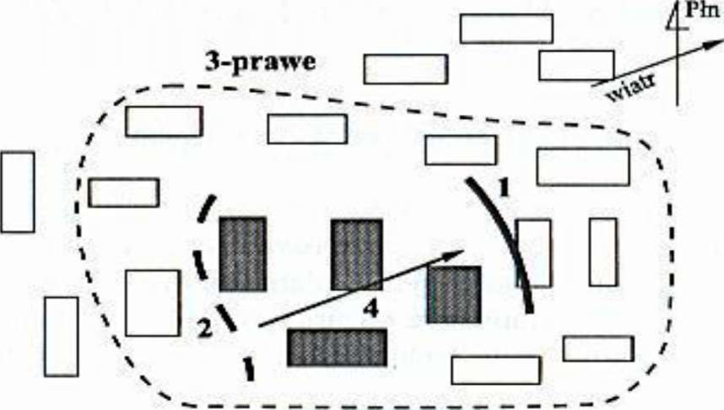

3-lewe

TEREN AKCJI - obszar obejmujący teren pożaru oraz tereny związane z prowadzeniem działań ratowniczych.

Pozycja ogniowa Pozycja wężowa
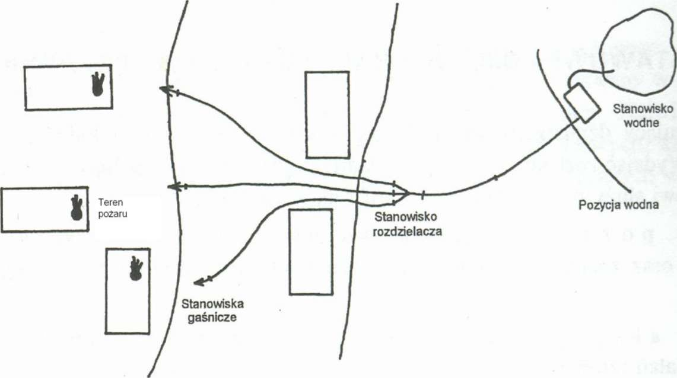
POZYCJA WODNA - teren, na którym rozmieszczone są punkty czerpania wody oraz organizowane jest stanowisko wodne.
POZYCJA WĘŻOWA - teren miedzy pozycją ogniową i wodną. Obejmuje: linię główną, linię wężową wraz ze stanowiskiem rozdzielacza.
POZYCJA OGNIOWA - to teren od miejsca ustawienia rozdzielacza do pożaru obejmuje również linie i stanowiska gaśnicze.
ODCINEK BOJOWY - część terenu pożaru, na której działa jedna lub kilka sekcji połączonych wspólnym dowództwem i mające wspólny cel do osiągnięcia.

FORMY DZIAŁAŃ GAŚNICZYCH

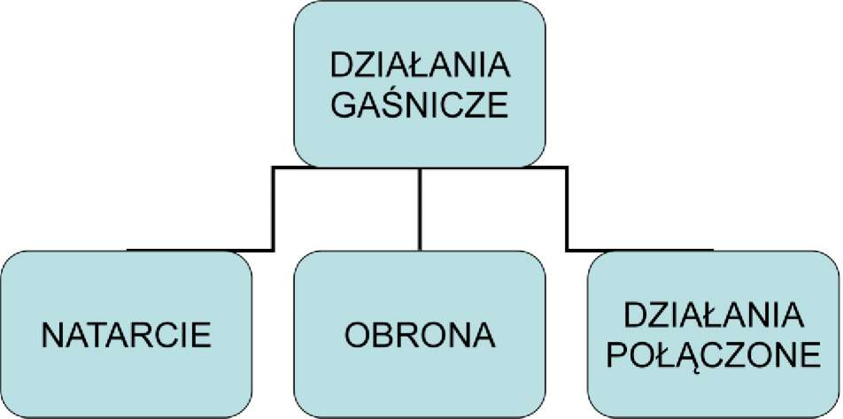

NATARCIE jest podstawową formą działania taktycznego i polega na bezpośrednim oddziaływaniu na ognisko pożaru w celu przerwania procesu spalania. Rodzaje natarcia rozróżniamy w zależności od miejsca usytuowania stanowisk gaśniczych. Podejmowane są w zależności od rozmiarów pożaru, zasięgu prądów gaśniczych oraz rodzaju środka gaśniczego.

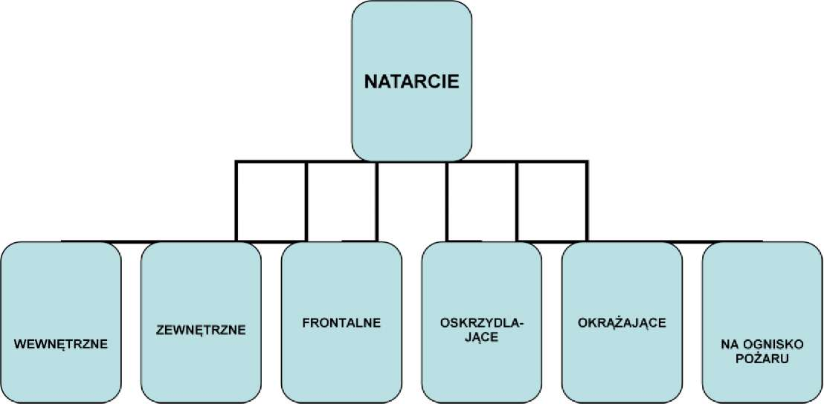

NATARCIE WEWNĘTRZNE polega na podawaniu środka gaśniczego przez prądownika znajdującego wewnątrz budynku czy innego obiektu. Ten rodzaj natarcia stosowany jest zazwyczaj przy pożarach nierozwiniętych, ale spotykamy się tutaj bardzo często z zagrożeniem dla osób znajdujących się wewnątrz oraz samych ratowników, co wymaga zastosowania odpowiednich ochron osobistych a także zachowania ostrożności i rozwagi.
NATARCIE ZEWNĘTRZNE polega na podawaniu środka gaśniczego z zewnątrz obiektu , gdy dotarcie do wnętrza nie jest możliwe z różnych przyczyn, czy to wskutek zagrożenia zawaleniem się konstrukcji czy też z powodu promieniowania cieplnego. Stosowane jest przy pożarach silnie rozwiniętych.
NATARCIE FRONTALNE zwane też czołowym polega na objęciu działaniem prądów gaśniczych frontu pożaru a tym samym ograniczeniu rozprzestrzeniania się jego w tej części.
NATARCIE OSKRZYDLAJĄCE polega na podawaniu środków gaśniczych na skrzydła pożaru. Może być prowadzone jednocześnie na obu skrzydłach bądź na jednym. Przeprowadza się je w celu zwężenia frontu pożaru.
NATARCIE OKRĄŻAJĄCE polega na prowadzeniu działań gaśniczych na całym obwodzie pożaru, poprzez otoczenie go stanowiskami gaśniczymi.
NATARCIE NA OGNISKO POŻARU stosowane jest gdy stopniowe wprowadzanie do akcji przybywających jednostek nie daje oczekiwanych rezultatów. Wówczas koncentruje się w jednym miejscu (lub na odpowiednich stanowiskach wyjściowych) niezbędne siły i środki, a następnie przechodzi do natarcia.

OBRONA - pośrednia forma działań operacyjno-taktycznych polegająca na oddziaływaniu określonymi środkami na obiekty zagrożone pożarem. Obronę dzielimy na dwa rodzaje: obronę bliższą i obronę dalszą.
Działania związane z obroną bliższą podejmujemy w stosunku do obiektów zagrożonych bezpośrednio z zadaniem niedopuszczenia do rozprzestrzeniania się pożaru.
Działania związane z obroną dalszą tzw. osłoną podejmujemy w stosunku do obiektów znajdujących się w dalszej odległości od ogniska pożaru, a zagrożonych przez ognie lotne, wybuchy i inne zjawiska towarzyszące. Zadaniem jej jest niedopuszczenie do wytworzenia nowych ognisk pożaru.

Formy działań taktycznych:

A - natarcie, B - obrona bliższa, C - obrona dalsza

Formy działań taktycznych przy pożarach wewnętrznych:

N - natarcie, Ob - obrona bliższa, Od - obrona dalsza, P - działania połączone

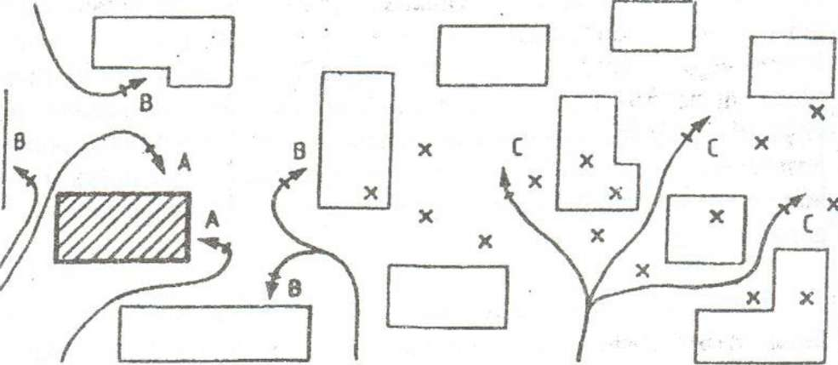

DZIAŁANIA POŁĄCZONE - Stosowanie obydwu form działań taktycznych (natarcie i obrona) jednocześnie.
Bardzo rzadko zdarza się aby w praktyce była stosowana tylko jedna z form. Najczęściej stosuje się obie formy w tym samym czasie.
Ma to na celu jednoczesne zmniejszenie szybkości rozprzestrzeniania się pożaru i obronę obiektów położonych bezpośrednio przy jego froncie.
Wymaga to bardzo dobrej organizacji pracy poszczególnych stanowisk gaśniczych, co powinno się przejawiać w ścisłym współdziałaniu ratowników na tych stanowiskach oraz prowadzeniu ciągłego rozpoznania, w szczególności na froncie pożaru. Działania polegają na zwalczaniu płomieni i obniżaniu temperatury, co prowadzi do przedłużania czasu, jaki jest konieczny do ponownego ich wzrostu.
ROZWIJANIE LINII I ZAJMOWANIE STANOWISK GAŚNICZYCH
Do przesyłania wody stosuje się linie wężowe, których podział jest od wielu lat niezmienny.
Rodzaje linii:
- linia ssawna,
- linia zasilająca,
- linia główna,
- linia gaśnicza.
Linia ssawna (a) - linia wężowa od otwartego punktu czerpania wody do nasady ssawnej pompy pożarniczej.
Linia zasilająca (b) - linia wężowa od hydrantu do nasady ssawnej pompy pożarniczej lub od hydrantu do zbiornika na samochodzie lub od nasady tłocznej pompy pożarniczej do zbiornika wodnego na samochodzie.
Linia główna (c) - linia wężowa od nasady tłocznej pompy pożarniczej ustawianej na stanowisku wodnym do rozdzielacza.
Linia gaśnicza (d) - linia wężowa od nasady tłocznej pompy pożarniczej lub hydrantu do stanowiska gaśniczego, albo od rozdzielacza do stanowiska gaśniczego.
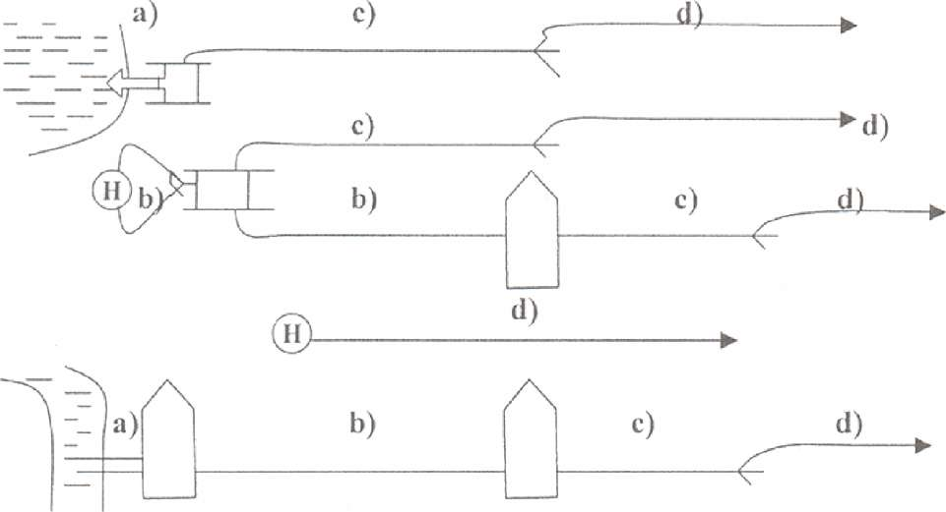

ANALIZUJĄC USYTUOWANIE PRĄDOWNIKA W STOSUNKU DO POŻARU WYRÓŻNIAMY TRZY POŁOŻENIA STANOWISK GAŚNICZYCH.
NIŻSZE - znajduje się poniżej ogniska pożaru lub terenu, obiektu bronionego /a/,
RÓWNE - gdy prądownik znajduje się na tym samym poziomie co ognisko pożaru /b/,
WYŻSZE - jest to stanowisko usytuowane powyżej poziomu ziemi, wówczas prądownik znajduje się powyżej ogniska pożaru, np.: może być zlokalizowane na drabinach, podnośnikach hydraulicznych, na dachach lub konstrukcjach sąsiednich domów /c/.

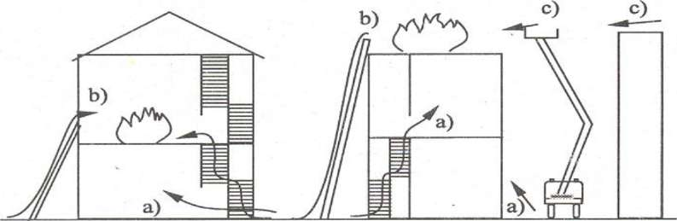

RODZAJE POŻARÓW:
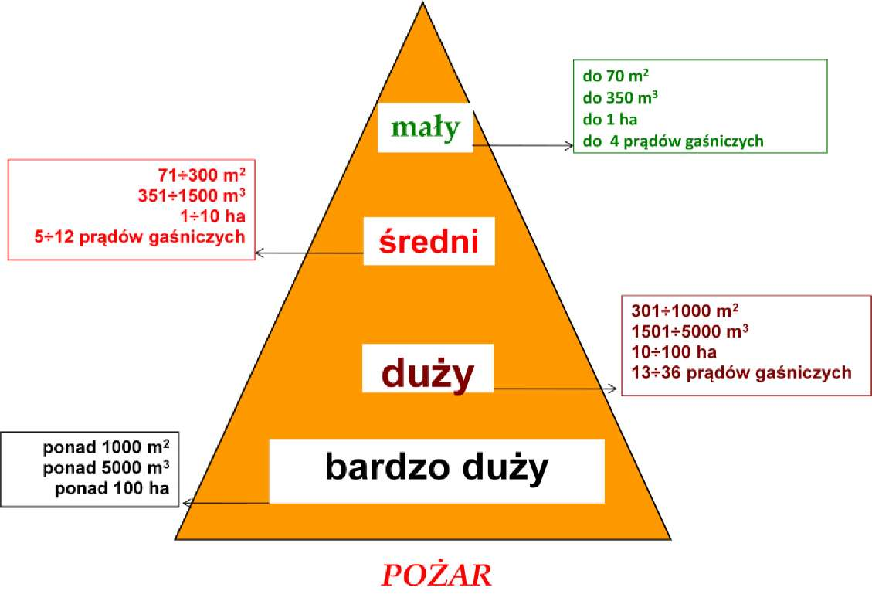

Wielkość Pożaru | Powierzchnia pożaru [m²] | Objętość pożaru [m³] | Powierzchnia pożaru lasu [ha] | Ilość prądów gaśniczych
Mały | do 70 | do 350 | do 1 | do 4
Średni | 71 - 300 | 351 - 1500 | 1 - 10 | 5 - 12
Duży | 301 - 1000 | 1501 - 5000 | 10 - 100 | 13 - 36
Bardzo duży | pow. 1000 | pow. 5000 | pow. 100 | pow. 36

9. Ogólne zasady bezpieczeństwa pożarowego budynków

Wprowadza się następujący podział budynków na grupy wysokości:
- niskie (N) - do 12 m włącznie nad poziomem terenu lub mieszkalne o wysokości do 4 kondygnacji nadziemnych włącznie,
- średniowysokie (SW) - ponad 12 m do 25 m włącznie nad poziomem terenu lub mieszkalne o wysokości ponad 4 do 9 kondygnacji nadziemnych włącznie,
- wysokie (W) - ponad 25 m do 55 m włącznie nad poziomem terenu lub mieszkalne o wysokości ponad 9 do 18 kondygnacji nadziemnych włącznie,
- wysokościowe (WW) - powyżej 55 m nad poziomem terenu.
Budynki oraz części budynków, stanowiące odrębne strefy pożarowe, ze względu na przeznaczenie i sposób użytkowania dzieli się na:
- mieszkalne, zamieszkania zbiorowego i użyteczności publicznej charakteryzowane kategorią zagrożenia ludzi - ZL
- produkcyjne i magazynowe - PM,
- inwentarskie (służące do hodowli zwierząt - inwentarza) - IN
Budynki oraz części budynków, stanowiące odrębne strefy pożarowe, zalicza się do następujących kategorii zagrożenia ludzi:
ZL I - budynki zawierające pomieszczenia przeznaczone do jednoczesnego przebywania ponad 50 osób nie będących ich stałymi użytkownikami
ZL II - budynki lub ich części przeznaczone przede wszystkim do użytku ludzi o ograniczonej zdolności poruszania się, takie jak szpitale, żłobki, przedszkola, domy dla osób starszych,
ZL III - budynki użyteczności publicznej, niezakwalifikowane do ZL I i ZL II
ZL IV - budynki mieszkalne /budynki mieszkalne jednorodzinne, wielorodzinne/
ZL V - budynki zamieszkania zbiorowego, niezakwalifikowane do ZL I i ZL II/internaty, hotele/

Budynek użyteczności publicznej - budynek przeznaczony na potrzeby administracji publicznej, wymiaru sprawiedliwości, kultu religijnego, kultury, oświaty, szkolnictwa, wyższego , nauki, wychowania, opieki zdrowotnej, społecznej lub socjalnej, obsługi bankowej, handlu, gastronomi. Za budynek użyteczności publicznej uznaje się także budynek biurowy lub socjalny.
Budynek zamieszkania zbiorowego - budynek przeznaczony do okresowego pobytu ludzi, w szczególności motel, hotel pensjonat, dom wypoczynkowy, dom wycieczkowy, schronisko młodzieżowe, schronisko, internat, dom studencki, budynek koszarowy, budynek zakwaterowania na terenie zakładu karnego, aresztu śledczego, zakładu poprawczego, schroniska dla nieletnich, a także budynek do stałego pobytu ludzi, w szczególności dom dziecka, dom rencistów, dom zakonny.

POMIESZCZENIA PRZEZNACZONE NA POBYT LUDZI DZIELĄ SIĘ NA:
Pomieszczenia przeznaczone na stały pobyt ludzi, w których przebywanie tych samych osób w ciągu doby trwa dłużej niż 4 godziny,
Pomieszczenia przeznaczone na czasowy pobyt ludzi, w których przebywanie tych samych osób w ciągu doby trwa od 2 do 4 godzin włącznie.
ODPORNOŚĆ POŻAROWA BUDYNKÓW
Klasy odporności pożarowej odnoszą się do budynków lub ich części.
ODPORNOŚĆ OGNIOWA ELEMENTÓW BUDOWLANYCH
Odporność ogniowa - jest to zdolność do zachowania określonych właściwości podczas pożaru przez określony czas. Inaczej mówiąc jest to czas do osiągnięcia przez dany element stanu granicznego nośności, izolacyjności lub szczelności ogniowej.
Podstawowe parametry odporności ogniowej
R - nośność ogniowa (w minutach), E - szczelność ogniowa (w minutach), I - izolacyjność ogniowa (w minutach),
Odporność ogniowa dotyczy elementów budowlanych i jest określona w minutach
STREFY POŻAROWE.
Strefę pożarową stanowi budynek albo jego część oddzielona od innych budynków lub innych części budynku elementami oddzielenia przeciwpożarowego, bądź też pasami wolnego terenu o szerokości nie mniejszej niż dopuszczalne odległości od innych budynków.
Wymagania stawiane drogom ewakuacyjnym.
DŁUGOŚĆ PRZEJŚCIA
W pomieszczeniach, od najdalszego miejsca, w którym może przebywać człowiek, do wyjścia ewakuacyjnego na drogę ewakuacyjną lub do innej strefy pożarowej albo na zewnątrz budynku, powinno być zapewnione przejście, zwane dalej "przejściem ewakuacyjnym", o długości nieprzekraczającej:
- w strefach pożarowych ZL - 40 m,
- w strefach pożarowych PM o gęstości obciążenia ogniowego przekraczającej 500 MJ/m² w budynku o więcej niż jednej kondygnacji nadziemnej - 75 m,
- w strefach pożarowych PM, o obciążeniu ogniowym nieprzekraczającym 500 MJ/m², w budynku o więcej niż jednej kondygnacji nadziemnej oraz w strefach pożarowych PM w budynku o jednej kondygnacji nadziemnej bez względu na wielkość obciążenia ogniowego - 100 m.

WYJŚCIA I DROGI EWAKUACYJNE
Z pomieszczeń przeznaczonych na pobyt ludzi powinna być zapewniona możliwość ewakuacji w bezpieczne miejsce na zewnątrz budynku lub do sąsiedniej strefy pożarowej, bezpośrednio albo drogami komunikacji ogólnej, zwanymi drogami ewakuacyjnymi. Wyjścia z pomieszczeń na drogi ewakuacyjne powinny być zamykane drzwiami.
Drzwi stanowiące wyjście ewakuacyjne z budynku przeznaczonego dla więcej niż 50 osób powinny otwierać się na zewnątrz. Wymaganie to nie dotyczy budynku wpisanego do rejestru zabytków.
Pomieszczenie powinno mieć co najmniej dwa wyjścia ewakuacyjne oddalone od siebie o co najmniej 5 m w przypadkach, gdy:
- jest przeznaczone do jednoczesnego przebywania w nim ponad 50 osób, a w strefie pożarowej ZL II - ponad 30 osób,
- jest zagrożone wybuchem, a jego powierzchnia przekracza 100 m².
Drzwi stanowiące wyjście ewakuacyjne powinny otwierać się na zewnątrz pomieszczeń:
- zagrożonych wybuchem,
- do których jest możliwe niespodziewane przedostanie się mieszanin wybuchowych lub substancji trujących, duszących bądź innych, mogących utrudnić ewakuację,
- przeznaczonych do jednoczesnego przebywania ponad 50 osób,
- przeznaczonych dla ponad 6 osób o ograniczonej zdolności poruszania się.
Szerokość poziomych dróg ewakuacyjnych należy obliczać proporcjonalnie do liczby osób mogących przebywać jednocześnie na danej kondygnacji budynku, przyjmując co najmniej 0,6 m na 100 osób, lecz nie mniej niż 1,4 m.
Wysokość drogi ewakuacyjnej powinna wynosić co najmniej 2,2 m, natomiast wysokość lokalnego obniżenia 2 m, przy czym długość obniżonego odcinka drogi nie może być większa niż 1,5 m na każdym odcinku drogi ewakuacyjnej o długości 10 m.
Łączną szerokość drzwi w świetle, stanowiących wyjścia ewakuacyjne z pomieszczenia, należy obliczać proporcjonalnie do liczby osób mogących przebywać w nim równocześnie, przyjmując co najmniej 0,6 m szerokości na 100 osób, przy czym najmniejsza szerokość drzwi w świetle ościeżnicy powinna wynosić 0,9 m, a w przypadku drzwi służących do ewakuacji do 3 osób - 0,8 m.
Długość drogi ewakuacyjnej od wyjścia z pomieszczenia na tę drogę do wyjścia do innej strefy pożarowej lub na zewnątrz budynku, zwanej dalej "dojściem ewakuacyjnym", mierzy się wzdłuż osi drogi ewakuacyjnej. W przypadku zakończenia dojścia ewakuacyjnego przedsionkiem przeciwpożarowym /minimalne wymiary przedsionka powinny wynosić 1,4 m x 1,4 m i powinien być wydzielony drzwiami o odporności ogniowej EI 30 i dodatkowo wentylowany co najmniej grawitacyjnie/, długość tę mierzy się do pierwszych drzwi tego przedsionka.

ELEMENTY WYKOŃCZENIA WNĘTRZ I WYPOSAŻENIA STAŁEGO.
W strefach pożarowych ZL I, ZL II, ZL III i ZL V stosowanie do wykończenia wnętrz materiałów łatwo zapalnych, których produkty rozkładu termicznego są bardzo toksyczne lub intensywnie dymiące, jest zabronione.
Na drogach komunikacji ogólnej, służących celom ewakuacji, stosowanie materiałów i wyrobów budowlanych łatwo zapalnych jest zabronione.

10. Podstawowe wiadomości z zakresu profilaktyki przeciwpożarowej

PODSTAWOWE DEFINICJE Z ZAKRESU OCHRONY PRZECIWPOŻAROWEJ.
bezpieczeństwo pożarowe - jest to stan eliminujący zagrożenie dla życia lub zdrowia ludzi, uzyskiwany przez funkcjonowanie systemu norm prawnych i technicznych środków zabezpieczenia przeciwpożarowego oraz prowadzonych działań zapobiegawczych przed pożarem,
materiały niebezpieczne pożarowo - to następujące materiały niebezpieczne:
- gazy palne,
- ciecze palne o temperaturze zapłonu poniżej 328,15 K (55°C),
- materiały wytwarzające w zetknięciu z wodą gazy palne,
- materiały zapalające się samorzutnie na powietrzu,
- materiały wybuchowe i pirotechniczne,
- materiały ulegające samorzutnemu rozkładowi lub polimeryzacji,
- materiały mające skłonności do samozapalenia;
urządzenie przeciwpożarowe - to urządzenie służące do wykrywania, zwalczania pożaru lub ograniczania jego skutków, a w szczególności stałe i półstałe urządzenia gaśnicze i zabezpieczające, urządzenia wchodzące w skład dźwiękowego systemu ostrzegawczego i systemu sygnalizacji pożarowej, w tym urządzenia sygnalizacyjno alarmowe, urządzenia odbiorcze alarmów pożarowych i urządzenia odbiorcze sygnałów uszkodzeniowych, instalację oświetlenia ewakuacyjnego, hydranty i zawory hydrantowe, pompy w pompowniach przeciwpożarowych, przeciwpożarowe klapy odcinające, urządzenia oddymiające, urządzenia zabezpieczające przed wybuchem, oraz drzwi i bramy przeciwpożarowe o ile wyposażone są w systemy sterowania.
pas przeciwpożarowy - to system drzewostanów różnej szerokości poddanych specjalnym zabiegom gospodarczym i porządkowym lub powierzchni wylesionych i oczyszczonych do warstwy mineralnej,
przeciwpożarowy wyłącznik prądu - to wyłącznik odcinający dopływ prądu do wszystkich obwodów, z wyjątkiem obwodów zasilających instalacje i urządzenia, których funkcjonowanie jest niezbędne podczas pożaru,
strefa pożarowa - to przestrzeń wydzielona w taki sposób, aby w określonym czasie pożar nie przeniósł się na zewnątrz lub do wewnątrz wydzielonej przestrzeni,
strefa zagrożenia wybuchem - to przestrzeń, w której może występować mieszanina substancji palnych z powietrzem lub innymi gazami utleniającymi, o stężeniu zawartym między dolną i górną granicą wybuchowości,
stałe urządzenia gaśnicze - urządzenia związane na stałe z obiektem, zawierające własny zapas środka gaśniczego, wyposażone w układ przechowywania i podawania środka gaśniczego, uruchamiane automatycznie lub ręcznie we wczesnej fazie rozwoju pożaru,
zagrożenie wybuchem - rozumie się przez to możliwość tworzenia przez palne gazy, pary palnych cieczy, pyły lub włókna palnych ciał stałych, w różnych warunkach, mieszanin z powietrzem, które pod wpływem czynnika inicjującego zapłon (iskra, łuk elektryczny lub przekroczenie temperatury samo zapalenia) wybuchają, czyli ulegają gwałtownemu spalaniu połączonemu ze wzrostem ciśnienia.

Materiał palny jest to taki materiał, którego próbki poddane badaniom w określonych warunkach w ciągu ustalonego czasu zapalają się, powodują wydzielanie palnych gazów mogących zapalić się za pomocą płomienia umieszczonego nad powierzchnią próbki oraz powodują wydzielanie ciepła w takich ilościach, by podnieść temperaturę do określonych wartości.
Materiał niepalny jest to taki materiał, którego próbki poddane badaniom w określonych warunkach w ciągu ustalonego czasu nie zapalają się, nie powodują wydzielanie palnych gazów mogących zapalić się za pomocą płomienia umieszczonego nad powierzchnią próbki oraz nie powodują wydzielanie ciepła w takich ilościach, by podnieść temperaturę do określonych wartości.
Materiały palne możemy podzielić na trudno, łatwo zapalne i niezapalne.
Materiały trudno zapalne są to takie materiały, których znormalizowane próbki w określonych warunkach badań, poddane działaniu płomienia lub promieniowania cieplnego palą się w obszarze działania źródła ciepła, a po jego usunięciu gasną.
Materiały łatwo zapalne są to takie materiały, których znormalizowane próbki w określonych warunkach badań, poddane działaniu płomienia lub promieniowania cieplnego zapalą się płomieniem, a po jego usunięciu palą się dalej.
Wykaz czynności zabronionych z uwagi na ochronę przeciwpożarową.
W obiektach oraz na terenach przyległych do nich jest zabronione wykonywanie czynności, które mogą spowodować pożar, jego rozprzestrzenianie się, utrudnienie prowadzenia działania ratowniczego lub ewakuacji tj.:
- używanie otwartego ognia, palenie tytoniu i stosowanie innych czynników mogących zainicjować zapłon występujących materiałów:
- w strefie zagrożenia wybuchem, z wyjątkiem urządzeń przeznaczonych do tego celu,
- w miejscach występowania materiałów niebezpiecznych pożarowo,
- w miejscach występowania innych materiałów palnych, określonych przez właściciela lub zarządcę i oznakowanych znakami bezpieczeństwa;
- użytkowanie instalacji, urządzeń i narzędzi niesprawnych technicznie lub w sposób niezgodny z przeznaczeniem albo warunkami określonymi przez producenta bądź nie poddawanych okresowym kontrolom, jeżeli może się to przyczynić do powstania pożaru, wybuchu lub rozprzestrzenienia ognia;
- garażowanie pojazdów silnikowych w obiektach i pomieszczeniach nie przeznaczonych do tego celu, jeżeli nie opróżniono zbiornika paliwa pojazdu i nie odłączono na stałe zasilania akumulatorowego pojazdu;
- rozgrzewanie za pomocą otwartego ognia smoły i innych materiałów w odległości mniejszej niż 5 m od obiektu, przyległego do niego składowiska lub placu składowego z materiałami palnymi, przy czym jest dopuszczalne wykonywanie tych czynności na dachach o konstrukcji i pokryciu niepalnym w budowanych obiektach, a w pozostałych, jeżeli zostaną zastosowane odpowiednie, przeznaczone do tego celu podgrzewacze;
- rozpalanie ognisk lub wysypywanie gorącego popiołu i żużla,
- składowanie poza budynkami, w odległości mniejszej niż 4 m od granicy działki, materiałów palnych, w tym pozostałości roślinnych, gałęzi i chrustu;
- użytkowanie elektrycznych urządzeń ogrzewczych ustawionych bezpośrednio na podłożu palnym, z wyjątkiem urządzeń eksploatowanych zgodnie z warunkami określonymi przez producenta;
- przechowywanie materiałów palnych oraz stosowanie elementów wystroju i wyposażenia wnętrz z materiałów palnych w odległości mniejszej niż 0,5 m od:
- urządzeń i instalacji, których powierzchnie zewnętrzne mogą nagrzewać się do temperatury przekraczającej 100 °C,
- linii kablowych o napięciu powyżej 1 kV, przewodów uziemiających oraz przewodów odprowadzających instalacji piorunochronnej oraz czynnych rozdzielnic prądu elektrycznego, przewodów elektrycznych siłowych i gniazd wtykowych siłowych o napięciu powyżej 400 V;
- składowanie materiałów palnych na drogach komunikacji ogólnej służących ewakuacji lub umieszczanie przedmiotów na tych drogach w sposób zmniejszający ich szerokość albo wysokość poniżej wymaganych wartości;
- składowanie materiałów palnych na nieużytkowych poddaszach oraz na drogach komunikacji ogólnej w piwnicach;
- zamykanie drzwi ewakuacyjnych w sposób uniemożliwiający ich natychmiastowe użycie;
- lokalizowanie elementów wystroju wnętrz, instalacji i urządzeń w sposób zmniejszający wymiary drogi ewakuacyjnej poniżej wartości wymaganych w przepisach techniczno-budowlanych;
- uniemożliwianie lub ograniczanie dostępu do:
- gaśnic i urządzeń przeciwpożarowych,
- przeciwwybuchowych urządzeń odciążających,
- źródeł wody do celów przeciwpożarowych,
- urządzeń uruchamiających instalacje gaśnicze i sterujących takimi instalacjami oraz innymi instalacjami wpływającymi na stan bezpieczeństwa pożarowego obiektu,
- wyjść ewakuacyjnych albo okien dla ekip ratowniczych.
- wyłączników i tablic rozdzielczych prądu elektrycznego oraz kurków głównych instalacji gazowej;
- napełnianie gazem płynnym butli na stacjach paliw, stacjach gazu płynnego i w innych obiektach nie przeznaczonych do tego celu

OBOWIĄZKI WŁAŚCICIELI, UŻYTKOWNIKÓW BUDYNKÓW I TERENÓW W ZAKRESIE
PRAWIDŁOWEGO ICH ZABEZPIECZENIA.
Wokół placów składowych, składowisk przy obiektach oraz obiektach tymczasowych o konstrukcji palnej powinien być zachowany pas ochronny o szerokości minimum 2 m i nawierzchni z materiałów niepalnych lub gruntowej oczyszczonej.
Składowanie materiałów palnych pod ścianami obiektu związanych z jego funkcją, z wyjątkiem materiałów niebezpiecznych pożarowe, jest dopuszczalne pod warunkiem:
- nie przekroczenia maksymalnej powierzchni strefy pożarowej, określonej dla tego obiektu;
- zachowania dostępu do obiektu na wypadek działań ratowniczych;

PONADTO
Właściciele, zarządcy lub użytkownicy obiektów bądź ich części stanowiących odrębne strefy pożarowe, przeznaczonych do wykonywania funkcji użyteczności publicznej, zamieszkania zbiorowego, produkcyjnych, magazynowych oraz inwentarskich, opracowują instrukcje bezpieczeństwa pożarowego zawierające:
- planu graficzne każdej kondygnacji budynku, planach zagospodarowania terenu na którym znajduje się obiekt. W planach graficznych oznakowuje się przede wszystkim miejsce usytuowania gaśnic urządzeń przeciwpożarowych dróg, kierunków oraz wyjść ewakuacyjnych, strefy pożarowe, kategorie zagrożenia ludzi poszczególnych pomieszczeń, strefy zagrożenia wybuchem
- warunki ochrony przeciwpożarowej, wynikające z przeznaczenia obiektu, sposobu użytkowania, prowadzonego procesu technologicznego i jego warunków technicznych, w tym zagrożenia wybuchem;
- sposób poddawania przeglądom technicznym i czynnościom konserwacyjnym stosowanych w obiekcie urządzeń przeciwpożarowych i gaśnic;
- sposoby postępowania na wypadek pożaru i innego zagrożenia;
- sposoby wykonywania prac niebezpiecznych pod względem pożarowym, jeżeli takie prace są przewidywane;
- sposoby praktycznego sprawdzania organizacji i warunków ewakuacji ludzi;
- sposoby zaznajamiania użytkowników obiektu z treścią przedmiotowej instrukcji oraz z przepisami przeciwpożarowymi.
Instrukcja bezpieczeństwa pożarowego powinna być poddawana okresowej aktualizacji, co najmniej raz na dwa lata, a także po takich zmianach sposobu użytkowania obiektu lub procesu technologicznego, które wpływają na zmianę warunków ochrony przeciwpożarowej.

SPRZEDAŻ WYROBÓW PIROTECHNICZNYCH
Prowadzenie detalicznej sprzedaży wyrobów pirotechnicznych widowiskowych w budynkach odbywa się wyłącznie na stanowiskach wyodrębnionych do tego celu bez możliwości sprzedaży samoobsługowej.
ZASADY PRZECHOWYWANIA CIECZY PALNYCH.
Podczas przechowywania cieczy o temperaturze zapłonu poniżej 55⁰C w pomieszczeniach budynków zaliczonych do kategorii zagrożenia ludzi należy przestrzegać następujących zasad:
- w jednej strefie pożarowej, zakwalifikowanej do kategorii zagrożenia ludzi innej niż ZL IV oraz o przeznaczeniu innym niż handlowo-usługowe, jest dopuszczalne przechowywanie do 10 dm³ cieczy o temperaturze zapłonu poniżej 21°C oraz 50 dm³ cieczy o temperaturze zapłonu 21^55°C, a w mieszkaniach odpowiednio 5 i 20 dm³ cieczy;

ZASADY PRZECHOWYWANIA CIECZY O TEMPERATURZE ZAPŁONU PONIŻEJ 100⁰C W GARAŻACH
NALEŻY PRZESTRZEGAĆ NASTĘPUJĄCYCH ZASAD:
- ciecze te powinny być przechowywane w naczyniach metalowych lub innych dopuszczonych do tego celu, posiadających szczelne zamknięcia;
- nie jest dopuszczalne przelewanie paliwa oraz napełnianie nim zbiorników paliwa w pojazdach;

PRZECIWPOŻAROWY WYŁĄCZNIK PRĄDU.
Obiekty zagrożone wybuchem oraz inne obiekty o kubaturze przekraczającej 1000 m³ należy wyposażać w przeciwpożarowe wyłączniki prądu.
Przeciwpożarowe wyłączniki prądu powinny być umieszczane w pobliżu głównego wejścia do obiektu lub głównego przyłącza sieciowego i odpowiednio oznakowane.
Czyszczenie przewodów dymowych i spalinowych.
Właściciele, zarządcy lub użytkownicy obiektów ogrzewanych paliwem stałym, ciekłym lub gazowym są obowiązani do usuwania zanieczyszczeń z przewodów dymowych i spalinowych:
- od palenisk opalanych paliwem stałym - co najmniej 4 razy w roku,
- od palenisk opalanych paliwem płynnym i gazowym - co najmniej dwa razy w roku,
- od palenisk zakładów zbiorowego żywienia i usług gastronomicznych - co najmniej raz w miesiącu, jeżeli przepisy miejscowe nie stanowią inaczej.
Zanieczyszczenia z przewodów wentylacyjnych należy usuwać co najmniej raz w roku, jeżeli większa częstotliwość nie wynika z warunków użytkowych.

PRACE NIEBEZPIECZNE POŻAROWO.
Prace niebezpieczne pożarowo, nie przewidziane instrukcją technologiczną lub prowadzone poza wyznaczonym na stałe do tego celu miejscem, jak prace remontowo-budowlane związane z użyciem otwartego ognia, prowadzone wewnątrz obiektów, na przyległych do nich terenach oraz placach składowych, a także wszelkie prace remontowo-budowlane wykonywane w strefach zagrożonych wybuchem, należy prowadzić w sposób uniemożliwiający powstanie pożaru lub wybuchu.
Przed rozpoczęciem prac niebezpiecznych pod względem pożarowym, mogących powodować bezpośrednie niebezpieczeństwo powstania pożaru lub wybuchu, właściciel, zarządca lub użytkownik obiektu jest obowiązany:
- ocenić zagrożenie pożarowe w miejscu, w którym prace będą wykonywane;
- ustalić rodzaj przedsięwzięć mających na celu niedopuszczenie do powstania i rozprzestrzeniania się pożaru lub wybuchu;
- wskazać osoby odpowiedzialne za odpowiednie przygotowanie miejsca pracy, za przebieg oraz zabezpieczenie miejsca po zakończeniu pracy;
- zapewnić wykonywanie prac wyłącznie przez osoby do tego upoważnione, posiadające odpowiednie kwalifikacje;
- zaznajomić osoby wykonujące prace z zagrożeniami pożarowymi występującymi w rejonie wykonywania prac oraz z przedsięwzięciami mającymi na celu niedopuszczenie do powstania pożaru lub wybuchu.

Przy wykonywaniu prac należy przestrzegać następujących zasad:
- zabezpieczyć przed zapaleniem materiały palne występujące w miejscu wykonywania prac oraz w rejonach przyległych, w tym również elementy konstrukcji budynku i znajdujących się w nim instalacji technicznych;
- prowadzić prace niebezpieczne pod względem pożarowym w pomieszczeniach (urządzeniach) zagrożonych wybuchem lub w pomieszczeniach, w których wcześniej wykonywano inne prace związane z użyciem łatwo palnych cieczy lub palnych gazów, jedynie wtedy, gdy stężenie par cieczy lub gazów w mieszaninie z powietrzem w miejscu wykonywania prac nie przekracza 10% ich dolnej granicy wybuchowości;
- mieć w miejscu wykonywania prac sprzęt umożliwiający likwidację wszelkich źródeł pożaru;
- po zakończeniu prac poddać kontroli miejsce, w którym prace były wykonywane, oraz rejony przyległe;
- używać do wykonywania prac wyłącznie sprzętu sprawnego technicznie i zabezpieczonego przed możliwością wywołania pożaru.

OCENA ZAGROŻENIA WYBUCHEM.
Ocena zagrożenia wybuchem pomieszczeń oraz przestrzeni zewnętrznych obejmuje wskazanie pomieszczeń zagrożonych wybuchem, a także wyznaczenie w pomieszczeniach i przestrzeniach zewnętrznych odpowiednich stref zagrożenia wybuchem.
Za dokonanie oceny zagrożenia wybuchem są odpowiedzialni: inwestor, jednostka projektowa lub użytkownik decydujący o procesie technologicznym.
KLASYFIKACJA STREF ZAGROŻENIA WYBUCHEM.
Ustanawia się następującą klasyfikację stref zagrożenia wybuchem:
Strefa 0 - strefa, w której mieszanina wybuchowa gazów, par lub mgieł występuje stale lub długotrwale w normalnych warunkach pracy,
Strefa 1 - strefa, w której mieszanina wybuchowa gazów, par lub mgieł może występować w normalnych warunkach pracy,
Strefa 2 - strefa, w której istnieje niewielkie prawdopodobieństwo wystąpienia mieszaniny wybuchowej gazów, par lub mgieł, przy czym mieszanina wybuchowa może występować jedynie krótkotrwale,
Strefa 20 - strefa, w której mieszanina wybuchowa pyłów występuje często lub długotrwale w normalnych warunkach pracy,
Strefa 21 lub 22/w zależności od prawdopodobieństwa wystąpienia atmosfery wybuchowej/ -strefa, w której zalegające pyły mogą krótkotrwale stworzyć mieszaninę wybuchową wskutek przypadkowego zawirowania powietrza.

ZABEZPIECZENIE PRZECIWPOŻAROWE ZBIORU, TRANSPORTU I SKŁADOWANIA
PALNYCH PŁODÓW ROLNYCH PODCZAS ZBIORU PŁODÓW

ROLNYCH NALEŻY PRZESTRZEGAĆ ZASAD BEZPIECZEŃSTWA POŻAROWEGO, A W SZCZEGÓLNOŚCI:
- stosować się do wskazań podanych w instrukcjach obsługi przy eksploatacji maszyn rolniczych i innych z napędem,
- stosować silniki elektryczne o odpowiednim do warunków pracy stopniu ochrony; minimalna odległość układu napędowego od stert, stogów i budynków o konstrukcji palnej powinna wynosić 5 m,
- ustawiać silniki spalinowe na podłożu niepalnym, w odległości co najmniej 10 m od stert, stogów lub budynków o konstrukcji palnej,
- zabezpieczać urządzenia wydechowe silników spalinowych przed wylotem iskier, zapewnić możliwość ewakuacji ludzi i sprzętu,
- przechowywać niezbędne materiały pędne, w ilości nie przekraczającej dobowego zapotrzebowania, w zamkniętych nietłukących się naczyniach, w odległości co najmniej 10 m od punktu omłotowego i miejsc występowania palnych płodów rolnych
- nie używać otwartego ognia i palić tytoń w odległości nie mniejszej niż 10 m od punktu omłotowego i miejsc występowania palnych płodów rolnych
- wyposażyć miejsca omłotów, stertowania i kombajnowania w gaśnice oraz w razie potrzeby w sprzęt służący do wykonywania pasów ograniczających rozprzestrzenianie się pożaru.
Palenie tytoniu przy obsłudze sprzętu, maszyn i pojazdów podczas zbiorów palnych płodów rolnych oraz ich transporcie jest zabronione.

PRZY USTAWIANIU STERT, STOGÓW I BROGÓW NALEŻY ZACHOWAĆ CO
NAJMNIEJ NASTĘPUJĄCE_ODLEGŁOŚCI!
od budynków wykonanych z materiałów:
- palnych - 30 m,
- niepalnych i pokryciu co najmniej trudno zapalnym - 20 m, od dróg publicznych i torów kolejowych - 30 m,
od urządzeń i przewodów linii elektrycznych wysokiego napięcia - 30 m, od lasów i terenów zadrzewionych - 100 m,
między stertami, stogami stanowiącymi odrębne strefy pożarowe - 30 m.
Wokół stert i stogów należy wykonać i utrzymać powierzchnię o szerokości co najmniej 2 m, w odległości 3 m od ich obrysu, pozbawioną materiałów palnych.
Produkty roślinne należy składować w sposób uniemożliwiający ich samozapalanie.
Wypalanie słomy i pozostałości roślinnych na polach jest zabronione.

SYSTEM SZGNALIYACJI POŻAROWEJ
Systemami sygnalizacji pożarowej nazywamy zespół urządzeń służących do samoczynnego wykrywania i przekazywania informacji o pożarze. Podstawą działania systemu są rozmieszczone w poszczególnych pomieszczeniach tzw. czujki pożarowe, czyli urządzenia reagujące na obecność dymu, wzrost temperatury lub pojawienie się płomieni w nadzorowanym obszarze. Sygnał z czujki przekazywany jest następnie do centralki, która alarmuje sygnałem pracownika ochrony. Uzupełnieniem czujek są rozmieszczane na drogach komunikacji ogólnej przyciski pożarowe (ręczne ostrzegacze pożarowe zwane w skrócie ROP).
Systemy sygnalizacji pożarowej mogą też automatycznie np. drogą radiową powiadamiać o pożarze najbliższą jednostkę Ratowniczo-Gaśniczą Państwowej Straży Pożarnej (w tym przypadku sposób połączenia sygnalizacji należy uzgodnić z właściwym miejscowo komendantem PSP) lub sterować innymi urządzeniami, np. drzwiami pożarowymi, instalacją oddymiającą, dźwiękowym systemem ostrzegawczym itp.
Czujki pożarowe
Podział czujek pożarowych jest związany z czterema kolejno po sobie następującymi fazami pożaru. W pierwszej fazie, kiedy tli się materiał, powstaje dym widzialny i niewidzialny. Drugą fazę pożaru charakteryzuje gęsty dym. Obie te fazy są wykrywane za pomocą czujek jonizacyjnych lub optycznych. W trzeciej fazie pojawia się otwarty płomień, wykrywany przez czujki jonizacyjne i czujki płomienia. W fazie czwartej gwałtownie wzrasta temperatura otoczenia, co wykrywają czujki temperaturowe (ciepła).

Jonizacyjne czujki dymu - w ich działaniu jest wykorzystane zjawisko jonizacji powietrza w komorze pomiarowej czujki, przez umieszczone w niej źródło promieniotwórcze o bardzo małej aktywności. Wnikający do czujki dym powoduje zakłócenie płynącego w komorze prądu jonizacji, co jest wykrywane przez układ elektroniczny czujki. Czujki są czujkami punktowymi - wykrywają dym w swoim otoczeniu - stąd bardzo istotne jest miejsce ich zainstalowania.
Optyczne czujki dymu - ich działanie jest oparte na zasadzie pomiaru rozproszonego przez dym światła w zakresie podczerwieni. Dobrze wykrywają pożary rozpoczynające się od tlenia materiału i niskich przyrostów temperatury. Optyczne czujki rozproszeniowe są, podobnie jak jonizacyjne, czujkami punktowymi.
Czujki temperaturowe (ciepła) - reagują na temperaturę otoczenia. Sposób reakcji zależy od rodzaju czujki. Czujki nadmiarowe włączają alarm po przekroczeniu określonej temperatury. Czujki różnicowe reagują na tempo wzrostu temperatury w określonym czasie. Czujki nadmiarowo-różnicowe zaś są czujkami dualnymi z bramką logiczną OR i zadziałają zarówno po przekroczeniu temperatury progowej, jak i przy szybkim jej wzroście w pomieszczeniu.
Czujki płomienia - działają na zasadzie detekcji promieniowania emitowanego przez płomień w paśmie od dalekiego nadfioletu (100 nm) do dalekiej podczerwieni (czyli 1000 nm). Pojawienie się promieniowania w tym zakresie w polu widzenia czujki powoduje jej zadziałanie. W systemach sygnalizacji włamaniowej wykorzystuje się najczęściej czujki dymu, dostosowane do napięcia zasilania 12 Vi z przekaźnikiem wyjściowym, którego zestyk łatwo włączyć w linię dozorową centralki.
Rodzaje obiektów, w których jest wymagany system sygnalizacji pożarowej
- budynkach handlowych lub wystawowych:
- jednokondygnacyjnych o powierzchni strefy pożarowej powyżej 5 000 m²,
- wielokondygnacyjnych o powierzchni strefy pożarowej powyżej 2 500 m²;
- teatrach o liczbie miejsc powyżej 300;
- kinach o liczbie miejsc powyżej 600;
- budynkach o liczbie miejsc służących celom gastronomicznym powyżej 300;
- salach widowiskowych i sportowych o liczbie miejsc powyżej 1 500;
- szpitalach, z wyjątkiem psychiatrycznych, oraz w sanatoriach — o liczbie łóżek powyżej 200 w budynku;
- szpitalach psychiatrycznych o liczbie łóżek powyżej 100 w budynku;
- domach pomocy społecznej i ośrodkach rehabilitacji dla osób niepełnosprawnych o liczbie łóżek powyżej 100 w budynku;

DŹWIĘKOWY SYSTEM OSTRZEGAWCZY
Dźwiękowy system ostrzegawczy jest to wzbudzane sygnałem z systemu sygnalizacji pożarowej automatyczne urządzenie umożliwiające bez udziału człowieka rozgłaszanie sygnałów ostrzegawczych i komunikatów głosowych dla potrzeb bezpieczeństwa osób przebywających w obiekcie.
W obiektach, w których zastosowano dźwiękowy system ostrzegawczy, nie powinny być stosowane inne pożarowe urządzenia alarmowe akustyczne służące alarmowaniu użytkowników tego obiektu, poza służbami dozoru lub ochrony.

OŚWIETLENIE EWAKUACYJNE
Oświetlenie Awaryjne /zapasowe lub ewakuacyjne/ jest rodzajem oświetlenia awaryjnego załączającego się samoczynnie w przypadku zaniku napięcia w elektrycznej sieci zasilającej. Oświetlenie to należy stosować w budynkach, w których nagły nawet krótkotrwały zanik oświetlenia podstawowego może spowodować zagrożenie życia lub zdrowia ludzi, poważne zagrożenie środowiska lub znaczne straty materialne. Czas działania oświetlenia bezpieczeństwa powinien być dostosowany do warunków występujących w pomieszczeniu i wynosić nie mniej niż 1 godzinę.
Oświetlenie Awaryjne zapasowe należy stosować w pomieszczeniach, w których po zaniku oświetlenia podstawowego istnieje konieczność kontynuowania procesów technologicznych lub potrzeba ich bezpiecznego zakończenia.
Czas działania awaryjnego oświetlenia zapasowego powinien być dostosowany do rodzaju wykonywanych czynności.
11. KATEGORIE ZAGROŻENIA POŻAROWEGO LASÓW
Przy kategoryzacji lasów uwzględnia się warunki przyrodniczo-leśne oraz średnie wartości występowania pożarów lasu, ich liczbę, warunki, jak też wskaźniki zanieczyszczenia powietrza emisjami przemysłowymi. Ustala się trzy kategorie zagrożenia pożarowego lasu dla nadleśnictw, parków narodowych oraz lasów innych właścicieli, położonych w zasięgu administracyjnym tych jednostek, określone sumą punktów przyznanych za poszczególne kryteria:
Kategoria zagrożenia pożarowego lasów obejmuje lasy o podobnym poziomie podatności na pożar, ustalonym na 10 lat na podstawie warunków klimatycznych, drzewostanowych (wiek, typ siedliskowy, gatunek) i czynników antropogenicznych.
  - kategoria - duże zagrożenie pożarowe lasu,/oznaczenie na mapie kolorem czerwonym/
  - kategoria - średnie zagrożenie pożarowe lasu,/oznaczenie na mapie kolorem żółtym/
  - kategoria - małe zagrożenie pożarowe lasu,/oznaczenie na mapie kolorem zielonym/
Stopień zagrożenia pożarowego lasów jest to poziom prawdopodobieństwa zaistnienia pożaru w danym dniu, w zależności od dynamicznych zmian pogodowych i wilgotności ściółki.
Ustala się następujące stopnie zagrożenia pożarowego lasów:
    - stopień zagrożenia pożarowego - brak zagrożenia;
    - stopień zagrożenia pożarowego - małe zagrożenie;
    - stopień zagrożenia pożarowego - średnie zagrożenie;
    - stopień zagrożenia pożarowego - duże zagrożenie.
Dla lasów zaliczonych do III kategorii zagrożenia pożarowego nie jest wymagane oznaczanie stopnia zagrożenia pożarowego.
PASY PRZECIWPOŻAROWE
Zabezpieczeniu przeciwpożarowemu lasów służą pasy przeciwpożarowe.
Lasy położone przy zakładach przemysłowych, obiektach magazynowych, obiektach użyteczności publicznej, liniach kolejowych, drogach publicznych i poligonowych, parkingach oraz polach roboczych poligonów oddziela się od tych obiektów pasami przeciwpożarowymi.
WYRÓŻNIA SIĘ NASTĘPUJĄCE RODZAJE PASÓW PRZECIWPOŻAROWYCH ORAZ SPOSOBY ICH WYKONANIA:
pas przeciwpożarowy typu A - oddzielający las od dróg publicznych, dróg dojazdowych niebędących drogami publicznymi do zakładu przemysłowego lub magazynowego, obiektów magazynowych i użyteczności publicznej pas gruntu o szerokości 30 m, przyległy do granicy pasa drogowego albo obiektu, pozbawiony martwych drzew, leżących gałęzi i nieokrzesanych ściętych lub powalonych drzew;
PAS PRZECIWPOŻAROWY TYPU B - oddzielający las od parkingów, zakładów przemysłowych i dróg poligonowych pas gruntu o szerokości 30 m, przyległy do granicy obiektu albo drogi, spełniający wymogi, o których mowa w pkt 1, z tym że w odległości od 2 do 5 m od granicy obiektu albo drogi zakłada się bruzdę o szerokości 2 m oczyszczoną do warstwy mineralnej; bruzdę może stanowić inna powierzchnia pozbawiona materiałów palnych;
pas przeciwpożarowy typu C - oddzielający las od obiektów na terenach poligonów wojskowych pas gruntu o szerokości od 30 do 100 m, przyległy do granicy obiektu, spełniający wymogi, o których mowa w pkt 1, z tym że bezpośrednio przy obiekcie zakłada się bruzdę o szerokości od 5 do 30 m oczyszczoną do warstwy mineralnej;
pas przeciwpożarowy typu D - rozdzielający duże zwarte obszary leśne pas gruntu o szerokości od 30 do 100 m, spełniający wymogi, o których mowa w pkt 1, z bruzdą o szerokości od 3 do 30 m oczyszczoną do warstwy mineralnej; pasy rozdzielające zwarte obszary leśne zakłada się wzdłuż wytypowanych dróg, umożliwiających prowadzenie działań ratowniczych, a drzewostany na tym pasie muszą mieć udział ponad 50 % gatunków liściastych.
Pasy przeciwpożarowe należy utrzymywać w stanie zapewniającym ich użyteczność przez cały rok.
Zaliczenia obszarów leśnych do kategorii zagrożenia pożarowego dokonuje się w planach urządzenia lasu i planach ochrony parków narodowych.
W odległości mniejszej niż 50 m od skraju toru kolejowego lub drogi publicznej pozostawianie gałęzi, chrustu, nie okrzesanych ściętych drzew i odpadów poeksploatacyjnych jest zabronione.

Czynności wywołujące niebezpieczeństwo pożaru
W lasach i na terenach śródleśnych, na obszarze łąk, torfowisk i wrzosowisk, jak również w odległości do 100 m od granicy lasów jest zabronione wykonywanie czynności mogących wywołać niebezpieczeństwo pożaru, a w szczególności:
- rozniecanie ognia poza miejscami wyznaczonymi do tego celu przez właściciela lub zarządcę lasu,
- wypalanie wierzchniej warstwy gleby i pozostałości roślinnych,
- palenie tytoniu, z wyjątkiem dróg utwardzonych i miejsc wyznaczonych do pobytu ludzi,

12. ŚRODKI GAŚNICZE
Środki gaśnicze - substancje, które hamują procesy spalania. Każdy środek gaśniczy charakteryzuje się tym, że hamuje proces gaszenia za pomocą kilku mechanizmów gaszenia, ale z reguły jeden z nich jest dominujący.
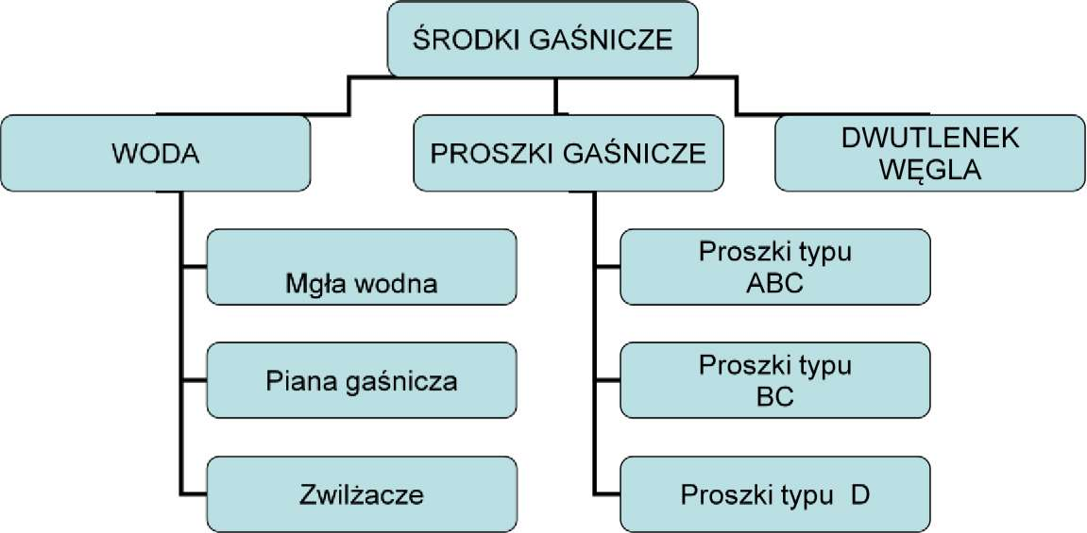

WYRÓŻNIA SIĘ NASTĘPUJĄCE GRUPY POŻARÓW:
Pożary grupy A - pożary ciał stałych pochodzenia organicznego, przy spalaniu których występuje zjawisko żarzenia, np. drewno, papier, węgiel, tworzywa sztuczne.
Pożary grupy B - pożary cieczy palnych i substancji stałych topiących się wskutek ciepła wydzielonego podczas pożaru, np. benzyna, oleje, pak, naftalen oraz pożary cieczy rozpuszczalnych w wodzie - alkohol.
Pożary grupy C - pożary gazów, np. gaz ziemny, metan, acetylen.
Pożary grupy D - pożary metali, np. magnez, sód, lit, glin, żelazo.
Pożary grupy F - pożary tłuszczów i olejów w urządzeniach kuchennych.
Mechanizm przerywania palenia jest zjawiskiem skomplikowanym i zależy między innymi od zastosowanego środka gaśniczego.
Działanie środków gaśniczych może być chłodzące, izolujące, rozcieńczające i inhibicyjne.

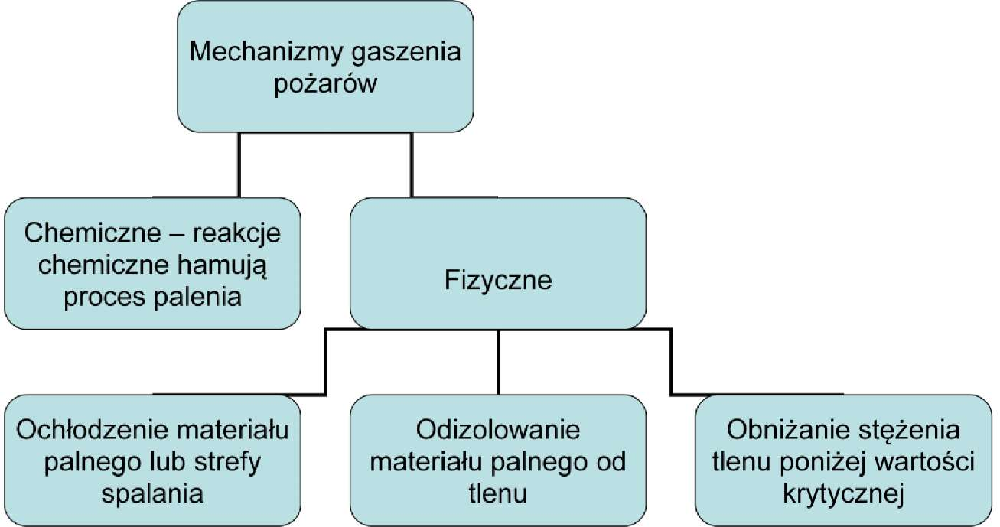

W praktyce wyróżnia się następujące grupy środków gaśniczych:
- woda i jej roztwory piany gaśnicze
- proszki gaśnicze
- gazy gaśnicze
- halony*
*halony jako środek gaśniczy są stosowane tylko w specjalistycznych dziedzinach przemysłu, ponieważ zostały wycofane z ogólnego stosowania jako powszechny środek gaśniczy.
WODA I JEJ ROZTWORY.
Mechanizm działania wody polega przede wszystkim na chłodzeniu materiału palnego w strefie spalania. Ze względu na swoje właściwości, przy odpowiedniej intensywności i sposobie podawania, może ona przenikać w głąb palącego się materiału. Bardzo dobre właściwości chłodzące wody wynikają z jej dużego ciepła parowania, które wynosi 2260 kJ/kg. Mechanizm działania gaśniczego wody może być również oparty na działaniu izolacyjnym tzn. woda w postaci pary wodnej, powstałej po jej odparowaniu w wysokiej temperaturze pożaru, „blokuje" dostęp powietrza i palnych gazów do strefy spalania. Po odparowaniu z 1 litra wody można uzyskać ok. 1,7 m³ /1700 litrów pary wodnej/. Dzięki dodaniu do wody pewnych związków /środek pianotwórczy, zwilżacze/ uzyskujemy zmiany jej właściwości fizycznych. Zmiany te wyrażają się między innymi zwiększeniem możliwości pochłaniania ciepła, obniżeniem temperatury krzepnięcia poniżej 0⁰C i obniżeniem napięcia powierzchniowego. Ta ostatnia cecha powoduje, że taką wodą można gasić materiały hydrofobowe (trudno nasiąkliwe), takie jak bawełna, pył węglowy, torf, węgiel brunatny.

Woda nie jest jednak środkiem uniwersalnym
Tak więc można stwierdzić, że woda nadaje się przede wszystkim do gaszenia pożarów klasy A . Wodę można stosować do gaszenia pożarów klasy B i C ale tylko w określonych warunkach przy czym efekt gaśniczy zostanie osiągnięty.

WODĄ A TAKŻE ŚRODKAMI JĄ ZAWIERAJĄCYMI, NIE NALEŻY GASIĆ.
Metali alkalicznych, do których należą sód, potas, lit, rubid i cez. Metale te w zetknięciu z wodą lub parą wodną silnie reagują tworząc wodór, który z tlenem z powietrza wytwarza mieszaninę wybuchową.
Metali, które spalając się wysokiej temperaturze powodują dysocjację wody i tworzenie się mieszaniny wybuchowej - typu glin i jego stopy, wapń, żelazo,
Pożarów w pomieszczeniach, gdzie magazynowany jest karbid (węglik wapnia), który reagując z wodą powoduje wydzielanie się acetylenu - gazu palnego, stwarzającego zagrożenie wybuchem.
Olejów i innych cieczy palnych o wysokiej temperaturze wrzenia. Ciecze silnie nagrzane w zetknięciu się z wodą, wskutek szybkiego parowania wody, kipią lub mogą być gwałtownie wyrzucane na zewnątrz naczynia, w którym się znajdują.
Materiałów palnych w obrębie urządzeń będących pod napięciem.
DO PODAWANIA WODY SŁUŻĄ: węże pożarnicze, prądownice wodne, hydronetki, hydranty wewnętrzne, stałe urządzenia gaśnicze (tryskaczowe i zraszaczowe).

Rodzaje prądów wody
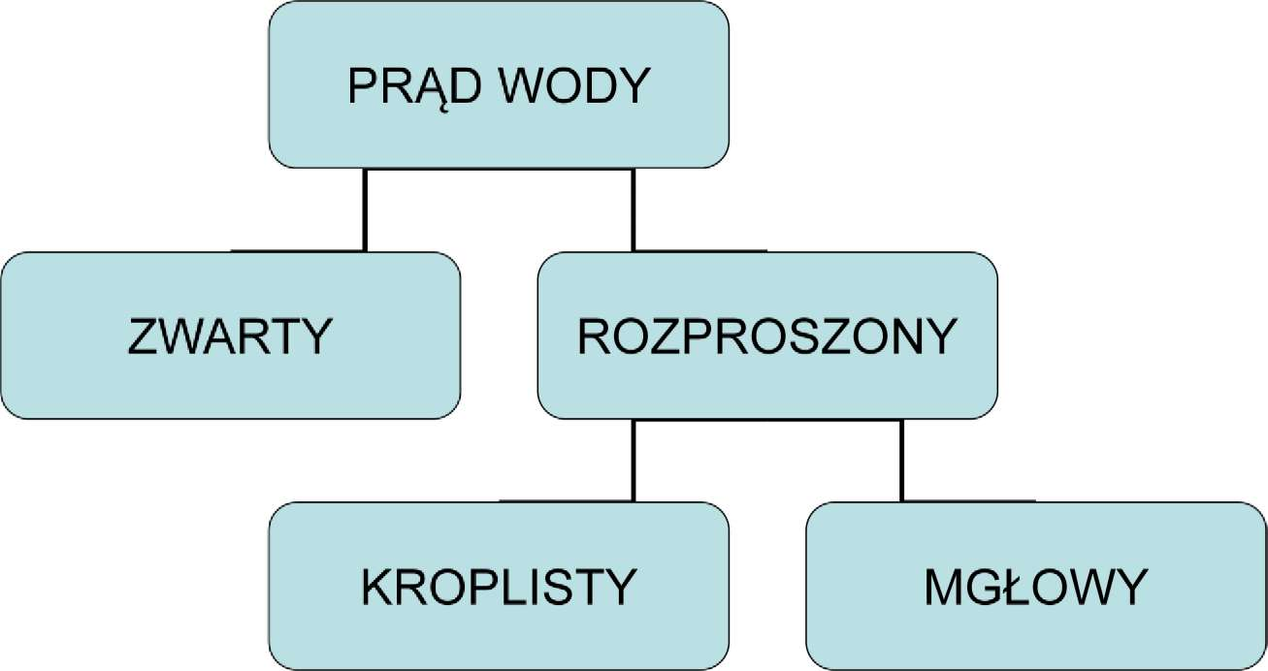

DZIAŁANIE PRĄDÓW WODY:
a - zwartego (punktowe) b - kroplistego (powierzchniowe) c - mgłowego (przestrzenne)

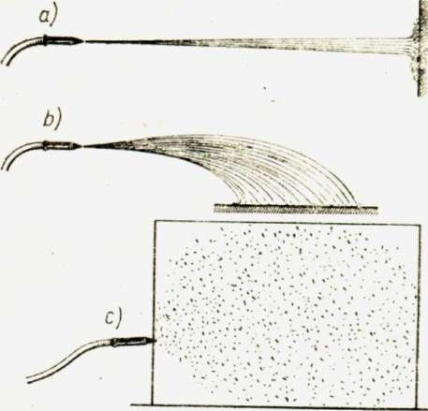

PIANY GAŚNICZE.
Wyróżnia się dwa rodzaje piany gaśniczej: chemiczną i mechaniczną.
Ponieważ piana chemiczna ma obecnie ograniczone zastosowanie, na uwagę zasługuje przede wszystkim piana mechaniczna - Jest to mieszanina, która powstaje wskutek mechanicznego zmieszania powietrza i wodnego roztworu środka pianotwórczego.
Środek pianotwórczy to substancja, z której po zmieszaniu z wodą w odpowiedniej proporcji w sprzęcie pianowym wytwarza się pianę
Pianę charakteryzuje między innymi liczba spienienia [L_{s}], która wyraża stosunek objętości piany do objętości wodnego roztworu środka pianotwórczego zużytego do wytworzenia tej piany.
W zależności od liczby spienienia piany dzielimy na:
- pianę ciężką L_{s} < 20,
- pianę średnią 20 < L_{s} < 200,
- pianę lekką L_{s} > 200.
Działania gaśnicze piany polegają na działaniu izolującym i chłodzącym oraz rozcieńczającym. Właściwości izolujące piany wynikają z oddzielenia materiału palnego od utleniacza warstwą piany o odpowiedniej strukturze i grubości.
Właściwości rozcieńczające piany związane są ze sposobem jej podawania - jest to wypełnienie pianą pomieszczenia lub obiektu.

Ponieważ piany mechaniczne zawierają wodę, nie należy ich stosować tam gdzie zabrania się stosowania wody.
Skuteczność gaśnicza pian widoczna jest szczególnie przy gaszeniu pożarów klasy B. W zależności od rodzaju środka pianotwórczego i spienienia można nią gasić węglowodory, a także ciecze polarne i rozpuszczalne w wodzie.
DO PODAWANIA PIANY SŁUŻĄ: prądownice pianowe, wytwornice pianowe, generatory piany, gaśnice i agregaty pianowe.
Proszki gaśnicze.
Proszki gaśnicze to rozdrobnione związki chemiczne otoczone błonką hydrofobową. W zależności od składu proszki dzielimy na:
- węglanowe,
- węglanowo - mocznikowe,
- fosforanowe,
- specjalne.
Mechanizm gaśniczy proszku polega na inhibicji hetero- i homofazowej. Inaczej mówiąc, na przejmowaniu przez proszek energii aktywacji od wolnych rodników odpowiedzialnych za proces spalania. Rezultatem powyższego jest spowolnienie reakcji spalania.
Zakres stosowania proszków jest uzależniony od ich składu. I tak, proszki węglanowe stosuje się do gaszenia pożarów klasy B i C, proszki fosforanowe - klasy A, B, C, a proszki specjalne - klasy D.
Proszki można również stosować do gaszenia pożarów urządzeń pod napięciem, przestrzegając zasad bezpieczeństwa, związanych z zachowaniem określonych odległości.
DO PODAWANIA PROSZKÓW SŁUŻĄ: gaśnice i agregaty proszkowe
Gazy gaśnicze.
Gazy gaśnicze to takie gazy, które przy normalnym ciśnieniu i w granicach temperatur, jakie mogą powstać podczas pożaru, są niepalne, nie podtrzymują palenia i nie wchodzą w reakcje chemiczne z gaszonymi materiałami. Działanie gaśnicze gazów polega przede wszystkim na obniżeniu stężenia tlenu w powietrzu do wartości, przy której proces palenia ustaje.
Gazy gaśnicze stosowane są przede wszystkim w stałych instalacjach gaśniczych do przerywania procesu palenia w objętościach zamkniętych (aparaty, rurociągi, pomieszczenia produkcyjne itp.)
Najpowszechniej stosowanym gazem gaśniczym jest CO₂ (dwutlenek węgla). Stanowi on wypełnienie tzw. gaśnic śniegowych. CO₂ jest gazem bezbarwnym, 1,5 razy cięższy od powietrza, bez zapachu, niepalny, przy ciśnieniu około 40 atmosfer skrapla się i w postaci skroplonej przechowywany jest w gaśnicach, agregatach , butlach; nie przewodzi prądu elektrycznego.
Z uwagi na niską temperaturę (-78⁰C) CO₂, wydobywającego się w postaci śniegu z dyszy gaśnicy, należy zachować szczególną ostrożność w razie gaszenia nim na przykład płonącej odzieży na człowieku lub urządzeń, które nie są odporne na ciągłe, duże zmiany temperatury.

DO PODAWANIA GAZÓW SŁUŻĄ: gaśnice i agregaty śniegowe (CO₂) stałe urządzenia gaśnicze

Halony.
Halony to węglowodory, w których atomy wodoru wymienione zostały częściowo lub całkowicie na atomy chlorowców, takich jak: fluor, chlor i brom. Efekt gaśniczy ujawnia się w fazie gazowej objętej reakcją spalania, po osiągnięciu stężenia gaśniczego. W tych warunkach następuje rozkład halonu i wydzielenie się wolnych chlorowców, które łącząc się z wolnymi atomami i rodnikami, przerywają ogniwa reakcji łańcuchowej.

13. PODRĘCZNY SPRZĘT GAŚNICZY.
Sprzęt podręczny - urządzenie techniczne służące do gaszenia pożaru w zarodku (we wstępnej fazie jego rozwoju).
Podział sprzętu podręcznego
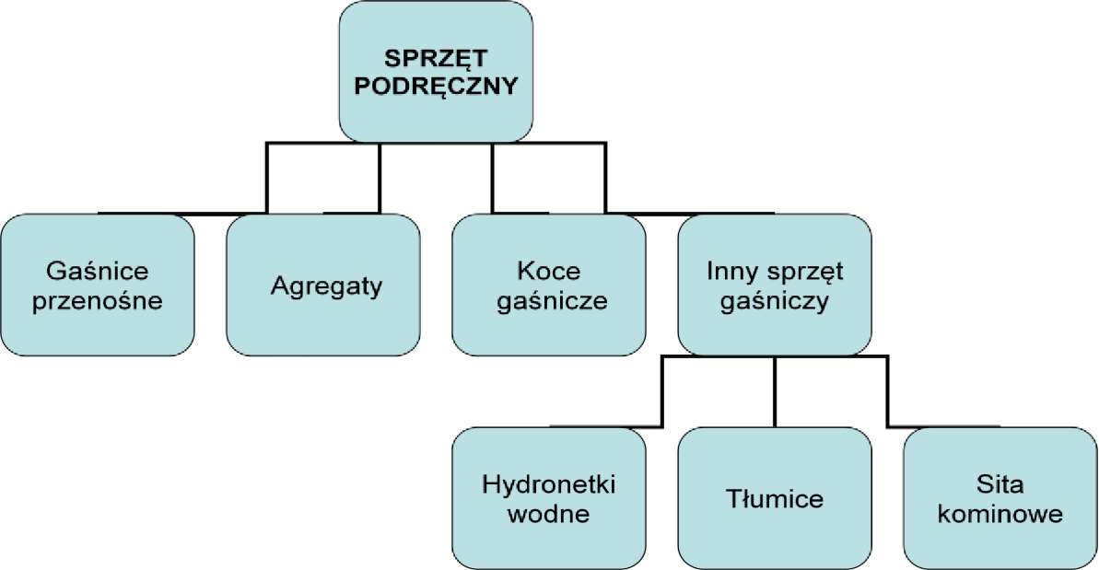

GAŚNICE
Szeroko stosowanym podręcznym sprzętem są gaśnice. Wyróżniają się szczególnie dzięki swej funkcjonalności i dużej skuteczności gaśniczej. Gaśnice są to ręczne aparaty przenośne służące do gaszenia pożarów w zarodku. Działanie ich jest półautomatyczne, tzn. po ręcznym uruchomieniu samoczynnie wyładowują swoją zawartość, wymagają jedynie kierowania strumienia środka gaśniczego na ogień.
Gaśnice należą do podręcznego sprzętu gaśniczego uruchamianego ręcznie o masie całkowitej nie przekraczającej 20kg.
Rodzaje gaśnic
Nazwa typu | Środek gaśniczy
Gaśnice płynowe | woda i wodne roztwory zwiększające własności gaśnicze wody
Gaśnice pianowe | piana gaśnicza
Gaśnice proszkowe | proszek gaśniczy
Gaśnice śniegowe | dwutlenek węgla (CO2)
Gaśnice halonowe* | halon

OZNAKOWANIE GAŚNIC:

ZE WZGLĘDU NA SPOSÓB MAGAZYNOWANIA CZYNNIKA WYRZUCAJĄCEGO ŚRODEK GAŚNICZY W GAŚNICY WYRÓŻNIA SIĘ DWA TYPY GAŚNIC:
TYP X I TYP Z

OPIS DZIAŁANIA.
Uruchomienie gaśnicy następuje przez naciśnięcie dźwigni - dźwignia otwiera zawór odcinający. Sprężony azot wraz ze środkiem gaśniczym przechodzi przez rurkę syfonową, następnie zawór odcinający aż do dyszy, skąd wyrzucany jest na zewnątrz - w postaci uformowanej strugi. Istnieje możliwość przerwania wypływu środka gaśniczego przez zwolnienie nacisku dźwigni.

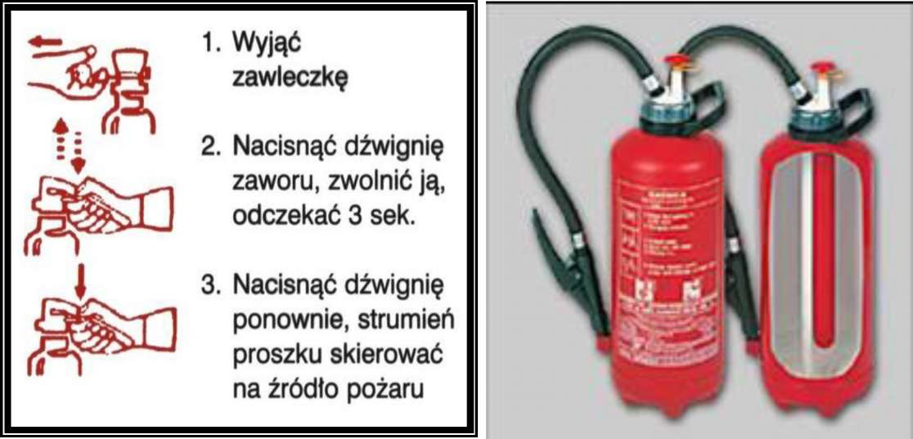

Wielkości napełniania gaśnic:

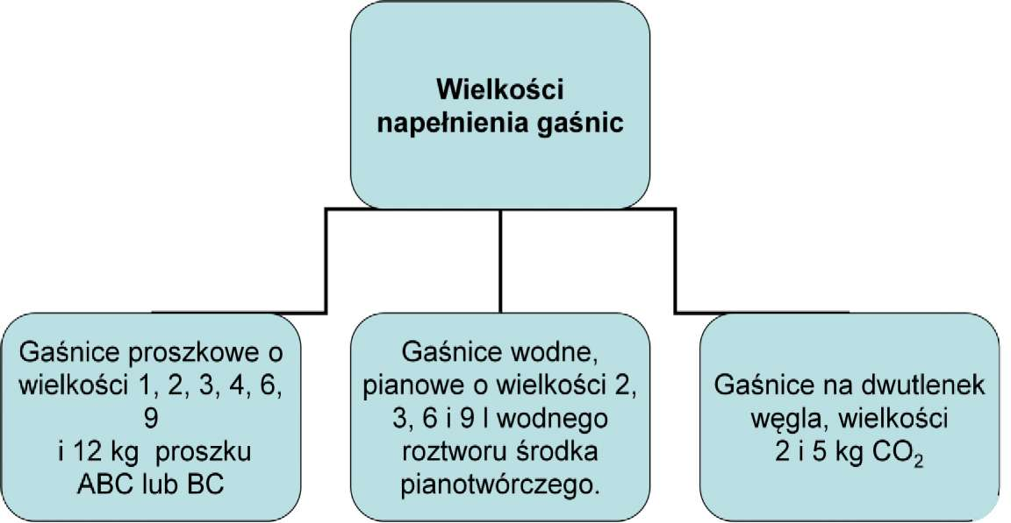

AGREGATY
Konieczność stosowania gaśnic o większych rozmiarach pociągnęła za sobą tworzenie agregatów gaśniczych. Zasada działania agregatów jest zbliżona do gaśnic, są one jednak (ze względu na swoją masę) wyposażone w podwozia na kołach.
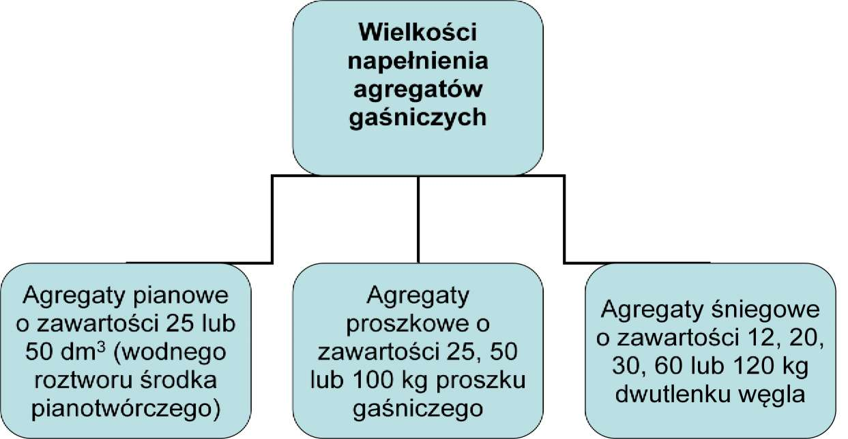

AGREGAT ŚNIEGOWY AGREGAT PROSZKOWY

PRZYKŁADY OZNACZEŃ GAŚNIC
GS 5X ABC - gaśnica śniegowa zawierająca 5 dm³ CO₂ służy do gaszenia pożarów grupy ABiC
AP 25 X ABC - agregat proszkowy pod stałym ciśnieniem zawierający 25 proszku gaśniczego, służy do gaszenia pożarów grupy ABiC
GAŚNICE ŚNIEGOWE.
Środkiem gaśniczym w tego typu gaśnicach jest dwutlenek węgla, który w gaśnicy znajduje się w postaci ciekłej. Po uruchomieniu gaśnicy następuje rozprężenie ciekłego dwutlenku węgla na dyszy gaśnicy. Wydostaje się dwutlenek w postaci śniegu o temp ok. -79 stopni C. Ze względu na tak niską temperaturę -79 stopni C. w celu nie spowodowania dodatkowych obrażeń nie gasimy tą gaśnicą ubrań, które zapaliły się na człowieku
GAŚNICE CO NAJMNIEJ RAZ W ROKU PODLEGAJĄ PRZEGLĄDOM KONSERWACYJNYM.

KOC GAŚNICZY
Koc gaśniczy to elastyczny płat materiału (zwykle z tkaniny szklanej) przeznaczony do gaszenia pożarów w wyniku tłumienia (przez przykrycie - odcięcie dostępu powietrza do palącego się materiału), umieszczony w futerale. Koce gaśnicze powinny być prostokątne lub kwadratowe, żadna zaś krawędź nie może być krótsza niż 0,9 m lub dłuższa niż 1,8 m.

Działanie koca gaśniczego polega na odcięciu dopływu powietrza do płonącego materiału. Użycie koca gaśniczego sprowadza się do narzucenia go na płonący materiał i zlikwidowaniu nieszczelności tak, aby materiał płonąc zużył tlen zawarty w powietrzu. Spadek zawartości tlenu poniżej ilości niezbędnej do palenia spowoduje samoistne wygaszenie płomieni. Koc gaśniczy wykorzystuje się również do ewakuacji ludzi i mienia.

Gaszenie palącego się na człowieku ubrania
Człowiek na którym pali się ubranie najczęściej będzie biegł, uciekał. Jeśli zdarzy się, że jesteśmy świadkiem takiego zdarzenia, bezwzględnie należy go przewrócić twarzą do ziemi. Zabezpieczymy go w ten sposób przed bardzo groźnym wchłonięciem ognia do płuc i poparzeniem dróg oddechowych. Płonącą odzież najlepiej ugasić przykrywając ją kocem gaśniczym. W przypadku jego braku należy poszkodowanego nakryć jakimkolwiek kocem lub innym, dużym i grubym kawałkiem materiału. W ostateczności można ugasić palącą się odzież wodą. Nakrywając człowieka na którym pali się odzież, należy koc lub jakąkolwiek inną płachtę kłaść "od siebie", przydeptując jej brzeg. Taki sposób nakrywania zabezpieczy przed oparzeniami osobę gaszącą. Następnie należy spod materiału usunąć powietrze (dociskając płachtę do ratowanego lub go w nią zawijając). Nie wolno gasić palącej się odzieży na człowieku machając znad głowy kurtką czy czymś podobnym. W ten sposób sami możemy ulec oparzeniom, powodując tylko rozdmuchiwanie ognia i uzyskując skutek odwrotny do zamierzonego. Jeśli dysponujemy tylko kurtką, odzież na poszkodowanym należy gasić tłumiąc ogień i przesuwając kurtkę (bez podnoszenia) od głowy w kierunku nóg.

HYDRONETKA
Hydronetka to zbiornik o pojemności nie mniejszej niż 15 l, przeznaczony do gaszenia pożarów w zarodku strumieniem wody wyrzucanej za pomocą ssąco-tłoczącej pompy ręcznej, węża i prądownicy. W zależności od długości węza rozróżnia się dwie odmiany hydronetek:
- ogólnego przeznaczenia - z wężem o długości 1 + 1,2 m - nie wyróżnione w oznaczeniu,
- dla straży pożarnych - z wężem o długości 4 + 5 m – S

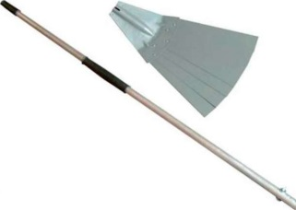
TŁUMICE
Tłumice znajdują zastosowanie szczególnie w obiektach o palnym pokryciu i niskiej zabudowie (dotyczy szczególnie obszarów wiejskich), do gaszenia ogni lotnych, zarzewia i iskier przenoszonych przez wiatr. Można używać ją także do tłumienia przyziemnych pożarów leśnych itp. Wykonane są z blachy stalowej o grubości 0,8 mm zabezpieczonej przed korozją.

SITA KOMINOWE
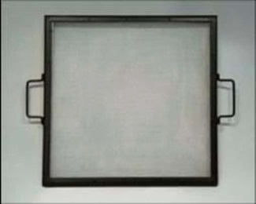
SITA KOMINOWE - służą do lokalizacji pożarów wywołanych zapaleniem sadzy zgromadzonej w przewodach kominowych. Wykonana są z kątownika 25x25x4 do którego zamocowano sito siatkowe tkane. Do ramy przyspawane są dwa uchwyty. Całość zabezpieczona jest przed działaniem korozji. W zależności od rodzaju środka gaśniczego zawartego w gaśnicy wyróżnia się następujące typy gaśnic.

WYMAGANIA W ZAKRESIE WYPOSAŻENIA I ROZMIESZCZENIA

GAŚNIC OBIEKTACH.
WYPOSAŻENIE BUDYNKU W PODRĘCZNY SPRZĘT GAŚNICZY.
Rodzaj gaśnic powinien być dostosowany do gaszenia tych grup pożarów, określonych w Polskich Normach dotyczących podziału pożarów, które mogą wystąpić w obiekcie.
Jedna jednostka masy środka gaśniczego 2 kg (lub 3 dm³) zawartego w gaśnicach powinna przypadać, z wyjątkiem przypadków określonych w przepisach szczególnych:

na każde 100 m² powierzchni strefy pożarowej w budynku, niechronionej stałym urządzeniem gaśniczym:
- zakwalifikowanej do kategorii zagrożenia ludzi ZL l, ZL II, ZL III lub ZL V,
- produkcyjnej i magazynowej o gęstości obciążenia ogniowego ponad 500 MJ/m²,
- zawierającej pomieszczenie zagrożone wybuchem;
W strefie pożarowej zakwalifikowanej do kategorii zagrożenia ludzi ZL IV gaśnice NIE SĄ WYMAGANE .

Miejsca omłotów, niezależnie od wymaganego sprzętu, należy wyposażyć w beczkę z wodą o pojemności min. 200 dm³ z wiadrem lub w inny równorzędny sposób.
ROZMIESZCZENIE PODRĘCZNEGO SPRZĘTU GAŚNICZEGO.
PRZY ROZMIESZCZANIU SPRZĘTU W OBIEKTACH NALEŻY STOSOWAĆ NASTĘPUJĄCE ZASADY:
sprzęt powinien być umieszczany w miejscach łatwo dostępnych i widocznych, przy wejściach i klatkach schodowych, przy przejściach i korytarzach, przy wyjściach na zewnątrz pomieszczeń,
- w obiektach wielokondygnacyjnych sprzęt należy umieszczać w tych samych miejscach na każdej kondygnacji, jeżeli warunki techniczne na to pozwalają,
- oznakowanie miejsc usytuowania sprzętu powinno być zgodne z Polskimi Normami,
- do sprzętu powinien być zapewniony dostęp o szerokości co najmniej 1 m,
- sprzęt należy umieszczać w miejscach nie narażonych na uszkodzenia mechaniczne oraz działanie źródeł ciepła (piece, grzejniki),
- odległość dojścia do sprzętu nie powinna być większa niż 30 m.

14. INSTALACJA WODOCIĄGWA PRZECIWPOŻAROWA
W budynkach powinny być stosowane następujące rodzaje punktów poboru wody do
CELÓW PRZECIWPOŻAROWYCH
- hydrant wewnętrzny z wężem półsztywnym DN 25, DN 33
- hydrant wewnętrzny z wężem płasko składanym DN 52
- zawór hydrantowy DN 52 umieszczony na pionie nawodnionym w budynkach wysokich i wysokościowych bez wyposażenia w wąż pożarniczy.
Zasilanie hydrantów wewnętrznych powinno być zapewnione przez co najmniej 1 godzinę.
Zawór hydrantowy - ręczny zawór odcinający umieszczony na instalacji wodociągowej przeciwpożarowej, wyposażony w nasadę pożarniczą umożliwiającą podłączenia węży pożarniczych.
Hydrant wewnętrzny - zespół obudowany składający się z zaworu hydrantowego, węża pożarniczego i z prądownicy wodnej, zasilany bezpośrednio z instalacji.
Wydajność nominalna hydrantów i zaworów hydrantowych.
hydrant wewnętrzny 52 | hydrant wewnętrzny 33 | hydrant wewnętrzny 25 | zawór hydrantowy 52
2,5 dm³/s | 1,5 dm³/s; | 1,0 dm³/s | 2,5 dm³/s
Hydranty 25 i 52 oraz zawory 52 powinny być umieszczane przy drogach komunikacji
OGÓLNEJ, A W SZCZEGÓLNOŚCI:
- przy wejściach do budynku i klatek schodowych na każdej kondygnacji budynku, przy czym w budynkach wysokich i wysokościowych zaleca się lokalizację zaworów hydrantowych w przedsionkach przeciwpożarowych, a dopuszcza na klatkach schodowych;
- w przejściach i na korytarzach, w tym w holach i na korytarzach poszczególnych kondygnacji budynków wysokich i wysokościowych;
- przy wejściach na poddasza;
- przy wyjściach na przestrzeń otwartą lub przy wyjściach ewakuacyjnych z pomieszczeń produkcyjnych i magazynowych, w szczególności zagrożonych wybuchem.
hydranty wewnętrzne co najmniej raz w roku powinny być poddane PRZEGLĄDOWI TECHNICZNEMU

15. PRZECIWPOŻAROWE ZAOPATRZENIE WODNE
ZAPEWNIENIA ZAOPATRZENIA W WODĘ DO ZEWNĘTRZNEGO GASZENIA POŻARU WYMAGAJĄ:
- jednostki osadnicze o liczbie mieszkańców przekraczającej 100 osób, niestanowiące zabudowy kolonijnej, a także znajdujące się w ich granicach: budynki użyteczności publicznej i zamieszkania zbiorowego oraz obiekty budowlane produkcyjne i magazynowe;
- budynki użyteczności publicznej i zamieszkania zbiorowego oraz obiekty budowlane produkcyjne i magazynowe, nieznajdujące się w granicach jednostek osadniczych o liczbie mieszkańców przekraczającej 100 osób, o kubaturze brutto przekraczającej 2.500 m³ lub o powierzchni przekraczającej 500 m²,
- obiekty budowlane niebędące budynkami, przeznaczone dla potrzeb użyteczności publicznej lub zamieszkania zbiorowego, w których znajduje się strefa pożarowa przeznaczona do jednoczesnego przebywania ponad 50 osób na powierzchni do 2.000 m²;
- obiekty budowlane gospodarki rolnej o powierzchni strefy pożarowej przekraczającej 1000 m².

HYDRANTY ZEWNĘTRZNE PRZECIWPOŻAROWE ROZMIESZCZA SIĘ WZDŁUŻ DRÓG I ULIC ORAZ PRZY ICH SKRZYŻOWANIACH, PRZY ZACHOWANIU ODLEGŁOŚCI:
- między hydrantami - do 150 m;
- od zewnętrznej krawędzi jezdni drogi lub ulicy - do 15 m;
- od chronionego obiektu budowlanego - do 75 m;
- od ściany budynku - co najmniej 5 m.
Poza obszarami miejskimi odległość między hydrantami powinna być dostosowana do gęstości istniejącej i planowanej zabudowy.
Wydajność nominalna hydrantu zewnętrznego przeciwpożarowego, przy ciśnieniu nominalnym 0,2 MPa mierzonym na zaworze hydrantowym podczas poboru wody.
Hydranty zewnętrzne przeciwpożarowe powinny być co najmniej raz w roku poddawane przeglądom i konserwacji przez właściciela sieci wodociągowej przeciwpożarowej.
Miejsce usytuowania hydrantów zewnętrznych powinno być oznakowane znakami zgodnymi z polskimi normami.

17. DROGI POŻAROWE
DROGA POŻAROWA O UTWARDZONEJ NAWIERZCHNI, UMOŻLIWIAJĄCA DOJAZD O KAŻDEJ PORZE ROKU POJAZDÓW JEDNOSTEK OCHRONY PRZECIWPOŻAROWEJ DO OBIEKTU BUDOWLANEGO.

PARAMETRY DROGI POŻAROWEJ
Droga pożarowa powinna być zakończona placem manewrowym o wymiarach co najmniej 20 m x 20 m lub w inny sposób umożliwiać dojazd do obiektu budowlanego i powrót pojazdu bez cofania.
Dopuszcza się wykonanie odcinka drogi pożarowej o długości nie większej niż 15 m, z którego wyjazd jest możliwy jedynie przez cofanie pojazdu.
Najmniejszy promień zewnętrznego łuku drogi pożarowej powinien wynosić co najmniej 11 m.
W mieście minimalna szerokość drogi pożarowej powinna wynosić 3,5 m, a jej dopuszczalny nacisk na oś powinien wynosić co najmniej 100 kN (kiloniutonów).
Na innych terenach minimalna szerokość drogi pożarowej powinna wynosić 3 m, a jej dopuszczalny nacisk na oś powinien wynosić co najmniej 50 kN.

18. SPRZĘT POŻARNICZY

PRĄDOWNICE
Prądownice - Służą do podawania wody na ognisko pożaru, stanowią zakończenie linii wężowej gaśniczej, służą do formowania odpowiedniego strumienia wody w zależności od potrzeb i warunków działań ratowniczych. Są w stanie wytworzyć zwarty lub rozproszony /kroplisty lub mgłowy/ prąd wody oraz pianę ciężką po zamontowaniu odpowiedniej dyszy.

W zależności od konstrukcji rozróżnia się typy prądownic:
- proste PW,
- pistoletowe PWS,
- prądownice wodne typu TURBO,
- prądownice wodne wysokociśnieniowe.

W zależności od nasad i ich wielkości:
- 25,
- 52,
- 75.
Prądownica prosta (PW) nasada, zawór odcinający (kulowy), rura zakończona dyszą wypływową, osłona termoizolacyjna.
- 25,
- 52,
- 75.
Prądownica prosta (PW) nasada, zawór odcinający (kulowy), rura zakończona dyszą wypływową, osłona termoizolacyjna.
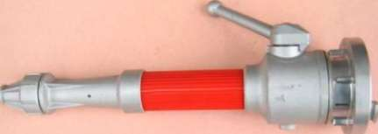

Prądownica pistoletowa (PWS): nasada, rękojeść, zawór grzybkowy, dźwignia do sterowania zaworem grzybkowym, języczek blokady, rękojeść, pokrętna dysza wypływowa. W prądownicach dysze można zmieniać regulując zasięg.
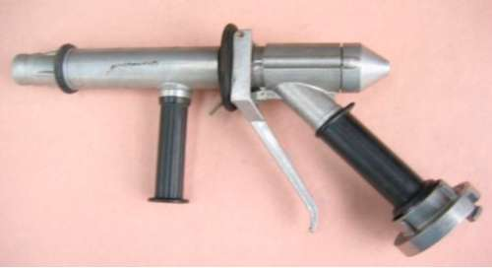

Prądownica uniwersalna typu TURBO ma bardziej skomplikowaną budowę, u wylotu prądownicy posiada grzybek usytuowany w osi prądownicy oraz ruchomą turbinkę poruszająca się dzięki energii strumienia wody. Może mieć poprzez pierścień ruchomy regulację wydajności wody w zakresie od 50 do 500 dm³/min.
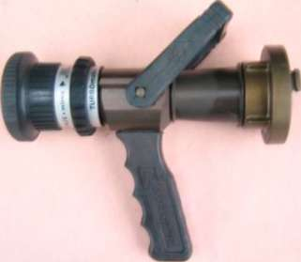

ZASYSACZE
Zasysacze - liniowe służą do zasysania środka pianotwórczego bezpośrednio do linii tłocznej ze zbiornika ustawionego w pobliżu tej linii. Zasysacz zbudowany jest z korpusu, nasad wlotowej i wylotowej, nasady ssawnej wielkości 25, korpusu oraz zaworu dozującego z pokrętłem. Na korpusie umieszczona jest strzałka wskazująca kierunek przepływu roztworu wodnego środka pianotwórczego. W zależności od wartości przepływu wynoszącej 200 l/min, 400 l/min, 800 l/min, rozróżniamy trzy wielkości zasysaczy: Z2, Z4, Z8.
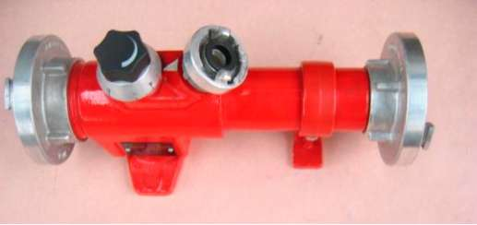

wytwornice pianowe
Wytwornice pianowe przeznaczone są do wytwarzania i podawania piany średniej /czyli piany o liczbie spienienia od 20 do 200/.
W zależności od wydatku wytwornice dzielimy na WP2 o wydajności wodnej 200 dm3/min i WP4 o wydajności 400 dm3/min. W zależności od liczby spienienia dzielimy na 75 i 150 dostępne kombinacje to WP2-75, WP2-150, WP4-75.
Wytwornica pianowa składa się z rury stalowej z dwoma uchwytami do której przymocowany jest zawór kulowy z manometrem. Na wlocie wytwornicy umieszczono dwa sita o różnej wielkości oczek. Do podłączenia wytwornicy z wężem zastosowano nasadę wielkości 52 lub 75. Otwarcie wytwornicy następuje przez przesunięcie dźwigni zaworu kulowego do siebie.
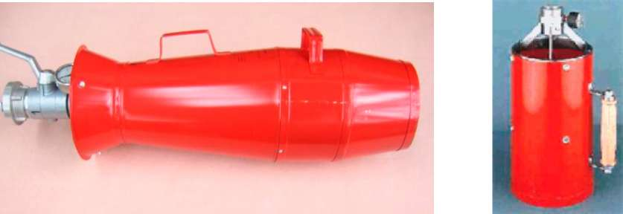

PRĄDOWNICE PIANOWE
Prądownice pianowe służą do wytwarzania i podawania piany na ognisko pożaru. Za pomocy prądownic uzyskujemy pianę ciężką o liczba spienienia do 20.
W zależności od natężenia przepływu wody prądownice pianowe oznaczamy wyróżnikiem:
- PP2 o wydajności 200 dm3/min
- PP4 o wydajności 400 dm3/min
- PP8 o wydajności 800 dm3/min

Prądownica pianowa w swej konstrukcji posiada nasadę wielkości 52 lub 75, zawór kulowy, rurę, oraz uchwyt do jej przenoszenia. Otwarcie prądownicy następuje przez przesunięcie dźwigni zaworu kulowego do siebie. Prądownica nie posiada regulacji wydajności.

GENERATOWRY PIANY LEKKIEJ
GENERATOR PIANY LEKKIEJ służy do wytwarzania piany lekkiej o liczbie spienienia powyżej 200 służą generatory piany lekkiej.
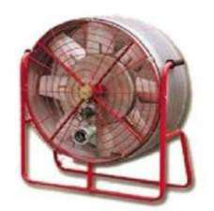
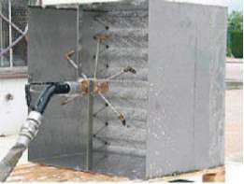

ROZDZIELACZE
ROZDZIELACZE umożliwiają rozdzielenie wody dostarczonej pojedynczą linią główną na dwie lub trzy linie gaśnicze.
W zależności od typu zastosowanych zaworów przy pomocy, których możemy zakręci wodę wyróżniamy rozdzielacze kulowe i grzybkowe

Rozdzielacz kulowy Rozdzielacz grzybkowy

Rozdzielacze zbudowane są z nasady wejściowej, korpusu, zaworów, trzech nasad wyjściowych. Na korpusie powinny znajdować się nóżki umożliwiające stabilną pracę rozdzielacza, uchwyt do przenoszenia oraz widocznie oznaczony kierunek przepływu.

ZBIERACZ.
Zbieracze stosowane do zbierania wody z dwóch pożarniczych węży tłocznych 75 w jeden wąż tłoczny 110, 2x75/110.
Zbudowany jest z korpusu, dwóch nasad wejściowych, nasady wyjściowej, klapy zwrotnej. Zawór zwrotny klapowy pozwala na samoczynne odcięcie jednego z dopływów w przypadku znacznej różnicy ciśnień zasilania. Rodzaje 2x52/75, 2x75/110.

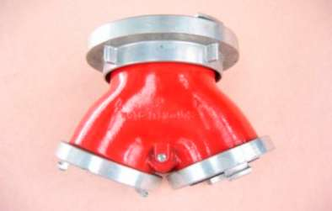

SMOKI SSAWNE

Smoki ssawne stosowane są w celu utrzymania słupa wody w linii ssawnej w czasie przerw w pracy pompy, spełniają również funkcję ochrony przed wciąganiem wraz z zasysaną wodą grubszych zanieczyszczeń o średnicy większej niż średnica oczek w siatce zabezpieczającej.
Smok ssawny prosty 110 stanowi początek linii ssawnej i służy do zabezpieczenia węży ssawnych przed dostaniem się zanieczyszczeń. Wyposażony jest w nasadę wielkości 110. Posiada zamontowany wewnątrz zawór zwrotny i kółko na linkę sprzężoną z dźwignią do otwierania zaworu. Ponadto smok posiada ucho do mocowania pływaka
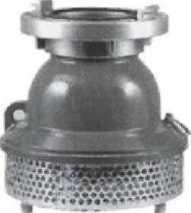

Smok ssawny skośny 110 stanowi początek linii ssawnej i służy do zabezpieczenia węży ssawnych przed dostaniem się zanieczyszczeń. Konstrukcja smoka jest szczególnie przystosowana do wypompowywania wody z piwnic do poziomu 20 mm. Skośne ustawienie przyłącza umożliwia właściwe położenie węża ssawnego przy wyjściu przez okienko piwnicy. Smok wyposażony jest w nasadę wielkości 110 i zawór zwrotny zabezpieczający przed opróżnieniem węża w chwili przerwania wysysania.

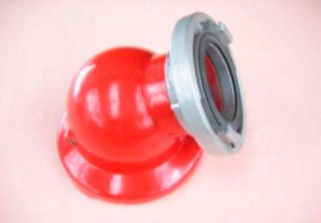

PŁYWAK
Pływak jest elementem umożliwiającym utrzymanie smoka prostego na odpowiedniej głębokości zabezpieczając tym samym przed jego swobodnym opadaniem na dno zbiornika wodnego i wciąganiem przez smok ssawny mułu z dna.
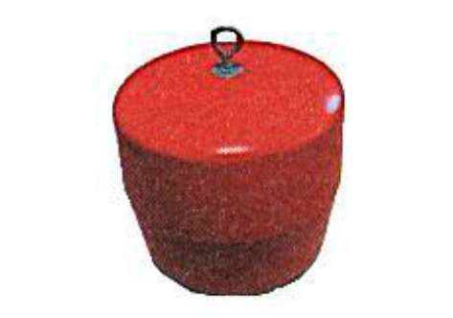

KURTYNY WODNE
Kurtyny wodne służą do wytwarzania zasłon wodnych ograniczających rozprzestrzenianie się ognia oraz promieniowania cieplnego na obiekty zagrożone lub działających ratowników.

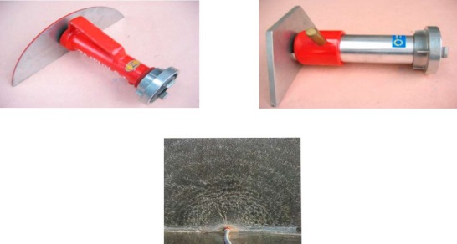
Ponadto kurtyny wodne używamy do: ochrony przed rozprzestrzenianiem się pyłów, neutralizacji par gazów i dymu oraz chłodzenia zagrożonych pożarem obiektów. Kurtyny mogą być łączone w szeregi tworząc szerokie ekrany wodne blokujące przestrzenne rozszerzanie się pożaru

WYSYSACZ GŁEBINOWY
Wysysacz głębinowy stosowany jest do pobierania wody z dużych głębokości (do 25 metrów) jak również ze zbiorników wodnych znajdujących się na poziomie zbliżonym do poziomu ustawienia motopompy lecz znacznie od nich oddalonych. Służą do wypompowywania wody z zalanych piwnic, zbiorników, studzienek. Mają znaczenie tam gdzie ze względu na gabaryty, emisję spalin lub hałas nie może być zastosowany inny sprzęt.
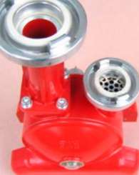

W korpusie wsysacza głębinowego umieszczone są dwie nasady: nasada 52 do zasilania i nasada 75 wylotowa. Dolna część wsysacza zaopatrzona jest w sitko umożliwiające zasysanie wody zanieczyszczonej i szlamowej. W wsysaczach ilość wody zassanej zależy od ciśnienia wody przepływającej przez wysysacz oraz od wysokości ssania.

WĘŻE POŻARNICZE
Węże tłoczne służą do przesyłania wody lub innego środka gaśniczego od pompy pożarniczej do stanowisk gaśniczych ustawionych w pobliżu ogniska pożaru.

W zależności od średnicy wewnętrznej rozróżnia się wielkości węży w mm: 25, 52, 75 i 110.
Dane | W - 25 | W - 52 | W - 75 | W - 110
Długość odcinka [m] | 15 | 20 | 20 | 20
Przepływ [l/min] | 50 | 200 | 800 | 1600

Pożarniczy wąż tłoczny składa się z taśmy wężowej zakończonej łącznikami tłocznymi odpowiadającymi średnicy wewnętrznej węża.
Taśma wężowa składa się z:
- oplotu - wykonanego z włókien syntetycznych,
- wykładziny wewnętrznej - która może być wykonana z gumy lub tworzyw sztucznych

WĘŻE SSAWNE

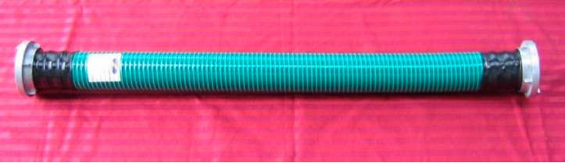
Węże ssawne wykonane są z tworzyw sztucznych (poliestry lub poliamidy) o średnicy75, 110, 150 mm, w odcinkach: 1,6 m i 2,4 m.

ŁĄCZNIKI
Łączniki stosowane są jako zakończenie taśmy wężowej służą do łączenia węży między sobą oraz do łączenia węży z innymi elementami służącymi do podawania środków gaśniczych w miejsce pożaru. Ich wielkość dopasowana jest do współpracy węży z pozostałą armaturą wodną i sprzętem do podawania piany. W budowie łącznika wyróżniamy: koronę, tuleje, pierścień i uszczelkę

PRZEŁĄCZNIKI
Przełączniki służą do łączenia łączników węży o różnych wielkościach oraz łączników węży z nasadami sprzętu pożarniczego o różnych wielkościach. W zależności od średnic wewnętrznych węży tłocznych rozróżnia się trzy wielkości przełączników: 52/25, 75/52, 110/75.

NASADY
Nasady służą do połączeń szybkozłącznych węży tłocznych oraz ssawnych ze sprzętem pożarniczym na przykład: na króćce ssawne i tłoczne autopomp i motopomp do zasysaczy, prądownic, wytwornic, rozdzielaczy itp.
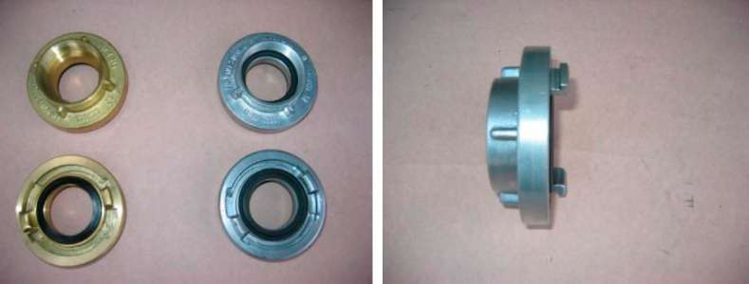

pokrywy nasad
Pokrywy nasad przeznaczone są do zaślepiania linii pożarniczych i króćców urządzeń gaśniczych zakończonych nasadami o odpowiednich wielkościach.
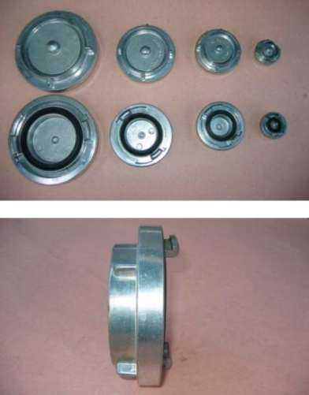
Pokrywy nasad składają się z korony, denka, pierścienia oporowego i uszczelki. Do denka pokrywy przymocowany jest łańcuszek, mocowany do stałego urządzenia zapobiega zgubieniu pokrywy.

STOJAK HYDRANTOWY
Stojak hydrantowy służy do czerpania wody z sieci hydrantowej z hydrantów podziemnych. W komplecie do stojaka hydrantowego dołączony jest zawsze odpowiedni klucz do podnoszenia pokrywy hydrantu i do odkręcania jego zaworu.

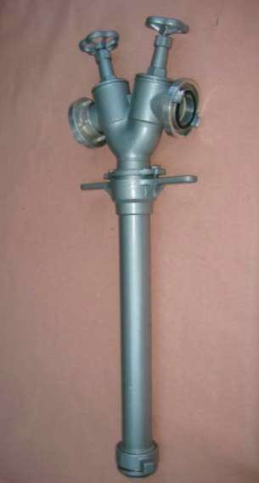

stojak hydrantowy klucz do hydrantu

LUCZE DO ŁĄCZNIKÓW
KLUCZE służą do szczelnego połączenia lub rozłączenia łączników ssawnych oraz tłocznych a także do łączenia z nasadami pomp, hydrantów, rozdzielaczy, prądownic, zasysaczy itp.
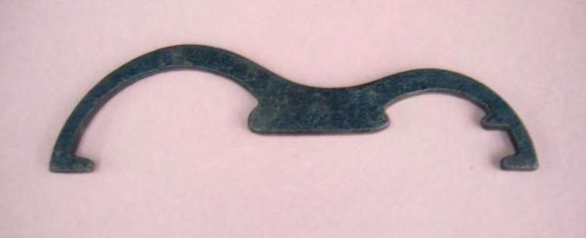

PODPINKA DO WĘŻA
Podpinka linkowa stosowana jest do podwieszania węża tłocznego podczas podawania strumieni gaśniczych z drabin, podnośników lub na klatkach schodowych, w celu zwiększenia bezpieczeństwa pracy strażaka.
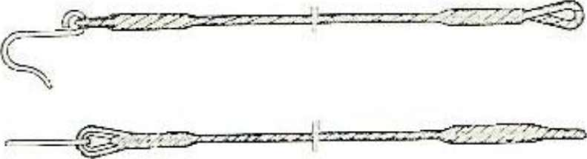

Podpinka wykonana jest z liny o długości 1m, zaplecionej bezrdzeniowo. Jedna z końcówek ma zaplecione oczko, druga opleciona jest na kauszy metalowej, w której osadzony jest hak stalowy.

MOSTEK PRZEJAZDOWY
Mostek przejazdowy stosowany jest do zabezpieczenia węży ułożonych w poprzek dróg przejazdowych, przed zgnieceniem przez koła pojazdów.
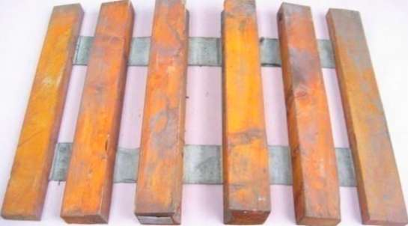

Mostek przejazdowy wykonany jest z belek z drewna twardego, połączonych miedzy sobą taśma parcianą. Taśma przymocowana jest do belek wkrętami przez podkładki stalowe.

SIODEŁKO WĘŻOWE
Siodełko wężowe służy do ochrony węży tłocznych przed uszkodzeniem o ostre krawędzie parapetów, parkanów, dachów itp.

Siodełko składa się z dwóch blach stalowych połączonych czterema prętami, na których znajdują się drewniane obrotowe rolki. Do blach przymocowane są dwa haki służące do mocowania siodełka.

ZBIORNIK WODNY SKŁADANY
Służy do przepompowywania wody z dużych odległości względnie jako zbiornik rezerwy przy akcji gaśniczej.
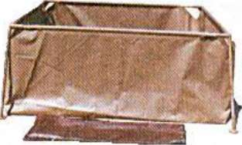

Składane zbiorniki wykonywane są z tkaniny brezentowej impregnowanej w kształcie prostopadłościanu o podstawie prostokąta podwieszonego na składanym stelażu z rurek stalowych. Zbiorniki obecne wykonane są z folii PCV zbrojonej włóknem szklanym lub tkaniny stylonowej powlekanej.

DZIAŁKA WODNO-PIANOWE
Działko wodno - pianowe służy do wytwarzania i podawania prądów wody i piany o dużej wydajności i umożliwiają podawane ich na dalsze odległości.
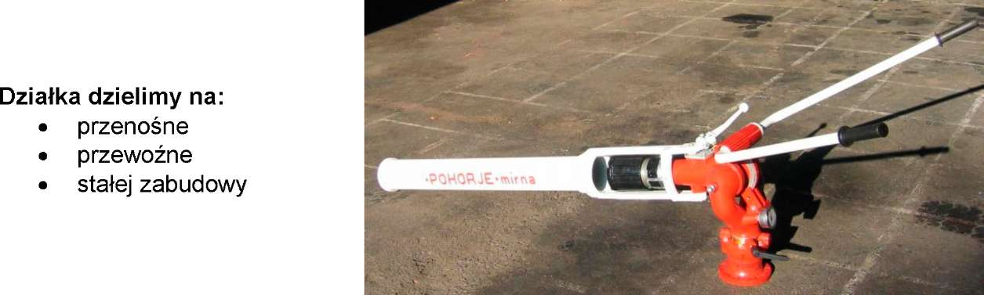

Wyróżniamy wielkości działek:
- DWP 16 o wydajności wody lub roztworu wodnego pianotwórczego środka gaśniczego 1600 l/min,
- DWP 24 o wydajności 2400 l/min,
- DWP 32 o wydajności 3200 l/min,
- DWP 8/16/32 S i P w wersjach S (stacjonarnej) i P (przenośnej).

DRABINY POŻARNICZE
Wyróżnia się następujące rodzaje drabin
  - Drabina dostępna - drabina zaprojektowana do uzyskania dojścia do wskazanego miejsca. Drabiny takie nie są zalecane do ratowania osób przez zniesienie w dół lub wniesienie do góry.
  - Drabina hakowa - drabina wyposażona w hak lub haki służący (e) do zawieszania jej w czasie użycia.
  - Drabina ratownicza - drabina zaprojektowana do ratowania przez zniesienie w dół lub wniesienie do góry.
  - Drabina słupkowa - drabina z zamocowanymi zawiasowo szczeblami, pozwalającymi na złożenie bocznic ze sobą.
  - Drabina nasadkowa - drabina składająca się z kilku przęseł, które można łączyć ze sobą za pośrednictwem specjalnych uchwytów, lecz długość jej można zmieniać tylko przez dołączenie całego przęsła.
  - Drabina dachowa - drabina stosowana do wchodzenia po zewnętrznej stronie dachu, z hakiem do zaczepiania o krawędź dachu.
  - Drabina jednoczęściowa - drabina składająca się tylko z jednego przęsła.

Stosowane w kraju drabiny przenośne są wykonywane z:
- drewna,
- stopów aluminium.
Z drewna produkowane są następujące typy drabin:
- słupkowe,
- nasadkowe,
- wysuwane,
- jednoczęściowe,
- dachowe.
Ze stopów aluminium produkowane są następujące typy drabin:
- nasadkowe,
- wysuwane,
- jednoczęściowe,
- dachowe,
- hakowe.

PODSTAWOWE RODZAJE DRABIN STOSOWNYCH W STRAŻY POŻARNEJ
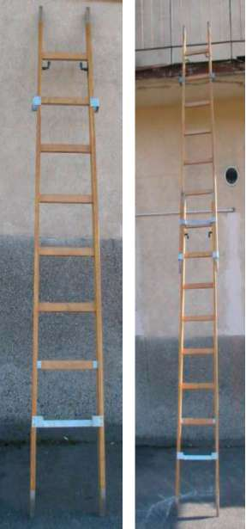

DRABINA NASADKOWA
drabina nasadkowa DN-2,7 - drabina drewniana wieloprzęsłowa, możliwość łączenia przęseł, doskonała do prowadzenia akcji w studniach, piwnicach, zbiornikach, na poddaszach oraz przy wypadkach transportowych z udziałem np.: samochodów ciężarowych, pociągów itp.

Charakterystyka drabiny nasadkowej DN-2,7.
- Przęsła drabiny można łączyć maksymalnie w zestawy czteroprzęsłowe.
- Bocznice drabiny wykonano z drewna sosnowego. Siedem szczebli wykonano z drewna bukowego i jeden z blachy stalowej. Bocznice i szczeble w przekroju posiadają kształt prostokąta.
- Ilość szczebli w jednym przęśle: 8.
- Długość przęsła drabiny wynosi 2730 mm.
- Długość drabiny czteroprzęsłowej 8490 mm.
Masa jednego przęsła drabiny 9,1 kg.

DRABINA D10W
Drabina dwuprzęsłowa wysuwana D 10 W - drabina dwuprzęsłowa, drewniana o maksymalnej długości 10 m (wysunięte maksymalnie drugie przęsło i konieczność stosowania podparcia o obiekt), jako wolnostojąca może być wykorzystana tylko bez wysuwu.

Charakterystyka drabiny D 10 W.
- Drabina składa się z dwóch przęseł.
- Bocznice drabiny wykonano drewna sosnowego. Szczeble wykonano z drewna bukowego w przekroju posiadają kształt prostokąta.
Drążki podporowe wykonano ze stalowych rur. Ilość szczebli: 17 w każdym przęśle. Masa całkowita drabiny wynosi 77-80 kg. Całkowita długość drabiny po wysunięciu wynosi 10050 mm. Długość transportowa 5890 mm. Górne przęsło drabiny jest wysuwane przy pomocy liny.

DRABINA HAKOWA D 4.2
drabina hakowa D 4,2 - drabina drewniana lub metalowa długości 4,2 m zakończona hakiem. Służy głównie jako sprzęt wyczynowo- szkoleniowy podczas ćwiczeń na wspinalniach pożarniczych.

DRABINA SŁUPKOWA D 3.1
drabina słupkowa D 3,1 - drabina drewniana, składana do wymiarów słupka, niewielkie wymiary ułatwiają manewrowanie nią w pomieszczeniach, stosowana również jako nosze.
Charakterystyka drabiny słupkowej d 3.1
- Drabina dostępna - jednoosobowa.
- Drabina składa się z jednego przęsła.
- Bocznice drabiny wykonano z drewna sosnowego.
- Szczeble wykonane z drewna bukowego w przekroju posiadają kształt prostokąta.
- Masa drabiny wynosi 9,77 kg.
- Długość drabiny rozłożonej 2972 mm.
- Długość transportowa 3230 mm.
- Ilość szczebli - 9 szt.

SPRZĘT RA TOWNICZY
Sprzęt ratowniczy jest to wyposażenie techniczne służące do ratowania i zabezpieczania osób w tym ratowników, zwierząt, środowiska i mienia, których życie lub stan techniczny jest zagrożony w wyniku pożaru, katastrofy lub innego nagłego, losowego, nieprzewidzianego zdarzenia.
Do sprzętu ratowniczego zalicza się miedzy innymi:
Hydrauliczne narzędzia ratownicze
- rozpieracze,
- rozpieracze cylindryczne,
- nożyce,
- nożyco-rozpieracze, tzw. narzędzia kombi.
Mechaniczny sprzęt tnący
- piły łańcuchowe do drewna,
- piły tarczowe do stali i betonu.
SPRZĘT BURZĄCY
- łomy, topory, bosaki, kotwice,
- podnośniki zębatkowe,
- wyciągarki linowe i łańcuchowe

Hydrauliczne narzędzia ratownicze
Narzędzia hydrauliczne służą do torowania dróg dojścia i ratowania ludzi zwierząt i mienia do których dojście zostało utrudnione na skutek katastrof drogowych, kolejowych lub budowlanych spowodowanych siłami natury lub przez człowieka.
Zasada pracy ratowniczych narzędzi hydraulicznych oparta jest na wykorzystaniu siłowników hydraulicznych pracujących pod wysokim (o wartości 630 URZĄDZENIA LUKAS - do 720 atm - URZĄDZENIA HOLMATRO.) ciśnieniu cieczy roboczej. Czynnikiem napędowym w tego typu urządzeniach jest olej.

ROZPIERACZE HYDRAULICZNE
Rozpieracze służą do rozpierania, podnoszenia, ściągania elementów oraz do odciągania kolumn kierownicy.
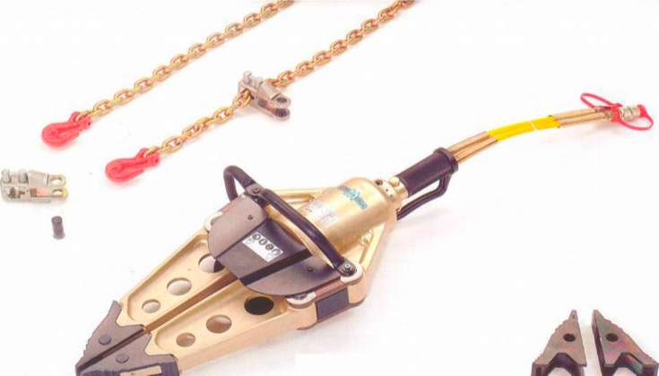

rozpieracze cylindryczne
Rozpieracze cylindryczne służą do rozpierania, podnoszenia i ściągania elementów, odciągania kolumn kierownicy w pojazdach, rozpierania otworów drzwiowych, np. po dachowaniu samochodu. Rozpieracz cylindryczny może posiadać jedno lub dwa tłoczyska wysuwające się w przeciwnym kierunku.
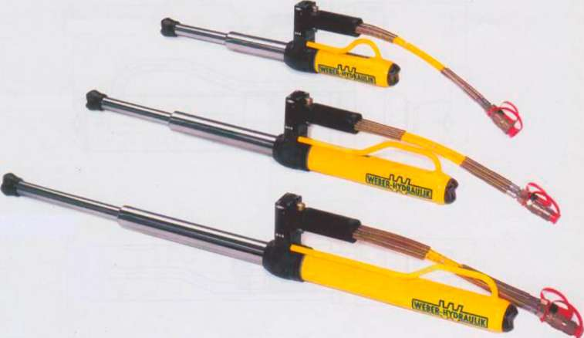

NOŻYCE HYDRAULICZNE
Nożyce hydrauliczne służą do cięcia prętów, krat, słupków karoserii samochodowych, stalowych profili budowlanych.

NOŻYCO-ROZPIERACZE
Nożyco-rozpieracze tzw. narzędzie combi uzyskuje się po dołączeniu do podstawowego korpusu siłownika hydraulicznego, ramion, które od wewnętrznej strony posiadają krawędzie tnące, a od zewnętrznej strony powierzchnię przeznaczoną do rozpierania. Uniwersalne narzędzie „combi" stanowi połączenie w jednym narzędziu cech nożyc i rozpieracza. Również przeznaczenie tych narzędzi stanowi zbiór możliwych do wykonania operacji wymienionych przy omawianiu rozpieraczy i nożyc.
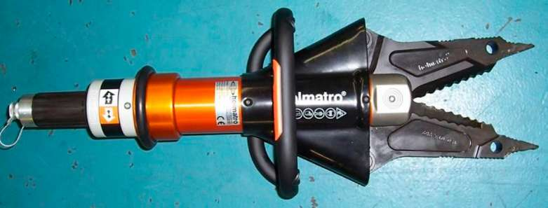

AGREGAT ZASILAJĄCY
Aby umożliwić pracę narzędziem hydraulicznym należy podłączyć je za pomocą wysokociśnieniowych węży do agregatu zasilającego.
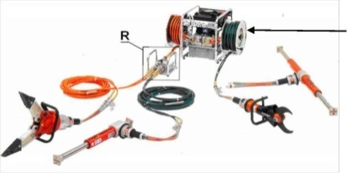
AGREGAT ZASILAJĄCY

Mechaniczny sprzęt tnący

PIŁY ŁŃCUCHOWE DO DREWNA.
Łańcuchowe piły spalinowe służą do cięcia drewna i są przeznaczone do usuwania połamanych drzew na skutek huraganów, w akcjach przeciwpowodziowych do usuwania zatorów z połamanych drzew niesionych przez nurt rzeki. Ponadto piłami spalinowymi do drewna można do wykonywać przeciwogniowe pasów w lasach oraz przecinać konstrukcje drewniane usuwając skutki pożaru katastrof budowlanych w budynkach drewnianych. Długość prowadnicy od 30 do 80 cm, masa około 8 kg.

PIŁY TARCZOWE DO STALI I BETONU
Piły tarczowe służą do przecinania konstrukcji metalowych, betonowych, poszycia dachowego, do usuwania skutków katastrof drogowych, kolejowych i budowlanych. Do pilarki można zamocować tarczę ścierną, korundową, z diamentów syntetycznych lub stalową tarczę z zębami wykonanymi z węglików spiekanych. Średnica tarczy tnącej 300 do 400 mm, masa około 10 kg.
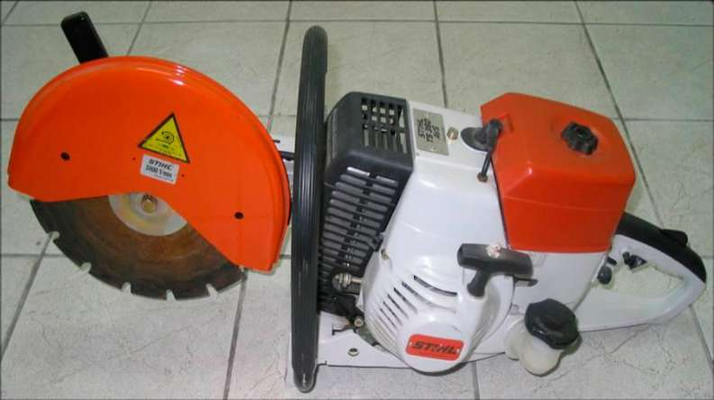

Sprzęt burzący

BOSAK PODRĘCZNY
Bosak w całości odkuty jest ze stali. Zasadniczą jego częścią jest grot i hak. Drugą częścią jest stopka służąca również jako uchwyt bosaka. Bosak służy do torowania drogi. Można za jego pomocą wyważać drzwi, okna, odrywać deski, usuwać drobne elementy konstrukcyjne budynku. Jego długość wynosi 1,3 m, a masa około 5 kg.

BOSAK CIĘŻKI
Bosak ciężki to stalowy hak z grotem osadzonym na pięciometrowym drzewcu. Obsługiwany jest przez co najmniej 2 osoby. Przy stalowej tulei osadzonej na drzewcu zamocowane jest kółko, do którego można przytwierdzić linę. Lina umożliwia prowadzenie prac burzących przez kilku strażaków. Bosak służy głównie do prac na zewnątrz budynku. Długość całkowita - ok. 5,5 m, a masa ok 12 kg.
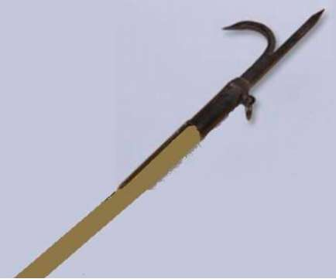

BOSAK LEKKI
Bosak lekki posiada stalowy hak z grotem, jest krótszy od bosaka ciężkiego i nie posiada kółka do mocowania liny. Długość drzewca - 4 m. Bosak obsługiwany jest przez jednego strażaka. Wykorzystywany jest do zrywania nadpalonych przewodów, do wyciągania drobnych elementów ze strefy pożaru oraz prowadzenia lżejszych czynności burzących. Całkowita masa - wynosi ok. 6 kg, a długość 4,3 m.

BOSAK STRZECHOWY
Bosak strzechowy - to stalowy trójzębny hak osadzony na pięciometrowym drzewcu. Obsługiwany jest przez co najmniej 2 osoby. Bosak służy do rozrywania strzech, stogów siana i słomy, oraz stert materiałów włókienniczych. Całkowita masa bosaka wynosi około 8 kg, a długość 5,5 m.
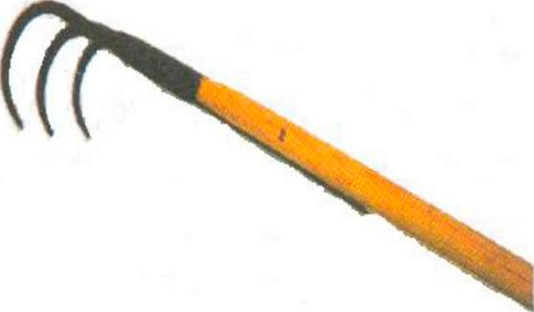

BOSAK SUFITOWY
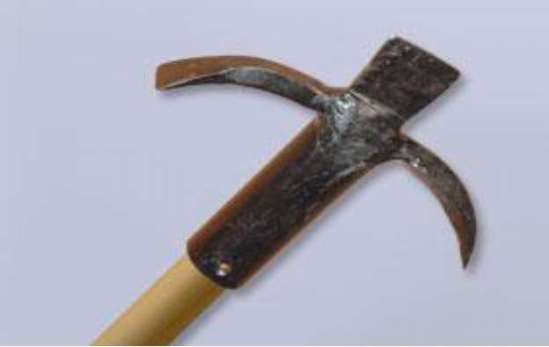
Bosak sufitowy - wykonany jest w postaci dwóch przeciwległych haków o dużym promieniu łuków. Jeden hak odkuty jest w kształcie czterobocznego, ostrego dzioba, drugi w kształcie kilofa. Długość - ok. 2,5 m. Służy do prac wewnątrz budynku, np. do zrywania podsufitki, boazerii, zrywania odsadzonych od ściany przez wodę i temperaturą tynków.

TOPÓR LEKKI
Topór Lekki - stanowi wyposażenie osobiste strażaka. Składa się z głowicy i rękojeści, służy do drobnych prac burzących, wyrywania kłódek, wycinanie otworów w cienkich drzwiach, zrywania łańcuchów, wybijania szyb w oknach. Masa - 2,5 kg.
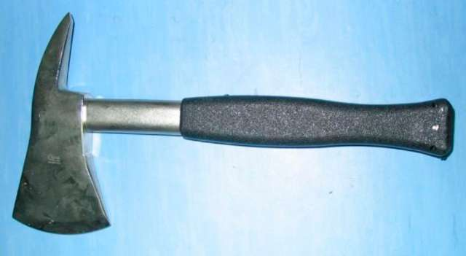

TOPÓR CIĘŻKI
Topór ciężki składa z głowicy i rękojeści. Służy do wyrąbywania belek konstrukcji drewnianych, wyważania drzwi, wycinania otworów w pokryciach dachowych. Długość całkowita wynosi około 100 cm, a masa ok. 4 kg.

ŁOM
Łom wykonany jest ze stalowego pręta o średnicy 20 do 30 mm. Z jednej strony posiada zaostrzony szpic, z drugiej spłaszczenie z wygięciem pod kątem.
Łom służy do podważania i zdejmowania drzwi z zawiasów, urywania łańcuchów, wyginania krat, wybijania otworów w dachach, ścianach, drzwiach. Przecięcie w spłaszczonym końcu służy do wyrywania gwoździ. Długość - od 1,2 do 1,5 m, a masa 10 kg.

SIEKIEROŁOM
Siekierołom składa się z głowicy i rękojeści oraz taśmy poliestrowej, która jest wykorzystywana do transportu oraz jako element nośny. Stosuje się go do powiększania lub wykonywania otworów w ścianach, do wyważania drzwi w budynkach i samochodach. Głowica zaopatrzona jest z jednej strony w ostrze służące do cięcia prętów stalowych o średnicy do 10 mm, a z drugiej strony w ostry szpic służący do wybijania otworów itp. Z boku głowicy wykonano spłaszczenie służące do podważania drzwi, wyłamywania zamków i drzwi pojazdów samochodowych.
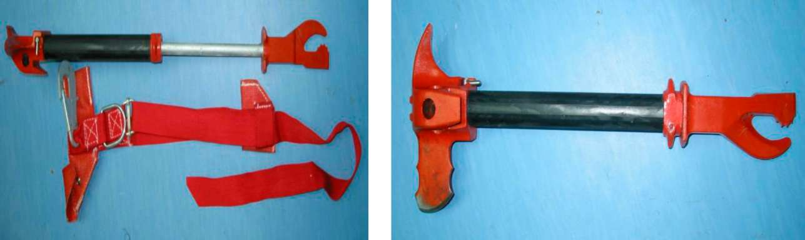

hooligan
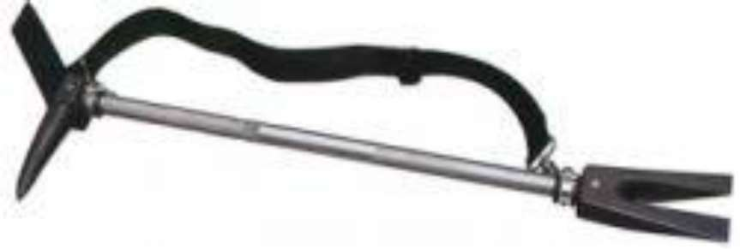
Hooligan to odmianą siekierołomu jest urządzenie zwane „hooligan". Jest to urządzenie łączące ze sobą funkcje topora ciężkiego, łomu i w/w siekierołomu. Może być wykonany z stopów nie iskrzących Zastosowanie: służy do urywania łańcuchów, wyginania krat, wybijania otworów w dachach, ścianach, drzwiach, do podważania drzwi, wyłamywania zamków i drzwi pojazdów samochodowych. Długość - od 70 do 110 cm, masa ok. 9 kg.

kotwica pożarnicza
Kotwica pożarnicza służy do burzenia grożących zawaleniem ścian lub kominów, do przeciągania ciężkich elementów budynków. Kotwicę zaczepia się na burzonym elemencie i ciągnie za pomocą łańcucha. Długość łańcucha wynosi od 2 do 5 m. Po zaczepieniu kotwicy do elementu konstrukcyjnego łańcuch mogą ciągnąć ratownicy lub pojazd ratowniczy. Masa kotwicy wynosi około 5 kg, masa łańcucha jest uzależniona od jego długości.
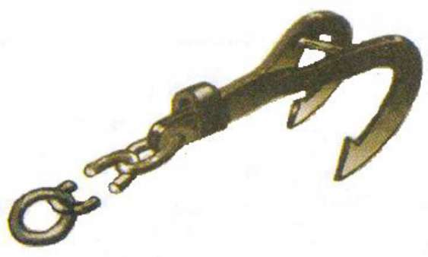

WYCIĄGARKI
Wyciągarki linowe i łańcuchowe służą do przeciągania, obalania drzew, przewróconych w wyniku huraganów oraz do przeciągania naruszonych konstrukcji stalowych i drewnianych w wyniku katastrof budowlanych i huraganów.

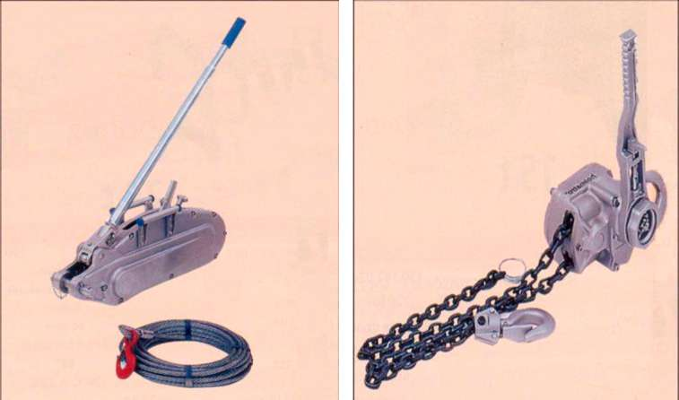

SPRZĘT OCHRONY DRÓG ODDECHOWYCH
Istotnym zagrożeniem podczas akcji ratowniczo - gaśniczych jest niebezpieczeństwo niedoboru tlenu w powietrzu. Obniżenie tlenu zawartości w powietrzu poniżej 17% prowadzi do utraty przytomności przez człowieka co w konsekwencji może spowodować utratę życia przez ratownika.
Sprzętem ochrony dróg oddechowych stosowanym w pożarnictwie są aparaty ze sprężonym powietrzem. Ich zadaniem jest całkowite odizolowanie układu oddechowego ratownika od dostępu gazów, par i pyłów występujących w środowisku działań ratowniczych.
Użytkowane przez PSP aparaty to aparaty powietrzne nadciśnieniowe. Mają one wyższe ciśnienie w butlach (ok. 30 Mpa). We wnętrzu maski ciśnienie nigdy nie spada poniżej wysokości ciśnienia atmosferycznego. Ten stan sprawia, że nawet w razie nieszczelności maski do jej wnętrza nie przedostaną się z zewnątrz substancje toksyczne.

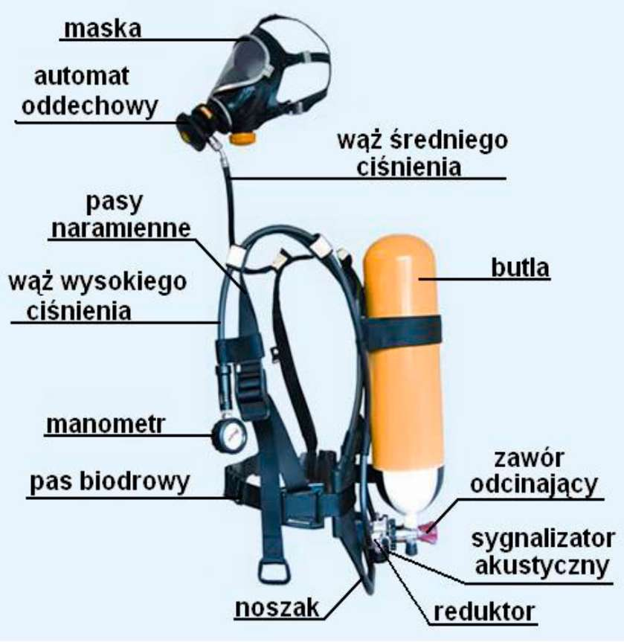

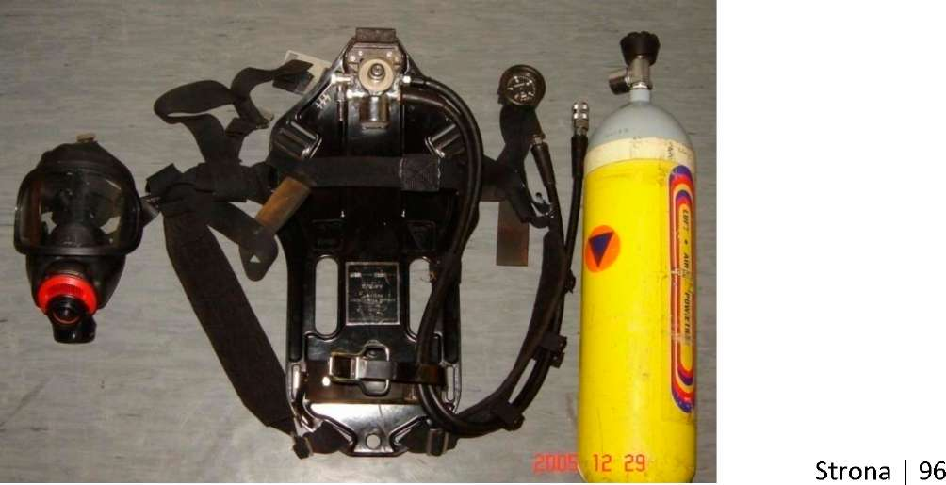

Poduszki pneumatyczne.
Poduszki powietrzne dzielimy:
Ze względu na ciśnienie w zestawie na:
- Niskiego ciśnienia (0,5 i 1 bar)
- Wysokiego ciśnienia (8 bar)
Ze względu na wysokość podnoszenia na:
- Niskiego podnoszenia
- Wysokiego podnoszenia
Ze względu wykonywane czynności taktyczno - techniczne na:
- Poduszki podnoszące
- Poduszki rozpierające
- Poduszki chemiczne
Najczęściej spotyka się poduszki produkowane przez firmy: „VETTER", „HOLMATRO", „SAVA
Poduszki niskociśnieniowe przeznaczone są do podnoszenia lżejszych przedmiotów na większe wysokości. W poduszkach tego typu powierzchnia robocza jest niezależna od wysokości podnoszenia
Poduszki wysokiego ciśnienia przeznaczone są do pracy z dużą mocą i milimetrową precyzją, w pozycjach o różnym stopniu nachylenia. W poduszkach tego typu powierzchnia robocza zmniejsza się z wysokością podnoszenia.
Materiały użyte do produkcji poduszek charakteryzują się odpornością na ścieranie i starzenie, są olejoodporne. Powierzchnie robocze są profilowane antypoślizgowo
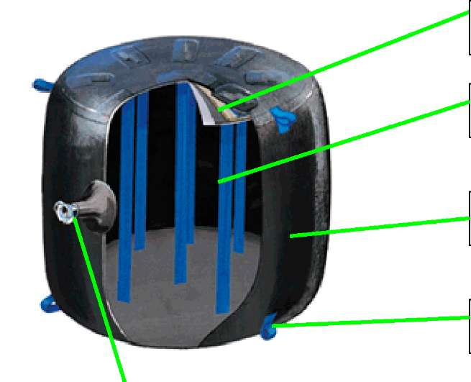
Budowa poduszki niskociśnieniowej:
Króciec przyłączeniowy
Góra powierzchnia poduszki
Taśma ograniczająca
Powierzchnia boczna
Uchwyt do przenoszenia

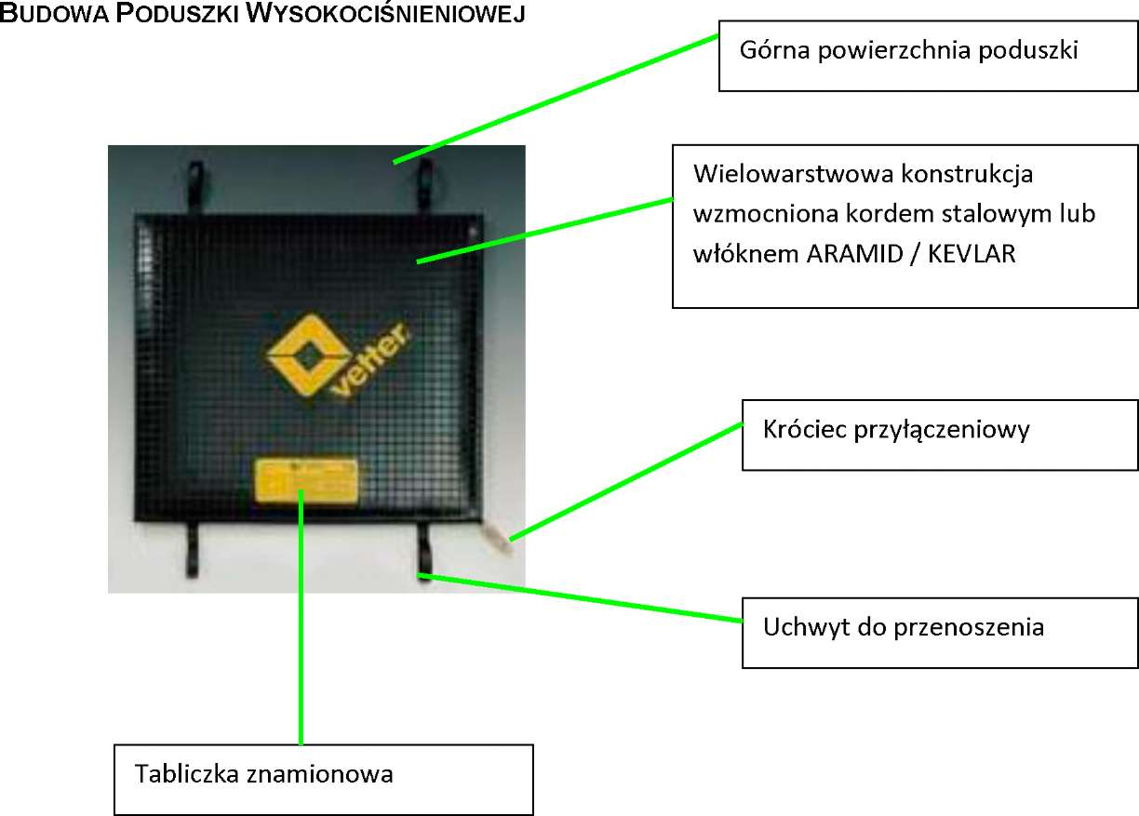

BUDOWA I EKSPLOATACJA ZESTAWU NISKIEGO CISNIENIA

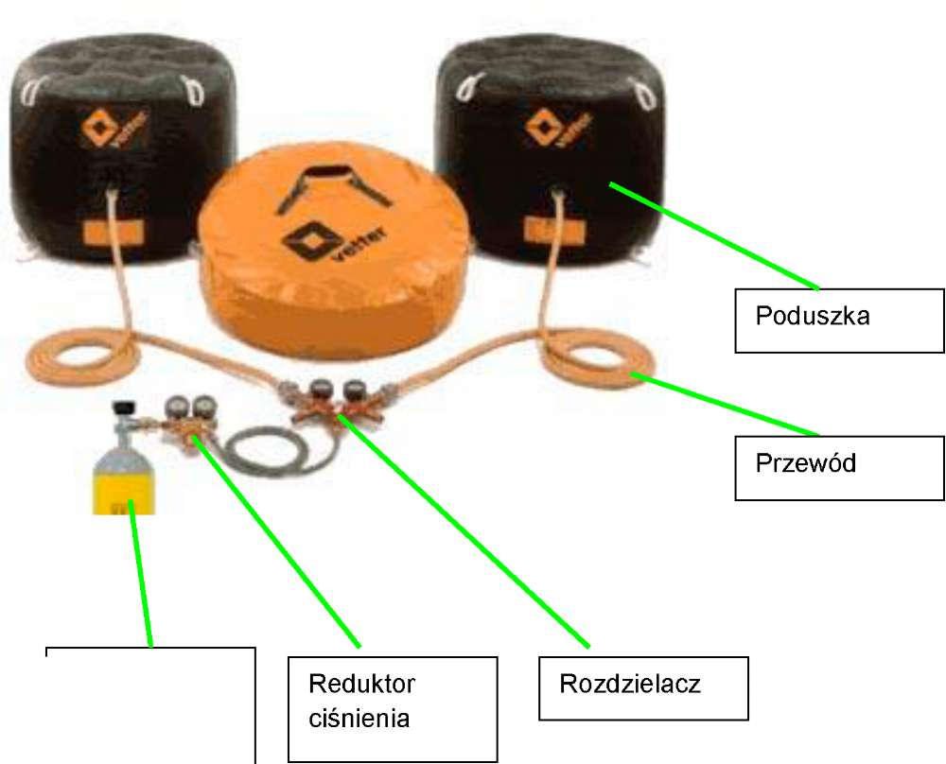
Butla ze
sprężonym
powietrzem

ZESTAW PNEUMATYCZNY WYSOKIEGO CIŚNIENIA

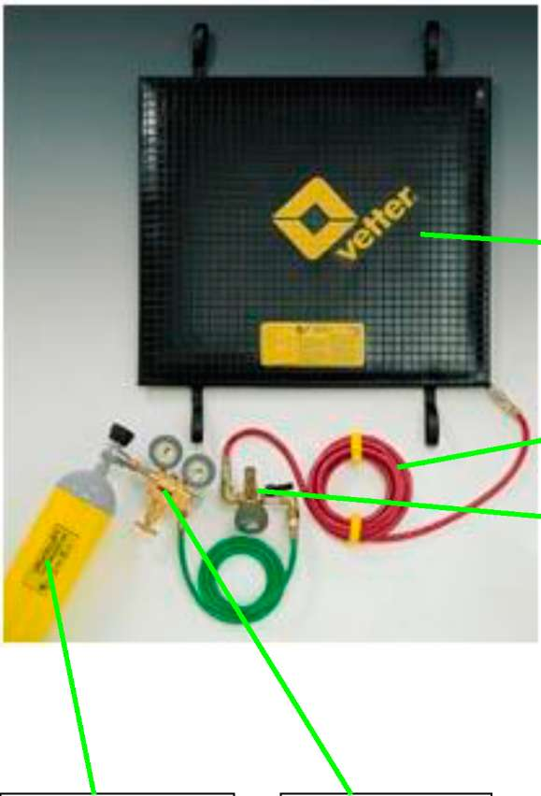
Poduszka
Przewód
Rozdzielacz
Reduktor
ciśnienia
Butla ze
Sprężonym
powietrzem

POJAZDY POZARNICZE
Wyróżnia się następujące rodzaje pojazdów pożarniczych
- gaśnicze - G
- specjalistyczne - S
- przyczepy pożarnicze - P
Typy pojazdów (w zależności od masy całkowitej): STARA NORMA
- lekkie L do 3,5 tony
- średnie 3,5 - 12 ton
- ciężkie C powyżej 12 ton
Wyposażenie pojazdów pożarniczych
- A - autopompa (hl/min)
- B - zbiornik wodny (m³)
- M - motopompa (hl/min)
- Pr - ładunek proszku (kg)
- Sn - śniegowy (kg)
WYPOSAŻENIE POJAZDÓW SPECJALISTYCZNYCH
- D - drabina
- H - podnośnik hydrauliczny
- W - wężowy
- Z - zbiornik wodny
- Dz - dźwig
- On - oświetlenie
- Op - operacyjny
- Dł - dowodzenia i łączności
- Kw - kwatermistrzowski
- Pgaz - ze sprzętem ochrony dróg oddechowych
- Kn - kontenerowy
- Rt - ratownictwa technicznego
- Rw - ratownictwa wodnego
- Rch - ratownictwa chemicznego
PRZYKŁADY OZNACZEŃ SAMOCHODÓW
SD 30 - samochód specjalistyczny z drabiną o długości 30 m
SW 2000 - samochód specjalistyczny wężowy z 2000 m wężów
SCZ 20 - samochód specjalistyczny ciężki ze zbiornikiem o pojemności 20 m³
SDz - samochód specjalistyczny z dźwigiem o nośności 10 000 kg
GBA 2,5/16 - średni samochód gaśniczy, posiadający zbiornik wodny o V=2500 l, zbiornik środka pianotwórczego V=250 l /zbiornik na środek pianotwórczy stanowi 10% zbiornika na wodę/, autopompę o wydajności 1600 l/min.
GCBA 6/32 - ciężki samochód gaśniczy, posiadający zbiornik wodny o V=6000 l, zbiornik środka pianotwórczego V=600 l, autopompę o wydajności 3200 l/min [1MPa], posiada stacjonarne działko wodno- pianowe o wydajności maksymalnej 2400 l/min

Resuscytacja krążeniowo – oddechowa
Resuscytacja może doprowadzić do przywrócenia oddechu oraz akcji serca.
Jeżeli oprócz tego zostanie przywrócona świadomość poszkodowanego, mamy do czynienia z reanimacją.
Oddech + krążenie = RESUSCYTACJA
Oddech + krążenie + świadomość =REANIMACJA

Do uzyskania efektu resuscytacji i reanimacji prowadzą identyczne czynności ratownicze.
KOLEJNOŚĆ CZYNNOŚCI
  - Zabezpieczenie miejsca zdarzenia
  - Podejście do poszkodowanego
  - Wstępna ocena poszkodowanego
  - Udrożnienie dróg oddechowych i badanie oznak życia
  - Wezwanie pomocy
  - Uciskanie klatki piersiowej
  - Oddech ratowniczy
Zabezpieczenie miejsca zdarzenia
- Co się stało? Jakiego rodzaju to zdarzenie? Kiedy do niego doszło?
- Czy na miejscu zdarzenia występują zagrożenia?
- Jakie były okoliczności i przyczyny wypadku?
- Ilu jest poszkodowanych?
- Czy zagrożone jest czyjeś życie?
- Czy dostępna jest apteczka pierwszej pomocy
- Czy będzie potrzebna pomoc specjalistyczna?
- Czy mogą mi pomóc inni świadkowie wypadku?

Ocena bezpieczeństwa
- STANDARDOWE ŚRODKI BEZPIECZEŃSTWA:
  - Rękawiczki
  - Maseczka do wentylacji
  - Ochrona oczu
- Nieprzepuszczalne fartuchy i maski lub ochraniacze na całą twarz - znaczne skażenie
- Należy pamiętać o ochronie samych chorych, czyli zmianie rękawiczek przed udzieleniem pomocy kolejnemu poszkodowanemu
Podejście do Poszkodowanego
- Przed udzieleniem pomocy sprawdź, czy miejsce zdarzenia jest bezpieczne dla poszkodowanego, ratowników oraz innych świadków zdarzenia.
- W przypadku zdarzenia na drodze przed podejściem do poszkodowanego włóż kamizelkę odblaskową, rękawiczki jednorazowe oraz postaw trójkąt ostrzegawczy w odległości przewidzianej przez kodeks ruchu drogowego.
- Następnie podejdź do poszkodowanego. Pamiętaj podchodź od strony nóg poszkodowanego aby nie wykonał manewru odchylenia głowy do tyłu ponieważ może to spowodować dodatkowy uraz kręgosłupa.
- Nie wchodź tam, gdzie istnieje ryzyko zawalenia, pożaru lub podejrzenie skażenia chemicznego.
- W przypadku urazów spowodowanych przez porażenie prądem wyłącz źródła zasilania.
- W wyżej wymienionych przypadkach powiadom służby przygotowane do działania w takich warunkach.
Wstępna ocena poszkodowanego
Prawidłowe parametry życiowe

 | Oddechy na minutę | Tętno na minutę
Noworodek(do 1miesiąca) | 30-50 | 120-160
Niemowlę(od miesiąca do roku) | 20-30 | 80-140
Dziecko(od roku do 16 lat) | 18-30 | 80-100
Dorosły(traktujemy powyżej 16 roku życia) | 12-20 | 60-100

Wstępna ocena służy rozpoznaniu najważniejszych zagrożeń życia i przeprowadzana jest zwykle w ciągu kilkunastu sekund. Ocenia się:
- wygląd ogólny poszkodowanego,
- stan świadomości ,
- czynności życiowe a w szczególności : drożność dróg oddechowych , oddychanie , krążenie.
Stany zagrażające życiu to przede wszystkim niedrożność dróg oddechowych , zaburzenia oddychania krążenia oraz krwotoki. Wymagają one natychmiastowego działania . Stwierdzenie braku oddychania i krążenia wymaga niezwłocznego rozpoczęcia resuscytacji.
Udrożnienie dróg oddechowych i badanie oznak życia.
- Podejść do poszkodowanego możliwie od jego nóg pochylić się nad poszkodowanym sprawdzić czy osoba jest przytomna, spytać się ,, Słyszy mnie pan ,pani itp.” Jeśli jest przytomny zebrać wywiad ratowniczy SAMPLE.

Wywiad SAMPLE:
S – symptomy – Zapytaj, co się stało i jakie dolegliwości ma poszkodowany.
A – alergie – Zapytaj, czy poszkodowany jest na coś uczulony.
M – medykamenty – Zapytaj, czy poszkodowany przyjmuje stale jakieś lekarstwa; postaraj się zanotować te informacje.
P – poprzednia historia – Zapytaj, czy poszkodowany choruje przewlekle.
L – lunch – Zapytaj, kiedy poszkodowany jadł ostatni posiłek.
E – ewentualnie – Zapytaj, czy poszkodowany pamięta okoliczności zdarzenia.
Jeżeli poszkodowany jest nieprzytomny, postaraj się uzyskać te informacje od rodziny; ewentualnie poszukaj, czy poszkodowany ma identyfikatory medyczne (np. bransoletka z informacją o cukrzycy, padaczce itp).

2. Osoba nieprzytomna SCHEMAT ABC
- A -Airway – czy drogi oddechowe są drożne?
- B -Breathing – czy jest prawidłowy oddech?
- C- Circulation – czy są oznaki krążenia?

- A- UDROŻNIENE DRÓG ODDECHOWYCH
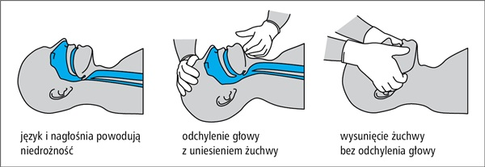

- Pierwszy obrazek prezentuje drożność dróg oddechowych u osoby nieprzytomnej. Jak widać język oraz fałd nagłośni przylega do tylnej ściany gardła, jest to efekt osłabienia mięśni które przylegając zmniejszają skuteczność oddechową osoby nieprzytomnej bądź całkowicie ją uniemożliwiają. Osoba nieprzytomna ma osłabione odruchy obronne, dlatego często zła pozycja szczególnie w odcinku kręgosłupa szyjnego kończy się tragicznie. Konsekwencja takiego stanu jest często zatrzymanie oddechu a następnie krążenia.
- Drugi obrazek prezentuje technikę odchylenia głowy poszkodowanego ku tyłowi. Technikę tą należy stosować u poszkodowanych u których nie podejrzewa się urazu kręgosłupa bądź urazów głowy. Jedną rękę kładziemy na czole poszkodowanego, natomiast druga ręka (nasze cztery palce )wyczuwa górna kość żuchwy, po czym następnie odchylamy głowę ku tyłowi, kiedy poczujemy opór stabilizujemy drogi oddechowe właśnie w tym etapie. Na obrazku widzimy znaczną poprawę drożności dróg oddechowych, język oraz fałd nagłośni zostają skutecznie odsunięte od tylnej ściany gardła.
- Trzeci obrazek prezentuje zmodyfikowaną technikę wysunięcia żuchwy. Technikę tą należy stosować u poszkodowanych u których podejrzewamy uraz kręgosłupa czy urazy głowy. Nasze cztery palce obydwu rąk wyczuwają kąty żuchwy poszkodowanego, w idącej linii, w kierunku małżowiny usznej, po czym wysuwamy żuchwę ku górze, kiedy poczujemy opór stabilizujemy drogi oddechowe właśnie w tym etapie. Drożność dróg oddechowych również znacznie się poprawia, zabezpieczając poszkodowanego do czasu odzyskania przytomności, czy też przekazania ZRM

Otwierając usta, zaglądamy do wnętrza jamy ustnej w celu ustalenia czy znajdują się w niej ciała obce takie jak : pokarm, guma do żucia, wymiociny, krew, sztuczna szczęka czy inne substancje.
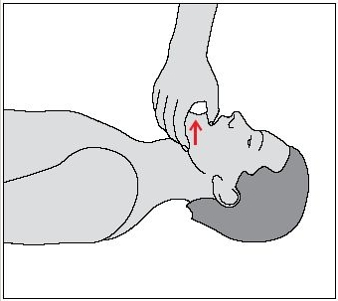

- B- OCENA ODDECHU
    - Widzę ruchy klatki piersiowej
    - Słyszę szmer przepływającego powietrza,
    - Czuję ruch powietrza na własnym policzku
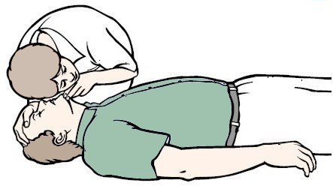
Klękamy przy poszkodowanym, pochylamy się nad nim, przybliżamy ucho do ust i nosa pacjenta. Sprawdzenie oddechu powinno trwać DOKŁADNIE 10 sek.
Dodatkowo możemy położyć rękę na klatce piersiowej pacjenta by wyczuć ruchy oddechowe. Jeśli stwierdzimy brak czynności oddechowych mamy do czynienia z bezdechem. Jest to stan zagrożenia życia. Mamy wtedy ok. 4,5 minuty by przywrócić oddech. Przystępujemy do RKO(Resuscytacja Krążeniowo-Oddechowa). . Według najnowszych wytycznych Europejskiej Rady Resuscytacji (ERC) najważniejszą czynnością wykonywaną podczas resuscytacji krążeniowo – oddechowej są uciski klatki piersiowej. Oddechy u poszkodowanego powinny zostać wykonane jednak naszym głównym celem jest utrzymanie krążenia!
- C- Circulation- sprawdzenie krążenia.
Brak krążenia jest równoznaczny z zatrzymaniem oddychania (ale brak oddechu nie jest równoznaczny z ustaniem krążenia – jednak bez oddechu krążenie szybko zanika). Stwierdzenie zatrzymania lub nie akcji serca możemy dokonać przy pomocy badania tętna na dużych tętnicach (na wysokości tzw. Jabłka Adama ok. 2 cm od niego w zagłębieniu)lub tętnicy udowej – w pachwinach (u niemowląt, dzieci). U osób nieprzytomnych nie dokonuje się pomiarów tętna na tętnicach obwodowych – nadgarstki czy stopy (możliwość wystąpienia centralizacji krążenia czego skutkiem może być stwierdzenie braku tętna w czasie badania). Gdy stwierdzamy brak oddechu u poszkodowanego natychmiast przystępujemy do Resuscytacji.
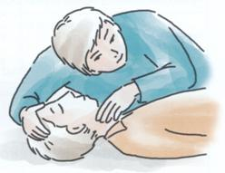

Wezwanie pomocy
Wezwanie karetki pogotowia
Pogotowie ratunkowe wzywa się, dzwoniąc pod numer 999 lub pod numer 112 powiadamiając Centrum Powiadamiania Ratunkowego. Osoba wzywająca pogotowie musi być przygotowana do podania spokojnie następujących informacji:
- miejsce zdarzenia (adres z opisem dojazdu, nazwami sąsiednich ulic itp.)
- numer telefonu, z którego wzywana jest pomoc,
- krótki opis zdarzenia (wypadek samochodowy, atak serca itp.)
- liczba poszkodowanych,
- aktualny stan ofiary (ofiar),
- rodzaj udzielonej dotychczas pomocy,
- inne informacje na żądanie.
Aby mieć pewność, że zostały podane wszystkie potrzebne informacje, osoba wzywająca pomocy powinna rozłączyć się tylko na wyraźne polecenie dyspozytora.
RKO
(resuscytacja krążeniowo-oddechowa)
RKO- to zabieg mający na celu przywrócenie akcji serca.
- Ratowanego umieszcza się na twardym podłożu na wznak, możliwie nisko (najlepiej na podłodze).
- Istotą zabiegu jest rytmiczne masowanie klatki piersiowej między mostkiem a kręgosłupem
- Oraz jednoczesne prowadzenie wentylacji płuc (resuscytacja krążeniowo-oddechowa – RKO)

Masaż serca

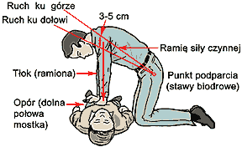
Według wytycznych Europej-skiej Rady Resuscytacji z 2005 roku : 30 uciśnięć mostka na 2 wdechy, rozpoczyna się od uciśnięć klatki piersiowej.

Oddechy zastępcze

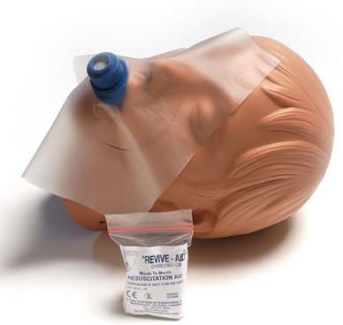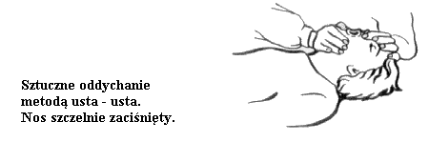
Wyjmij maseczkę z opakowania, następnie załóż ją na twarz opuszkami palców zaciśnij szczelnie skrzydełka nosa ,a następnie nabierz powietrze i wdmuchnij dwa razy w usta osoby poszkodowanej.

Pozycja boczna ustalona
W pozycji bezpiecznej układamy osobę nieprzytomną, ale oddychającą prawidłowo, bez urazu kręgosłupa.
– Pozycja zapewnia drożność dróg oddechowych, zapobiega zapadaniu się języka, umożliwia swobodne
wypływanie z ust na zewnątrz np. wymiocin, śliny (np. po napadzie drgawek).
– W przypadku kiedy poszkodowany nosi okulary, należy je zdjąć.
– Kobieta w widocznej ciąży: układamy tylko na lewym boku.

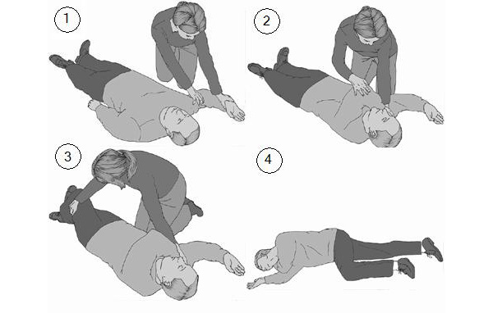

OPARZENIA
Podział oparzeń:
-oparzenia termiczne -oparzenia chemiczne
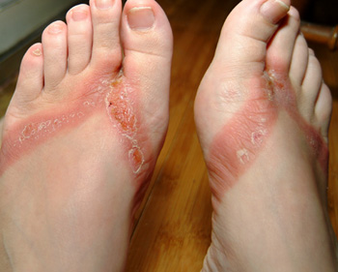
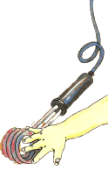

-oparzenia prądem elektrycznym

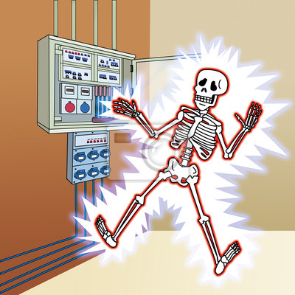

Głębokość oparzenia:
oparzenia I°: zaczerwienienie, obrzęk, bolesność
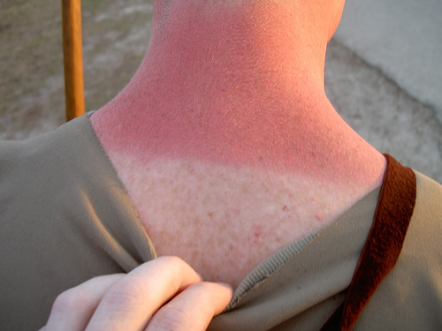

oparzenia II°: zaczerwienienie, obrzęk, bardzo duża wrażliwość na ból, pęcherze, dotyczy niepełnej grubości skóry, rana może być wilgotna, z kroplami płynu surowiczego,
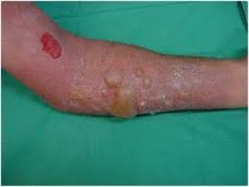

oparzenia III°: skóra ma ciemne zabarwienie i wygląd przypominający wyprawioną skórę, rana jest niewrażliwa na ból i zwykle sucha.

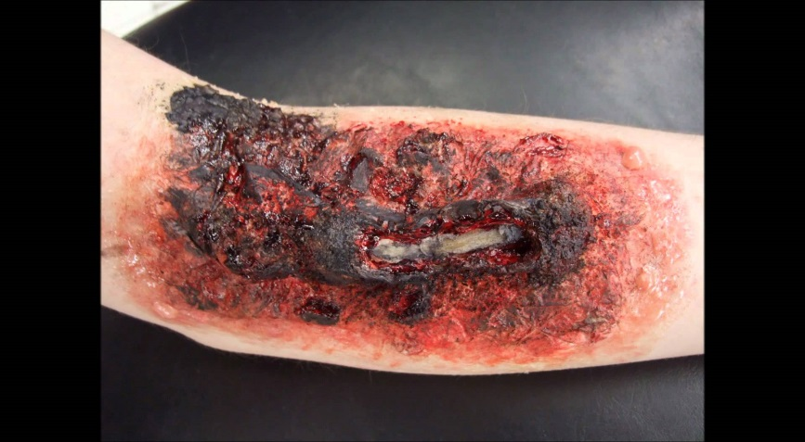

Powierzchnia oparzenia:
Mamy dwa sposoby oceny powierzchni oparzeniowej:
– reguła dziewiątek dla dorosłych i dla dzieci,
– reguła dłoni: mówi ona, że powierzchnia dłoni poszkodowanego stanowi 1% powierzchni jego ciała.
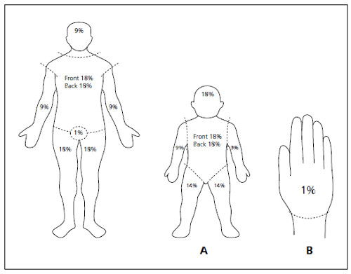
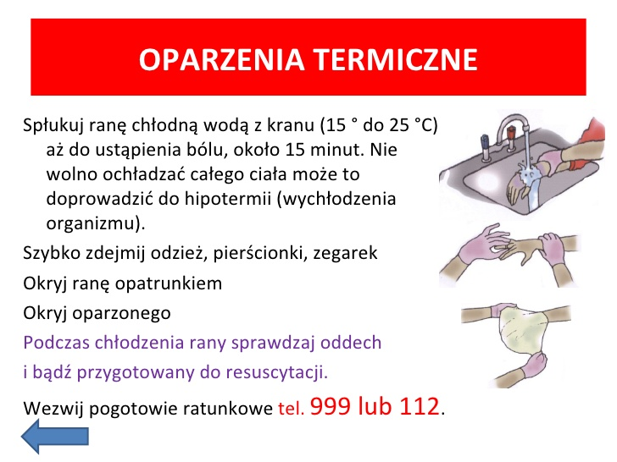

Sprzęt ratownictwa medycznego.
W SKŁAD ZESTAWU RATOWNICTWA MEDYCZNEGO WYKORZYSTYWANEGO PRZEZ RATOWNIKÓW STRAŻY POŻARNEJ WCHODZI:

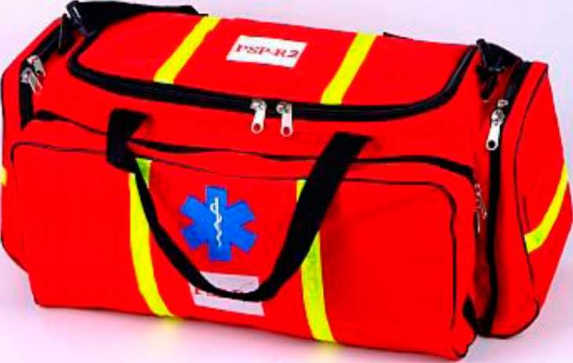
Torba PSP R1

DESKA ORTOPEDYCZNA SŁUŻĄCA DO TRANSPORTU POSZKODOWANYCH.

Zestaw szyn typu Kramer w powleczeniu miękkim tworzywem nieprzepuszczalnym dla płynów, wydzielin i wydalin, zmywalnych środkami dezynfekcyjnymi. Komplet o podanych niżej rozmiarach jest spięty taśmą typu „rzep" i umieszczony w specjalnej torbie. Szyny Kramera służą do unieruchomienia kończyn u osób poszkodowanych w przypadku złamań itp. W skład zestawu wchodzi 14 szyn
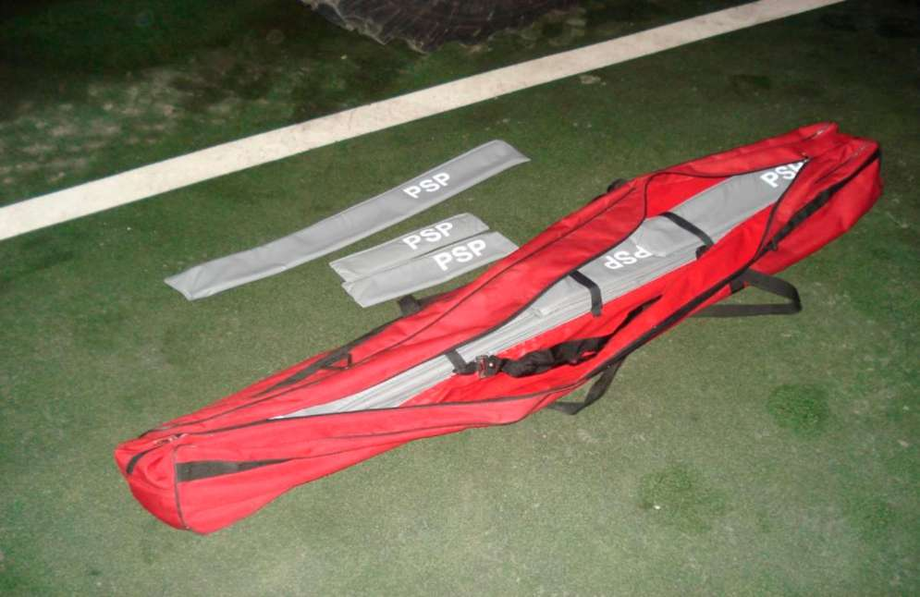

KOŁNIERZE ORTOPEDYCZNE - służące do usztywnienia kręgosłupa na odcinku szyjnym.

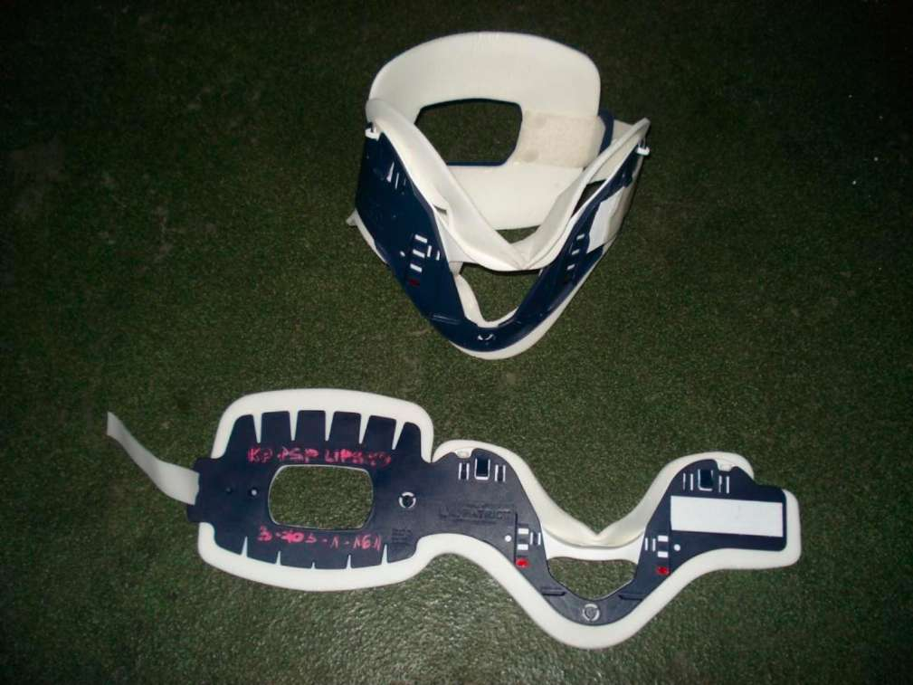

Urazy głowy
W przypadku tej procedury należy pamiętać o stabilizacji kręgosłupa szyjnego, Kontroli ABC, Tlenoterapii i termoizolacji. Unieruchomienie pełne poszkodowanego umożliwiają nam nosze typu deska z użyciem kołnierza pasów oraz stabilizatorów bocznych. W przypadku ran głowy pozostawiamy w stanie, w jaki ją zastaliśmy, przykrywając jedynie możliwie szybko jałowym materiałem opatrunkowym. Rany nie wolno dotykać ani przemywać (wyjątek stanowią oparzenia termiczne i chemiczne). Nie należy usuwać ciał obcych tkwiących w ranie, gdyż zapobiegają krwawieniu.
URAZY I OBRAŻENIA NARZADÓW RUCHU

W tej procedurze należy zwrócić uwagę na konieczność stabilizacji przy pomocy szyn. Każdą ranę zaopatrujemy aby nie krwawiła. W złamaniach otwartych nie należy dążyć do schowania się odłamów kości pod skórę, ponieważ tą czynnością wprowadzamy zakażenie do rany, oraz możemy uszkodzić przebiegające nerwy i naczynia wzdłuż kości. Każde złamanie, zwichnięcie stabilizujemy bądź w pozycji zastanej, lub gdy poszkodowany może ruszać uszkodzoną kończyną w pozycji fizjologicznej (największego komfortu). Zasadą unieruchomienia jest unieruchomienie przy złamaniu kości, uszkodzeniu mięśni dwóch sąsiednich stawów (tego wyżej i tego niżej), a przy uszkodzeniach stawów dwóch sąsiednich kości (tej niżej i wyżej).

URAZY BRZUCHA.

W tej procedurze mamy przedstawione postępowanie w obrażeniach jamy brzusznej. Ugięcie nóg w kolanach zmniejsza napięcie mięśni, a co za tym idzie ból. Należy pamiętać aby nie wprowadzać wypadniętych jelit do jamy brzusznej (m.in. wprowadzenie zakażania do jamy brzusznej). Należy tylko założyć opatrunek osłaniający zwilżony przykryty folią - zapobiega to wysychaniu wnętrzności.

ZATRUCIE WZIEWNE.

W zatruciach wziewnych najważniejszym punktem jest izolacja dróg oddechowych poszkodowanego od atmosfer toksycznej. W miarę możliwości kontrola ABC oznacza ze czasem nie jesteśmy w pełni sprawdzić drożności dróg oddechowych, krążenia (praca w Aparatach Ochrony Dróg Oddechowych, lub w grubych rękawicach). Zatrucie tlenkiem węgla (czad) - CO
Tlenek węgla jest lżejszy od powietrza. Zmieszany z powietrzem nabiera silnych właściwości wybuchowych. Z tego powodu w pomieszczeniu, gdzie powietrze przesycone jest tlenkiem węgla najmniejsza iskra spowoduje wybuch.
Zatrucie rozpoczyna się bólem głowy, zawrotami, szumem w uszach, zaburzeniami wzroku, zmianami psychicznymi oraz uczuciem odurzenia. Przy dłuższym okresie zatrucia następuje utrata przytomności, skurcze i wreszcie dochodzi do zatrzymania oddechu. Uduszenie dwutlenkiem węgla - CO2
Dwutlenek węgla jest cięższy od powietrza i gromadzi się na dnie głębokich zagłębień, np. w studniach, wypierając z powietrza tlen. Jest on nietrujący stąd mówi się o uduszeniu, a nie o zatruciu. U człowieka, który zanurzyła się w warstwę powietrza o niewielkim stężeniu CO2, pojawia się zawrót głowy, oddech staje się głębszy. Przy wysokim stężeniu dwutlenku węgla następuje natychmiastowa utrata przytomności. Upadając na ziemię pogrąża się całkowicie w warstwie CO2 i po upływie 3 minut umiera przez uduszenie.

URAZY I OBRAŻENIA KLATKI PIERSIOWEJ.

Opatrunek zastawkowy jest to opatrunek wykonany nieprzepuszczalnego materiału np. z foli, który ma wszystkie strony zaklejone oprócz jednej. Ma on za zadanie pracować jak zastawka, wypuszczając powietrze z klatki piersiowej podczas wydechu, blokując wpływ powietrza podczas wdechu. Zapobiega on powstawaniu odmy przy ranach penetrujących klatki piersiowej.

PODTOPIENIA.

W wychłodzeniach wydłużamy czas oceny tętna do 60 sekund. Jest to spowodowane tym, że często poszkodowaniu ci mają bardzo wolne i słabe tętno. Ogrzewanie poszkodowanego jest niezwykle ważne i jest realizowane przez usunięcie mokrej odzieży, zastosowanie koca, folii życia oraz tlenoterapii ciepłym tlenem.

PORAŻENIE PRĄDEM ELEKTRYCZNYM.

Należy pamiętać o stabilizacji kręgosłupa szyjnego, Kontroli ABC, Tlenoterapii i termoizolacji.
Unieruchomienie pełne poszkodowanego umożliwiają nam nosze typu deska z użyciem
kołnierza pasów oraz stabilizatorów bocznych.
Porażenie prądem.
- nie dotykać człowieka porażonego, zanim nie odłączy się go od źródła prądu;
- wyłączyć prąd poprzez wyłączenie bezpieczników lub wyłączenie wtyczki z gniazdka;
- jeśli jest to z jakiegoś powodu niemożliwe, odciągnij osobę porażoną przedmiotem, który nie przewodzi prądu (np. suchy kij od szczotki), nie wolno chwytać porażonego za odzież - zawsze możemy dotknąć poszkodowanego;
nie można lekceważyć żadnego porażenia prądem nawet, gdy na zewnątrz nie ma żadnych objawów (mogą być obrażenia wewnętrzne).
KAŻDE PORAŻENIE PRĄDEM POWINNO ZOSTAĆ SKONSULTOWANE Z LEKARZEM.
Ponadto:
- zadbaj o bezpieczeństwo swoje i poszkodowanego (wynieś rannego z miejsca zagrożenia, wyłącz prąd elektryczny);
- miejsca oparzone możemy schładzać nawet wtedy, gdy od chwili oparzenia upłynęła więcej niż 1 godzina; (uratowanie głębszych warstw skóry);
- stopień ciężkości oparzenia zależy zarówno od jego powierzchni jak i od głębokości oparzenia.

PADACZKA.

W czasie napadu najważniejsze jest zabezpieczenie przed wtórnymi obrażeniami. Głównie chodzi nam o głowę (aby nie doznał urazu należy przytrzymać głowę aby poszkodowany nie bił nią o podłoże), nie o język (jakie to przekonanie pokutuje w naszym społeczeństwie, język jest tez ważny jednak nie najważniejszy).

RATOWNICTWO MEDYCZNE W PYTANIACH I ODPOWIEDZIACH
- Czy możesz usunąć ciało obce, które znajduje się w ciele człowieka - zastosować torbę

W oku
Nie wolno zaciskać powiek ani przecierać oka Należy odchylić najpierw górną , a później dolną powiekę i spróbować delikatnie usunąć obce ciało narożnikiem złożonej chusteczki lub gazy
Jeżeli ciało obce wbiło się w gałkę oczną należy unieruchomić obydwoje oczu na oko w którym utkwiło obce ciało, nałożyć tampon z gazy obandażować je, stosując obwój kolisty głowy i niezwłocznie udać się po pomoc do okulisty lub najbliższego lekarza.

W nosie
Jeżeli utkwiło w przewodzie nosowym niedawno warto spróbować je wydmuchać, zatkawszy uprzednio palcem przewód drożny jeśli próba się nie powiedzie, należy udać się po pomoc lekarską
Jeśli znajduje się w nosie dłużej zapewne spęczniało wydmuchanie staje się zatem niemożliwe konieczna jest wówczas interwencja lekarza

W przełyku
Należy spróbować wywołać wymioty skuteczność takiego postępowania jest jednak niewielka w razie niepowodzenia należy jak najszybciej uzyskać pomoc lekarską

W tchawicy
Osobę krztuszącą się należy uderzyć otwartą dłonią między łopatkami zadbawszy uprzednio by jej głowa znajdowała się poniżej klatki piersiowej , można również przełożyć poszkodowanego przez kolano, a małe dzieci ułożyć na ręku, głowa w dół w razie niepowodzenia należy zastosować rękoczyn Heimlicha

W skórze człowieka.
Jeżeli jest to przedmiot znacznych rozmiarów nie należy go usuwać pod żadnym pozorem. Wydobycie takiego przedmiotu mogłoby spowodować dodatkowy krwotok u człowieka. Działanie polega na stabilizacji takiego przedmiotu np. przy użyciu bandaży, aby się nie poruszał a także na opatrzeniu rany która powstała w wyniku urazu. Należy niezwłocznie powiadomić pogotowie ratunkowe.
- KRWOTOK Z NOSA - JAK UDZIELISZ POMOCY.
W przypadku krwawienia z nosa sadzamy ratowanego z głową lekko pochyloną do przodu (odchylenie głowy do tyłu powoduje spływanie krwi do tchawicy lub gardła, poza tym przy nisko ułożonej głowie krwawienie się nasila). Następnie należy porządnie wydmuchać nos ze skrzepów i ucisnąć miękką część nosa (skrzydełka nosa) przez 15-20 minut kciukiem i palcem wskazującym. Należy skontaktować się z lekarzem
Do czoła i karku przykładamy zimne okłady. Jeżeli krwotok jest masywny, nie ustępuje po zastosowaniu wyżej wymienionych
środków, doszło do urazu głowy i/lub szyi lub gdy u ratowanego występują zaburzenia świadomości należy natychmiast skontaktować się z lekarzem.
- UNIERUCHOM ZŁAMANĄ, ZWICHNIĘTĄ, SKRĘCONĄ NOGĘ
ZŁAMANIE
Złamanie jest to uraz kostno-stawowy charakteryzujący się przerwaniem tkanki kostnej wskutek urazu mechanicznego lub zmian chorobowych.
Objawem złamania może być:
- silny ból
- siniak lub krwawe podbiegnięcie
- obrzęk
- brak ruchomości lub ruchy patologiczne (nadmierna ruchomość)
- zmiana kształtu, nietypowe zabarwienie skóry, nienaturalne ułożenie kończyny
Wyróżnia się złamania zamknięte (proste, wieloodłamowe i typu zielonej gałązki) oraz złamania otwarte ,czyli każde któremu towarzyszy rana.
Działanie:
- należy wyeksponować miejsce urazu , np.: poprzez rozcięcie odzieży wokół złamania
- unieruchomienie złamanej kości oraz 2 sąsiednich stawów wraz z lekkim naciągnięciem w osi kończyny w pozycji fizjologicznej za pomocą szyny (Kramera lub próżniowej) bądź prowizorycznie (przywiązanie chorej kończyny do zdrowej, unieruchomienie przez przywiązanie za pomocą dostępnych materiałów, np.: do deski).
- postępowanie przeciwwstrząsowe (zapewnienie komfortu psychicznego, okrycie folią , stała kontrola funkcji życiowych)

SKRĘCENIE
Skręcenie jest to zbytnie naciągnięcie stawu bądź kości, ale nie następuje w wyniku tego przesunięcie tworzących staw względem siebie.
Objawy występują przy skręceniu takie same jak przy złamaniach, lecz z wyłączeniem ruchów patologicznych.
Działanie: unieruchomienie w pozycji fizjologicznej za pomocą szyn lub w sposób prowizoryczny oraz postępowanie przeciwwstrząsowe (zapewnienie komfortu psychicznego, okrycie folią stała kontrola funkcji życiowych).
ZWICHNIĘCIE
Zwichnięcie to utrata styczności dwóch powierzchni kości tworzących staw (głowy i panewki kości). Staje się tak w wyniku dużej siły skręcenia kości lub w przypadku gwałtownego skurczenia mięśni.
Powikłaniami zwichnięcia mogą być: rozerwanie torebki stawowej lub uszkodzenie mięśni, więzadeł, ścięgien.
Objawy zwichnięcia:
- silny ból
- obrzęk
- krwawe podbiegnięcia, siniaki
- brak ruchomości w stawie
- przymusowe nienaturalne ułożenie kończyny
- objaw sprężyny
Postępowanie: unieruchomienie w pozycji zastanej za pomocą szyn lub metod prowizorycznych oraz postępowanie przeciwwstrząsowe (zapewnienie komfortu psychicznego, okrycie folią NRC, stała kontrola funkcji życiowych).
  - WENTYLACJA BIERNA, POZYCJA PRZECIWWSTRZĄSOWA.
Jest to pozycja na wznak z uniesionymi nogami na wysokość ok. 30-40 cm. U osób nieprzytomnych z urazami głowy nie unosimy nóg do góry. Wentylacja bierna odbywa się przy pomocy maski twarzowej będącej na wyposażeniu torby PSP R1 oraz zestawu do tlenoterapii. Poszkodowanego należy okryj folią „życia".
  - RÓŻNICA MIĘDZY PSP R1 I PSP R2.
PSP R2 wyposażona jest w respirator a PSP R1 nie
Respirator - urządzenie umożliwiające sztuczne, wymuszone oddychanie wykorzystywane w sytuacjach ustania czynności oddechowej, bądź celem jej ułatwienia (gdy pacjent wprawdzie oddycha samodzielnie, lecz czynność ta jest utrudniona lub ze względu na stan pacjenta nie zaspokaja zapotrzebowania organizmu na tlen).
  - CO WCHODZI W SKŁAD PSP R1.

I. Zabezpieczenie i przywrócenie drożności dróg oddechowych.
    - Rurki ustno-gardłowe Guedala komp.
    - Ssak ręczny RES-Q-VAC pistoletowy.
    - Worek samorozprężalny silikonowy .
    - Butla tlenowa aluminiowa 2,7 litra.
    - Reduktor z szybkozłączem.

II. Unieruchomienie złamań oraz podejrzeń złamań i zwichnięć
1. Zestaw kołnierzy szyjnych.
2. Zestaw szyn typu Kramer.

III. Zapewnienie komfortu termicznego
1. Folia aluminiowa „ Folia życia ".

IV. Tamowanie krwotoków i opatrywanie ran

1. Zestaw opatrunkowy

V. Opatrywanie oparzeń
1. Opatrunki schładzająco – łagodzące.

7. CZŁOWIEK, KTÓRY JADŁ PRZY TOBIE HAMBURGERA NAGLE ZACZĄŁ SINIEĆ – CO ROBISZ./ZADŁAWIENIE/

Gdy poszkodowany jest przytomny
W pierwszej kolejności zachęcamy osobę która się zadławiła do kaszlu. W przypadku gdy takie działanie nie przyniosło oczekiwanego rezultatu pierwsza pomoc polega na wykonaniu pięciu uderzeń w okolicę międzyłopatkową. Następnie wykonuje się rękoczyn (również pięć razy) później kolejne pięć uderzeń. Później zabiegi te wykonuje się naprzemiennie.

Jak wykonać rękoczyn Heimlicha?

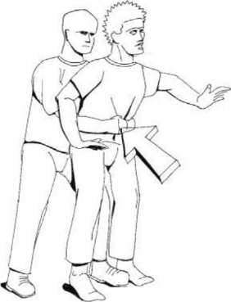
Ratownik staje od tyłu za osobą dławiącą się i obejmuje ją pod pachami, kładąc jedną rękę zaciśniętą w pięść (powierzchnią od kciuka) w połowie odległości między pępkiem a wyrostkiem mieczykowatym, drugą rękę kładzie na pierwszej - w takiej pozycji wykonuje silne uciśnięcia w kierunku do siebie i ku górze. Te działania powodują wzrost ciśnienia w klatce piersiowej, co wspomaga naturalny odruch kaszlowy i usunięcie zalegającej wydzieliny na zewnątrz. W przypadku gdy poszkodowany straci przytomność należy przejść do wykonywania czynności resuscytacyjnych.

Gdy poszkodowany jest nieprzytomny
Gdy znajdziemy się w sytuacji gdy napotkamy osobę, którą się zadławiła udrażniamy drogi oddechowe. W przypadku braku oddechu wykonujemy 5 wdechów z czego 2 powinny być skuteczne. Następnie należy wykonać 30 uciśnięć klatki piersiowej i wykonywać cykle 30:2.

Zadławienia u dzieci do 1 roku życia
Nie rób nic, jeśli dziecko może oddychać, wydawać dźwięki lub gdy kaszle. Te objawy oznaczają, że do tchawicy dociera powietrze i dziecko samo wykrztusi z tchawicy to, co się tam znalazło. Wszelkie środki, które zastosujesz mogą zaburzyć ten naturalny proces i częściowe zablokowanie dróg oddechowych przekształci się w ich całkowite zatkanie.
Uważnie obserwuj co się dzieje, gdy trzeba - interweniuj. Gdy nie może oddychać ani wydawać dźwięków przełóż je sobie przez rękę, twarzą do dołu, tak, żeby jego głowa znalazła się niżej niż tułów. Nie uciskaj brzucha niemowlęcia. Nasadą dłoni wykonaj z wyczuciem 5 uderzeń w plecki dziecka, w miejsce pomiędzy łopatkami.
Jeśli uderzenia w plecy nie dadzą rezultatu, zastosuj 5 szybkich uciśnięć poniżej klatki piersiowej. Aby to zrobić, odwróć dziecko na plecy. Połóż je sobie na udach, aby jego głowa była poniżej tułowia. Palce wskazujący i środkowy jednej ręki połóż poniżej dolnej części mostka i wykonaj 5 szybko po sobie następujących uciśnięć.
Jeśli i to nie przyniesie rezultatów, odblokuj drogi oddechowe, chwytając język i żuchwę niemowlęcia między kciuk i palec. Sprawdź, czy nie widać obcego ciała w gardle. Spróbuj je wyciągnąć tylko, gdy jest dobrze widoczne.
Jeśli klatka piersiowa się nie unosi, powtórz sekwencję - 5 uderzeń w plecy i 5 uciśnięć - aż do skutku, każąc komuś wezwać pogotowie ratunkowe.

Gdy dławi się większe dziecko (powyżej 1 roku życia), również dorośli
Nakłoń do kaszlu. Wykonaj 5 uderzeń w okolicę międzyłopatkową (w trakcie uderzeń poszkodowany jest pochylony do przodu, a w przypadku dziecka - powinniśmy przełożyć je przez kolano z głową niżej), a jeśli to nie poskutkuje, zastosuj 5 rękoczynów Heimlicha, zwany też tłocznią brzuszną, i naprzemiennie kontynuuj. W przypadku dzieci manewr wykonuj delikatniej (z odpowiednio mniejszą siłą).
Wykonuje się 5 serii po 5 razy, gdy to nie przyniesie oczekiwanego rezultatu w ostateczności wykonujemy ciśnieniowe przepchnięcie ciała obcego tj. metodą usta-usta, zamknięcie nosa, koniecznie rękoczyn Sellica i nagły, energiczny wdmuch powietrza. Jedno płuco w zupełności wystarcza, aby prawidłowo utlenić krew.

Omdlenia.
- gdy ktoś informuje nas, że jest mu słabo można położyć go z nogami ułożonymi nieco wyżej;
- gdy doszło do utraty przytomności - łagodzimy upadek, rutynowo badamy podstawowe czynności życiowe;
- po stwierdzeniu obecności oddechu i tętna układamy osobę w pozycji przeciwwstrząsowej ;
- kontrolujemy na bieżąco oddech i krążenie, w przypadku gdy musimy pozostawić osobę bez opieki wtedy układamy osobę w pozycji bocznej ustalonej np. w celu wezwania pogotowia ratunkowego.

20. WYKAZ NAJWAŻNIEJSZYCH SKRÓTÓW.
OSP - Ochotnicza Straż Pożarna, PSP - Państwowa Straż Pożarna,
JRG - Jednostka Ratowniczo-Gaśnicza,
ZOSP RP - Związek Ochotniczych Straży Pożarnych Rzeczypospolitej Polskiej,
KSRG - Krajowy System Ratowniczo-Gaśniczy,
SiTP - Stowarzyszenie Inżynierów i Techników Pożarnictwa,
CNBOP - Centrum Naukowo-Badawcze Ochrony Przeciwpożarowej,
KCKRiOL - Krajowe Centrum Koordynacji Ratownictwa i Ochrony Ludności
WSKR - Wojewódzkie Stanowisko Koordynacji Ratownictwa,
PSK - Powiatowe Stanowisko Kierowania,
CPR - Centrum Powiadamiania Ratunkowego
PCPR - Powiatowe Centrum Powiadamiania Ratunkowego
MSK - Miejskie Stanowisko Kierowania
PA - Punkt Alarmowy
KAR - Kierujący Akcją Ratowniczą,
SGSP - Szkoła Główna Służby Pożarniczej,
SAPSP - Szkoła Aspirantów Państwowej Straży Pożarne

21. Historia pożarnictwa w Polsce w datach.
1347 r. - ukazały się w Krakowie pierwsze przepisy przeciwpożarowe. Wydane one zostały w postaci uchwał rad miejskich, które nazwano "porządkami ogniowymi."
1374 r. - wydane zostały Statuty Wiślickie. Przewidywały one surowe sankcje przeciw podpalaczom i uznawały ich za wyjętych spod prawa. Był to jedyny w owym czasie przepis o szerszym zasięgu, w stosunku do "porządków ogniowych.
1462 r. - wydane zostały w Poznaniu przepisy ustalające, że do pożaru obowiązani są zgłaszać się wszyscy obywatele.
1614 r. - przez radę miejską Starej Warszawy podjęta została uchwała, która obarczała obowiązkiem udziału w akcjach gaśniczych głównie rzemieślników.
1696 r. - kolejna uchwała rady miejskiej w Warszawie mówi o dalszym znacznym postępie w organizacji akcji gaśniczych. Władze miejskie miały wsiąść na swoje barki troskę o sporządzanie i utrzymywanie sprzętu gaśniczego.
1551 r. - wydane zostało po raz pierwszy słynne dzieło Andrzeja Frycza Modrzewskiego "O naprawie Rzeczypospolitej", w którym autor między innymi zajmuje się kwestią bezpieczeństwa przeciwpożarowego.
    - w. - ukazały się "Notatki gospodarskie" Anzelma Gostomskiego, wojewody rawskiego, który również zajmował się zagadnieniami ochrony przeciwpożarowej. Uwagi jego dotyczą głównie ochrony przed pożarami wsi i są związane z poszczególnymi działami gospodarki rolnej.
    - - ukazało się dzieło Jakuba Kazimierza Haura pod tytułem "Skład albo skarbiec znakomitych sekretów o ekonomii ziemiańskiej", traktujące o ochronie przeciwpożarowej. Autor jest również wyrazicielem opinii magnaterii, która poszukiwała różnych sposobów zabezpieczenia się przed podpaleniami ze strony chłopów i plebsu miejskiego.
- - Wielki marszałek koronny Franciszek Bieliński ogłasza przepisy przeciwpożarowe. Powtarzają one przeważnie przepisy już dawniej obowiązujące i zawierają konkretne nakazy polecenia.
1764 r. - sejm uchwalił wprowadzenie zakazu magazynowania wódek i olejów w budynkach drewnianych.
- r. - ukazało się rozporządzenie "względem porządku ogniowego", mówiące o tym jakim sprzętem gaśniczym dysponuje w tym czasie Stara Warszawa.
- r. - 29 maja w wyniku kilkuletniej uporczywej działalności Lubomirskiego ogłoszony został "Porządek ogniowy" w Warszawie, od marszałka wielkiego koronnego na mocy prawa ustanowiony.
1794 r. - uchwalono, aby do ognia przybywało po 50 osób z każdego wydziału (rejonu miasta).
zabór rosyjski
1810 r. - Ministerium Policji wydało "Przepisy o sposobie zapobiegania pożarom oraz działaniu policji i mieszkańców przy gaszeniu ognia".
1864 r. - Wydany został ukaz o urządzeniu gmin wiejskich w Królestwie Polskim obarczający wójtów odpowiedzialnością za stan bezpieczeństwa pożarowego.
1800 r. - powstało w Warszawie stowarzyszenie ratunkowe od ognia, założone przez osoby prywatne. W czasach Księstwa Warszawskiego zorganizowano oddział pożarniczy przy komendzie policji.
1836 r. - 1 stycznia cztery odziały Warszawskiej Straży Ogniowej przystąpiły do pełnienia swych obowiązków pod dowództwem dymisjonowanego podpułkownika piechoty, Jana Robosza. Była to pierwsza i przez długi jeszcze czas jedyna straż pożarna na ziemiach polskich i zaliczana do najstarszych na świecie.
1863 r. - 5 listopada powołano w Kaliszu pierwszą ochotniczą straż pożarną.
1901 r. - założone zostało przez Emila Karola Szyllera pismo "Strażak".
1912 r. - założone zostało przez Bolesława Chomicza pismo "Przegląd Pożarniczy".
1916 r. - powstało stowarzyszenie straży pożarnych Królestwa Polskiego pod nazwą "Związku Floriańskiego", którego założycielem był inż. Józef Tuliszkowski.
zabór austriacki
1891 r. - wydana została krajowa ustawa miejska o przepisach przeciwpożarowych .
1863 r. - powstała w Krakowie ochotnicza straż pożarna, obok której zaczął działać później oddział zawodowy.
1867 r. - założono Ochotniczą Straż Pożarną w Wadowicach.
1875 r. - zaczął działać Krajowy Związek Ochotniczych Straży Pożarnych w Królestwie Galicji i Lodomerii z Wielkim Księstwem Krakowskim.
1913 r. - rozpoczął pracę na Śląsku Cieszyńskim Krajowy Związek Polskich Straży Pożarnych.
1887 r. - ukazało się pierwsze polskie pismo pożarnicze "Przewodnik Pożarniczy" pod redakcją inż. Aleksandra Piotrowskiego.
1860 r. - powstało Towarzystwo Wzajemnych Ubezpieczeń w Krakowie.(Florianka) zabór pruski
zabór pruski
1883 r. - wydana została ustawa o ogólnym zarządzie kraju z przepisami przeciwpożarowymi.
    - r. - powoływane były obowiązkowe straże pożarne.
1845 r. - założono w Poznaniu pierwszą ochotniczą straż pożarną zaboru pruskiego pod nazwą Ochotnicze Towarzystwo Ratunkowe.
1877 r. - Ochotnicze Towarzystwo Ratunkowe przekształcone zostało w zawodową straż pożarną.
1895 r. - założona została w Poznaniu pierwsza w Polsce "Krajowa Kasa Ubezpieczeń Strażaków od Wypadków".
Pożarnictwo polskie w latach 1918 -1956
1921 r. - 8 i 9 września odbył się w Warszawie I Ogólnopaństwowy Zjazd Delegatów Straży Pożarnych Rzeczypospolitej Polskiej.
      - r. - Główny Związek otrzymał nazwę Związek Straży Pożarnych Rzeczypospolitej Polskiej i statut a jednocześnie uznany został za stowarzyszenie wyższej użyteczności.
      - r. - 13 marca ukazała się ustawa o ochronie przed pożarami i innymi klęskami.
1937 r. - wyszło rozporządzenie Ministra Spraw Wewnętrznych ustalające rozmieszczenie, liczebność i zaopatrzenie straży miejscowych i okręgowych pogotowi pożarnych.
        - r. - w lipcu zebrało się w Lublinie grono działaczy i oficerów pożarnictwa, podejmując akcję organizacji straży na wyzwolonych terenach.
          - r. - W Bielsku-Białej rozpoczęto produkcję motopomp a następnie autopomp. Uruchomiono także produkcję samochodów ciężarowych pożarniczych "STAR".
- r. - 4 lutego ukazała się ustawa, która powołała urząd państwowy - Komendę Główną Straży Pożarnych, podległą /Ministrowi Gospodarki Komunalnej ,a następnie Ministrowi Spraw Wewnętrznych.
1956 r. - 28 grudnia na Krajowym Zjeździe Delegatów OSP powołano Związek Ochotniczych Straż pożarnych RP.
01.07.1992 - powstała Państwowa Straż Pożarna

MATERIAŁ OPRACOWANO NA PODSTAWIE:

  - Ustawa z dnia 24 sierpnia 1991 r. o ochronie przeciwpożarowej
  - Ustawa z dnia 24 sierpnia 1991 r. o Państwowej Straży Pożarnej.
  - Ustawa Prawo Ochrony Środowiska Dz.U.2008.25.poz.150
  - Ustawa z dnia 7 lipca 1994 r. Prawo budowlane
  - Rozporządzenie Ministra Spraw Wewnętrznych z dnia 21 kwietnia 2006 r. w sprawie ochrony przeciwpożarowej budynków, innych obiektów budowlanych i terenów (Dz. U. Nr 80, poz. 563).
  - Rozporządzenie Ministra Infrastruktury z dnia 12 kwietnia 2002 r. w sprawie warunków technicznych, jakim powinny odpowiadać budynki i ich usytuowanie. (Dz. U. Nr 75, poz. 690)
  - Rozporządzenie Ministra Gospodarki z dnia 21 listopada 2005 r. w sprawie warunków technicznych, jakim powinny odpowiadać bazy i stacje paliw płynnych, rurociągi przesyłowe dalekosiężne służące do transportu ropy naftowej i produktów naftowych i ich usytuowanie (Dz. U. Nr 243, poz. 2063)
  - Szkolenie OSP część I i II.
  - Materiały pomocnicze dla uczniów szkół podstawowych, gimnazjalnych opracowanie KP PSP w Stalowej Woli - kpt. Tomasz Szewczyk.

